руководство по работе
LIBRIS (модуль BIBLIOPRO)
ООО "Автоматизированные решения"
Россия, 117556, г. Москва, Симферопольский бульвар, д. 3, ar-solutions.ru | +7 (495) 204-14-36 | info@ar-solutions.ru
Оглавление
1. Общее описание системы. 2
2. Вход в систему. 3
3. Описание интерфейса. 4
Начало работы. Общая информация 4
Книгоучет 5
Поступление (КСУ1) 5
Списание (КСУ2) 6
Техническая обработка 6
Реестр экземпляров 9
Библиографическая обработка 11
Обслуживание читателей 23
Книговыдача 23
История книговыдачи 25
4. Руководство по вводу поступлений. 26
Оформление поступления (книги) 27
Блок «Запись книги суммарного учета: общая информация о документе» 27
Блок «Поступило всего» 27
Блок «Список поступивших документов» 28
Оформление поступления (периодика) 31
Блок «Запись книги суммарного учета: общая информация о документе» 31
Блок «Поступило всего» 32
Блок «Список поступивших документов» 32
Оформление поступления (учебники) 34
Блок «Запись книги суммарного учета: общая информация о документе» 34
Блок «Поступило всего» 35
Блок «Список поступивших документов» 35
Проводка и редактирование записи КСУ поступления 37
Редактирование непроведенной записи КСУ поступления 37
Редактирование проведенной записи КСУ поступления 38
Удаление записи КСУ поступления 39
5. Руководство по списанию поступлений 39
Как вернуть в фонд документ в статусе «На списание» 43
6. Руководство по технической обработке (маркировке) 43
Обработка по инвентарному номеру 45
Обработка по штрихкоду 47
Обработка по RFID-метке 48
Маркировка учебников 49
Дополнительная информация 51
7. Редактирование данных об экземпляре 52
8. Руководство по библиографической обработке 53
Отбор библиографических описаний документов, экземпляры которых находятся в фонде 53
Поиск по каталогу библиографических описаний 54
Создание библиографических описаний 58
Редакция библиографического описания однотомного издания 59
Рекомендации по заполнению полей расширенного библиографического описания 62
Настройка полей библиографического описания 63
Редакция библиографических описаний многотомных и сериальных изданий 64
Ввод аналитических описаний статей из газеты, журнала, сборника и пр. 70
Редактирование библиографических записей периодических изданий 74
Редактирование библиографических описаний учебников 76
Добавление ссылок на полные тексты (создание электронной библиотеки) 76
Добавление библиографического описания для книг, у которых отсутствует ISBN 77
Открепление экземпляров от библиографического описания для документов, у которых отсутствует ISBN/ISSN 78
Приписка экземпляров 79
Удаление библиографического описания 80
9. Руководство по разделу «База читателей». 80
Ввод информации о новом читателе 81
Удаление читателя из базы 85
Перевод учащихся в следующий класс 86
Печать читательского билета и читательского формуляра 87
Оперативная статистика 89
Вызов модуля «Обслуживание читателя». 91
10. Руководство по разделу «Обслуживание читателей». 91
Подраздел «Книговыдача» 91
Выдача и возврат книг из основного фонда 91
Выдача и возврат учебников 99
Выдача и просмотр списка выданной литературы 101
Просмотр истории книговыдачи конкретного пользователя 103
Подраздел «История книговыдачи» 103
11. Руководство по разделу «Проверка фонда». 104
12. Руководство по разделу «Настройки». 109
Редакция справочников 109

Общее описание системы.
LIBRIS – система для автоматизации библиотечных процессов.
Система обеспечивает полный жизненный цикл книги: учет библиотечного фонда (поступление и списание), книговыдача, каталогизация (составление библиографических описаний), проверка фонда, списание.
Система предлагает облачное решение, все категории пользователей программы Libris работают через веб-браузер.
Включает возможности обеспечения полноценной работы на основе технологии радиочастотной идентификации или штрихкодирования.

Вход в систему.
Все категории пользователей программы Libris работают через веб-интерфейс, так называемый «тонкий клиент». Для входа в систему нужно открыть браузер Google Chrome, в адресной строке браузера ввести https://cloud.bibliopro.ru и нажать «ввод», появится окно авторизации, в которое нужно ввести логин и пароль, выданные Вам для работы в программе Libris:

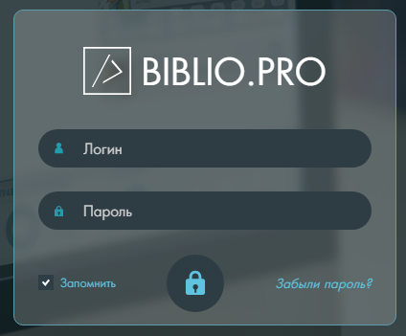
! В качестве браузера рекомендуем использовать Google Chrome. Особенно это важно для организаций, которые используют оборудование для радиочастотной идентификации. Скачать браузер можно по ссылке: https://www.google.ru/chrome/
При использовании технологии радиочастотной идентификации необходимо проверить работу считывателя. Для корректной работы рекомендуем запускать приложение TagService в режиме «Запуск от имени администратора».
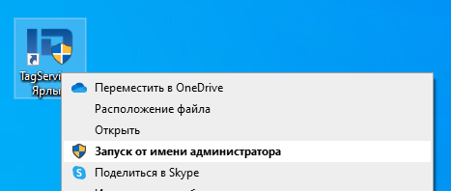

Описание интерфейса.

Начало работы. Общая информация
За каждым пунктом меню и активным элементом интерфейса стоит вызов окна или сервиса. Окно браузера советуем разворачивать во весь экран. Можно увеличить или уменьшить масштаб отображаемой информации, используя традиционные для этих целей сочетания кнопок CTRL + и CTRL – соответственно.
Для выхода из системы можно закрыть окно браузера или нажать «Выход» в ниспадающем меню, кликнув на иконке пользователя в правом верхнем углу:
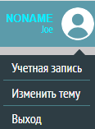
Выбрав в контекстном меню пункт «Учетная запись», можно добавить изображение профиля пользователя и задать новый пароль (введя его дважды и нажав кнопку «Сменить»):
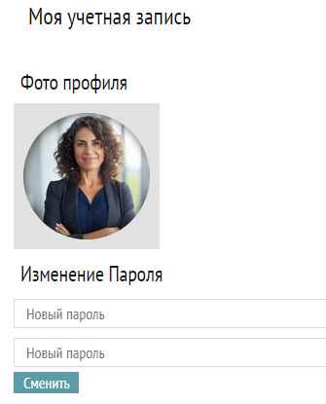

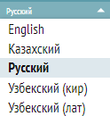
Смена языка интерфейса.
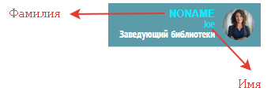
Фамилия и имя зарегистрированного пользователя программы.
Каталоги записей во всех разделах отображаются постранично в левом углу серой панели окна:

Количество записей каталогов, выводимых на страницу (50, 100 или 500), задаётся с помощью элемента, расположенного на серой панели в левом нижнем углу.
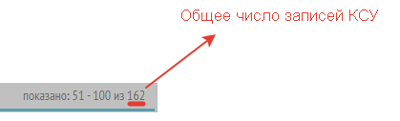
В правом углу нижней серой панели показано общее число записей КСУ, попадающих под установленные фильтры.
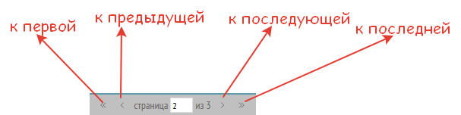
В центре серой нижней панели отображены элементы пагинации страниц, с помощью которых можно листать каталог.
Также можно перейти к конкретной странице, введя ее номер в окне ввода:

Список записей в каталоге скроллится по вертикали (с помощью полосы прокрутки, расположенной справа или колеса мыши).
Записи в каталоге выбираются мышью и могут быть открыты для просмотра и редакции двойным щелчком мыши на соответствующей строке.

Книгоучет

Поступление (КСУ1)
Зеленая строка – «проведенная» запись КСУ, экземпляры сформировались, можно редактировать только описания экземпляров, количество и стоимость экземпляров в «проведенной» записи КСУ поправить нельзя.
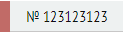 Красная строка – «непроведенная» запись КСУ, можно редактировать описания экземпляров, а также количество и стоимость экземпляров.
Записи КСУ могут быть открыты для просмотра двойным щелчком мыши на соответствующей строке. Открыть запись КСУ на редактирование можно, вызвав контекстное меню в строке (три вертикальные точки в конце строки справа) и выбрав «Редактировать»:
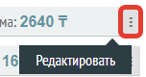
Вверху на сером поле отображается текущая дата, название подразделения, общая стоимость всех экземпляров, поисковые фильтры по источнику поступления и примечанию, кнопка для добавления новой записи КСУ.
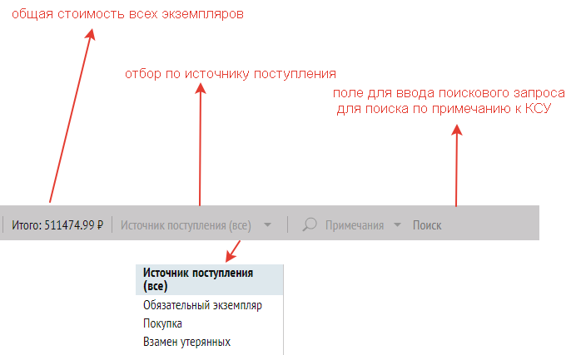
 С помощью кнопки «+» в правом верхнем углу можно добавить новую запись КСУ, клик по этой кнопке вызывает окно оформления поступлений.

Списание (КСУ2)
Указан номер КСУ списания, все записи отмечены серым маркером.

Техническая обработка
Раздел содержит информацию об экземплярах документов, поступивших в фонд, и их маркировке (присвоению инвентарного номера, штрихкода или радиометки). Окно раздела представлено в виде таблицы, строка таблицы представляет запись маркировки, столбец – поле.
В таблице по умолчанию представлены все поля. Отображаемые столбцы можно задавать с помощью кнопки в верхнем горизонтальном меню (на чёрном фоне).
Настройка отображаемых столбцов таблицы технической обработки:
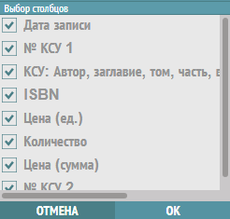 Галочками отмечены отображаемые столбцы, можно скрывать и показывать столбцы (снимать и ставить галочки).
Столбец «Маркировка»:
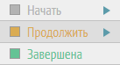
Начать – маркировка не начата. Идентификаторы экземплярам не присвоены.
Продолжить – промаркирована часть экземпляров.
Завершена – все документы промаркированы.
При наведении на заголовки таблицы появится значок сортировки и возможность отсортировать записи по дате записи, по номеру записи КСУ1 и по ISBN:


Возможна сортировка по дате и номеру записи КСУ по возрастанию и убыванию .
Верхнее меню:
На вкладке «Документы на маркировку» отображены все записи экземпляров для присвоения инвентарного номера, штрихкода или радиометки.
При постановке галочки «Скрыть промаркированные» отображаются все незавершенные маркировки.
Фильтр по фонду позволяет отобрать документы на маркировку основного фонда и учебного фонда:
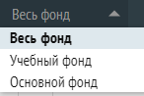

Предусмотрены средства фильтрации по полям, представляемым столбцами: ISBN и описание КСУ (краткое описание, введенное при поступлении, может содержать информацию об авторе, заглавии, месте, издательстве и годе издания).
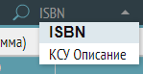
Список полей, по которым можно проводить поиск: «ISBN», «КСУ описание».
Столбцы таблицы:
 Дата записи КСУ.
 Номер КСУ поступления.
Краткое описание издания, введенное в КСУ.
ISBN издания.
Цена экземпляра, количество экземпляров и общая стоимость экземпляров для каждого документа из КСУ.
Обработан 1 из 10 экземпляров.
Количество промаркированных (обработанных) экземпляров помечается в столбце «Количество» индикатором прогресса.
Обработаны 6 из 9 экземпляров.
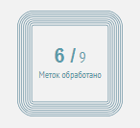
Индикатор прогресса в окне обработки показывает количество обработанных (промаркированных) экземпляров. В данном случае 6 из 9 экземпляров данного документа присвоены идентификационные данные.
Номер записи КСУ списания.
Статус процесса маркировки.
«ISBN отсутствует» – вкладка, на которой происходит прикрепление экземпляров книг, у которых отсутствует ISBN, к библиографическому описанию без ISBN.

Реестр экземпляров
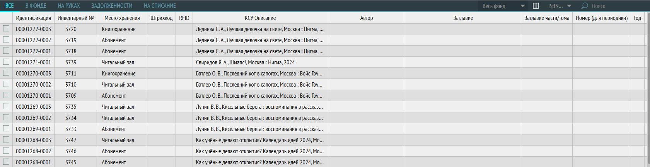
Раздел «Реестр экземпляров» содержит информацию обо всех экземплярах документов, находящихся в фонде. Строка соответствует учетной записи экземпляра, т.е. объекта хранения, столбец соответствует полю в реестре экземпляров.
Меню на черном фоне:
На этой вкладке отображаются все экземпляры:
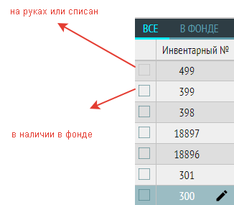
На вкладке «ВСЕ» голубым квадратиком отмечены экземпляры, которые есть в наличии в фонде, серым – которые на руках у читателей либо списаны (либо еще не промаркированы).
Экземпляры, которые помечены голубым квадратиком, доступны для выдачи или списания.
На этой вкладке отображаются все документы, которые на данный момент не выданы читателям и не списаны.
Экземпляры на руках у читателей.
Экземпляры на руках, у которых нарушен срок выдачи.
Данные экземпляры были отправлены на списание, по ним можно создавать запись КСУ списания.
Меню на сером фоне:
 Печать инвентарной книги.
Настройка отображаемых столбцов таблицы с экземплярами. Если какие-то поля не нужно отображать, то можно их исключить, убрав соответствующие галочки. Оставшиеся поля получат больше места для представления.
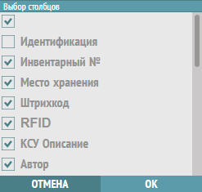
Галочками отмечены отображаемые столбцы, можно снимать и ставить галочки.
Фильтр по фонду позволяет отобрать экземпляры основного фонда и учебного фонда:
В разделе установлены поисковые фильтры по ISBN, РФИД/ШК, инвентарному номеру, автору, описанию, внесенному в КСУ:
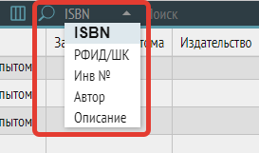
Чтобы отобрать экземпляр по RFID-метке, нужно выбрать соответствующий фильтр, поставить курсор в поле ввода поискового запроса, приложить документ с RFID-меткой к считывателю, нажать на иконку с изображением RFID-метки: метка считается в поле, применится поисковый фильтр.
Для отмены поискового фильтра нужно нажать на крестик справа:

Библиографическая обработка
Верхняя часть окна содержит табличное представление списка библиографических описаний.
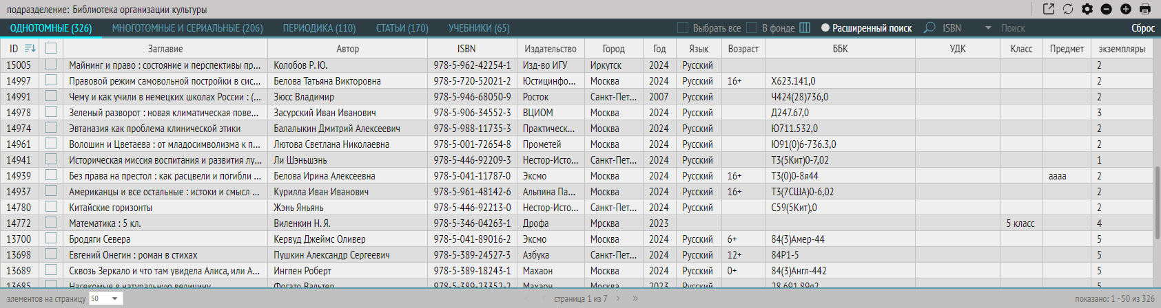
Строка таблицы представляет запись библиографического описания документа, столбец – поле библиографического описания.
Перемещаться по записям таблицы можно с помощью мыши. Открыть запись на редактирование можно двойным щелчком мыши на строке описания.
Для обеспечения удобной работы с окном библиографической обработки можно регулировать состав столбцов, отображаемых в таблице с помощью иконки в верхней панели:
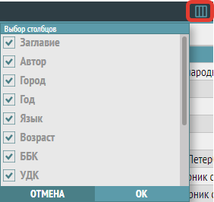
Если какие-то поля не нужно отображать, то можно их исключить, убрав соответствующие галочки. Оставшиеся поля получат больше места для представления.
Описания делятся и размещаются на отдельных вкладках по типу издания:
С помощью вкладок можно выбирать и устанавливать активный шаблон ввода библиографического описания. Подпись выбранной вкладки выделяется ярко-голубым цветом.
Для каждого типа издания создан собственный шаблон ввода библиографического описания. Шаблоны служат для облегчения каталогизации, контроля корректности описаний, а также поиска документов. При смене шаблонов состав отображаемых столбцов таблицы может поменяться.
Перед созданием и редактированием записи библиографического описания необходимо выбрать соответствующий шаблон описания с помощью вкладок.
Элементы верхнего меню на черном фоне:
Поставив галочку у фильтра «В фонде», будут показаны только те библиографические описания, экземпляры которых есть в фонде.
Настройка отображаемых столбцов таблицы библиографических описаний вызывается с помощью кнопки в верхней панели.
Для обеспечения удобной работы с окном библиографической обработки можно регулировать состав столбцов, отображаемых в таблице:
Если какие-то поля не нужно отображать, то можно их исключить, убрав соответствующие галочки. Оставшиеся поля получат больше места для представления.
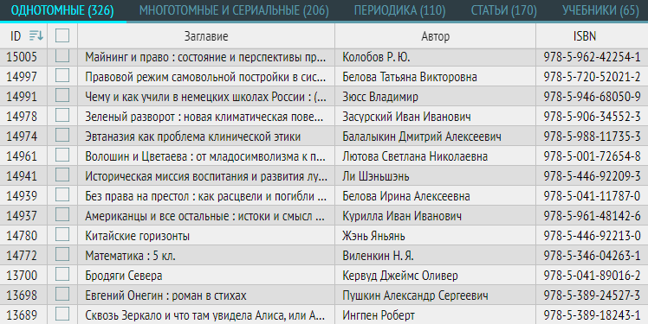
В заголовке в верхней части таблицы (серая строка ниже меню на черном фоне): синий квадрат служит для постановки галочки, которая отмечает все записи на текущей странице выбранной вкладки.
Отдельные записи можно отметить галочками в квадратах строк описаний.
Чтобы вывести на печать список ВСЕХ описаний, нужно поставить галочку «Выбрать все» (при этом описания на вкладках не отметятся галочками) и нажать на кнопку «Печать», расположенную в правом углу серой панели.
Для вывода на печать только тех описаний, экземпляры которых есть в фонде, нужно дополнительно поставить галочку «В фонде». Например, для печати всех описаний документов, экземпляры которых есть в фонде: :
В системе реализованы поисковые фильтры по определенным полям каталога и модуль расширенного поиска.
Кнопка расширенного поиска по библиографическим описаниям вызывает всплывающее окно для задания параметров поиска.
Средства расширенного поиска позволяют сформулировать логический запрос по значениям конкретных полей библиографического описания с логикой «и»:
Автор
Персоналия
Организация
Заглавие
Ключевые слова
Предметные рубрики
Географические рубрики
УДК
ББК
Авторский знак
ISBN
ISSN
Место издания
Издательство
Вид издания
Язык
Год издания
Номер (для периодики)
Для каждого поля можно указать желаемые условия соответствия запроса значению записи («Содержит», «Совпадает», «Не содержит», «Не совпадает»).
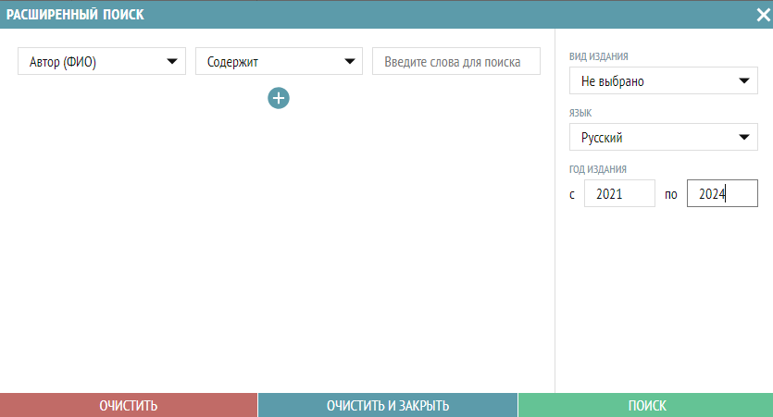
В верхней панели предусмотрены простые поисковые фильтры по некоторым полям, можно выбрать вид поиска и ввести значение в окно ввода поискового запроса.
По треугольнику рядом со словом «|ISBN» открывается список возможных поисковых фильтров для данного раздела: ISBN, ISSN, Заглавие, Подзаголовок , Автор, Организация.
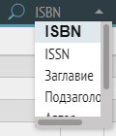
Кнопка «Сброс» предназначена для сброса отображенных результатов поиска, возвращает список всех записей.
Верхнее меню на сером фоне:
 Кнопка экспорта записей (экспорт записей в разработке).
 Кнопка «Обновить».
 Настройка полей библиографического описания, вызывает окно «Настройка полей библиографического описания», в котором можно добавить нужные для работы поля расширенного библиографического описания (галочками отмечаются добавленные поля):
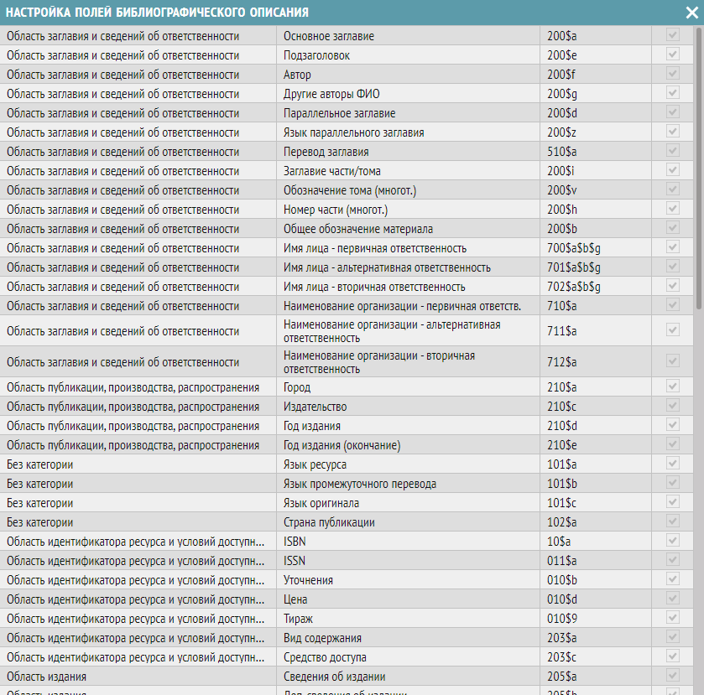
 Кнопка «+» вызывает окно добавления библиографического описания:
- Окно общей информации, в него включены все обязательные поля по стандарту и другие поля, отмеченные в настройках полей библиографического описания.
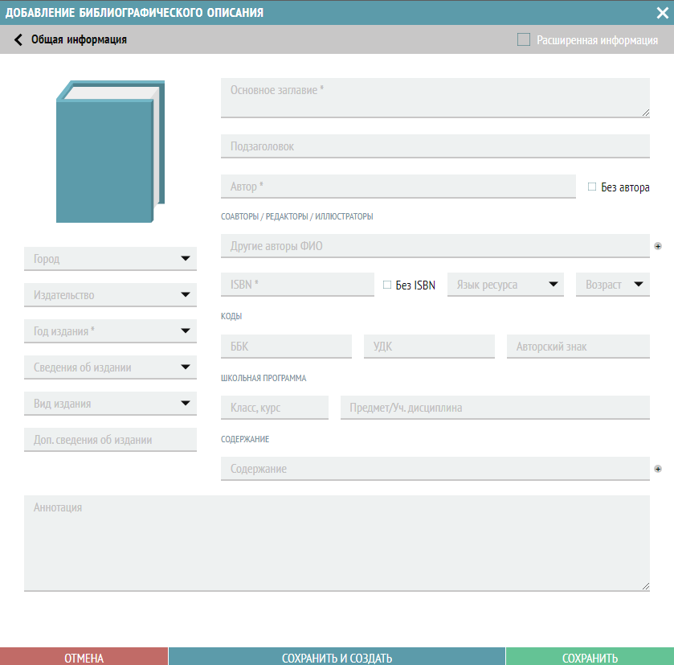
- Галочка «Расширенная информация» (в правом верхнем углу окна на сером фоне) открывает расширенную структуру записи.
Контейнеры, отмеченные значком треугольника, могут сворачиваться и разворачиваться, значения вводятся для отдельных полей вручную либо выбором значений из справочника.
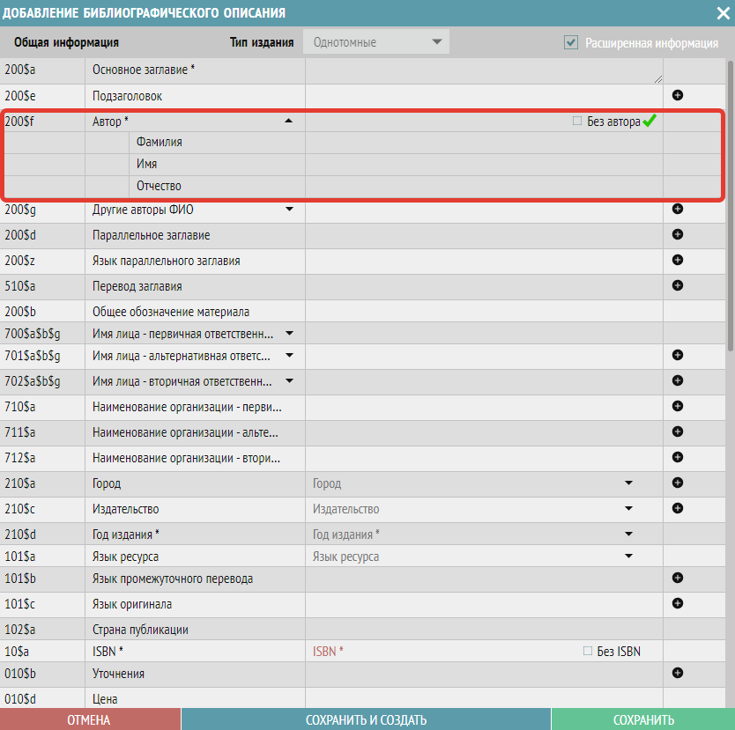
Кнопка «–» позволяет удалить выделенное описание.
! Описание нужно выделить, кликнув на строке в таблице. Обратите внимание, что описание, которое отмечено галочкой, не будет удалено. Удалится описание в строке, выделенной голубым цветом.
Кнопка «Печать» отправляет на печать (выводит в список) отмеченные записи.
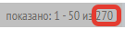 Внизу справа на информационной панели серого цвета отображается количество библиографических описаний на каждой вкладке.
В нижней части окна отображаются сведения об экземплярах, которые относятся к описаниям.
Верхнее меню на черном фоне:
Формат просмотра библиографического описания в виде аннотированной карточки.
Список всех экземпляров, относящихся к библиографическому описанию, которые есть в фонде (кроме списанных и отправленных на списание, но еще не списанных по акту).
Список всех экземпляров фонда (не списанных и не отправленных на списание), относящихся к библиографическому описанию, кроме выданных читателям.
Список всех списанных и отправленных на списание экземпляров, относящихся к библиографическому описанию
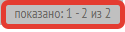Для вкладок «Фонд», «В наличии», «Архив» внизу справа на информационной панели отображается количество экземпляров, прикрепленных к библиографическому описанию.
С помощью элемента, расположенного слева в нижней панели, можно задавать количество строк экземпляров для отображения постранично (50, 100, 200 или 1000).
В строках экземпляров содержатся следующие данные:

Сведения о доступности с указанием места хранения экземпляра.
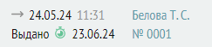
Дата и время выдачи экземпляра читателю, дата и время предполагаемого возврата экземпляра, фамилия и. о. читателя и номер читательского билета.
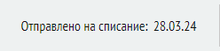Информация о том, что данный экземпляр документа был отправлен на списание (вкладка «АРХИВ»), дата отправки на списание.
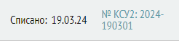 Информация о списании экземпляра документа (вкладка «АРХИВ»), дата и номер КСУ списания.
 Дата постановки на учет и цена экземпляра (из записи КСУ поступления).
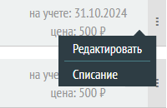
При нажатии на три точки в строке экземпляров будет открыто контекстное меню, которое содержит 2 пункта: «Редактировать» и «Списание».
Выбор пункта «Редактировать» вызывает окно редактирования экземпляра:
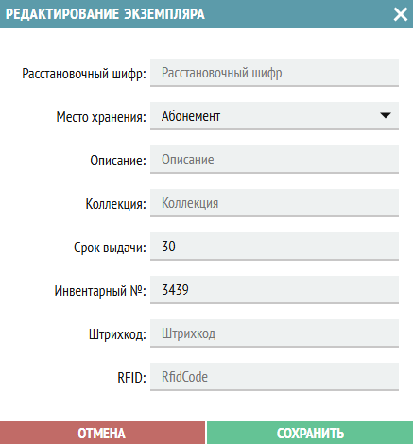
Выбор пункта «Списание» вызывает окно списания (для отправки экземпляра на списание):
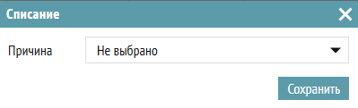
 Зелёным маркером помечаются строки с экземплярами, имеющимся в фонде.
 Синим маркером – выданные экземпляры (на руках).
 Оранжевым маркером – выданные и задолженные читателем экземпляры.
 Серым маркером – списанные по акту или отправленные на списание (но еще несписанные).
База читателей
Верхняя часть окна содержит табличное представление списка карточек читателей.
Верхнее меню на черном фоне:
В левой части размещены вкладки по типам зарегистрированных читателей, отдельно на вкладке «Должники» формируется список всех читателей, у кого есть задолженности.
На вкладку «Архив» попадают удаленные записи читателей, оттуда их можно удалить без возможности восстановления.
! Тип учетной записи читателя выбирается при ее создании (раздел «База читателей), тип можно поменять при редакции записи:
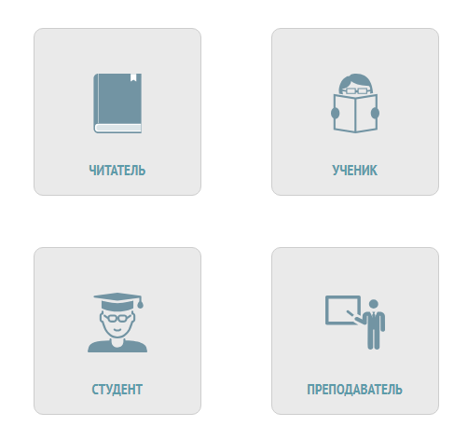
В правой части расположены фильтры для отбора читателей по отделу обслуживания, языку обслуживания, классу, полу, возрасту и категории (все эти поля заполняются в карточке читателя):
Настройка отображаемых столбцов базы читателей вызывается с помощью кнопки «Выбор столбцов» в верхней панели – для обеспечения удобной работы с окном базы читателей можно регулировать состав столбцов, отображаемых в таблице:
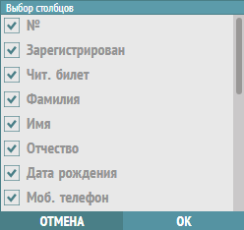
Галочками отмечаются отображаемые столбцы (поля карточки читателя). Если какие-то поля не нужно отображать, то можно их исключить, убрав соответствующие галочки. Оставшиеся поля получат больше места для представления.
Поиск учетных записей читателей, окно «Поиск» для ввода поискового запроса (поиск работает по фамилии читателя или номеру читательского билета).
 Иконка RFID-метки для поиска по RFID-метке читательского билета (для поиска: поставить курсор в поле ввода поискового запроса, считать метку, нажать на иконку).
В столбце «Статус пользователя»:
Зеленый статус «Активен» означает, что у пользователя нет задолженностей, можно выдавать книги.
Красный статус «Заблокирован» означает, что у пользователя есть задолженности.
! В этом случае книговыдача через меню «Обслуживание читателей – Книговыдача» невозможна, необходимо продлить литературу и тем самым снять блокировку. Книговыдача в базе читателей для должников возможна: для этого нужно перейти к карточке читателя и через кнопку «Книговыдача» осуществить книговыдачу.
Внизу справа на информационной панели отображается количество созданных учетных записей в базе читателей.
С помощью элемента, расположенного слева в информационной панели, можно задавать количество карточек читателей для отображения постранично (50, 100, 200 или 1000).
В нижней части экрана статус дублируется в карточке читателя:
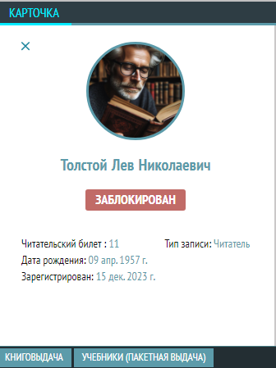
Под карточкой расположена кнопки «Книговыдача» и «Учебники (пакетная выдача)», которые вызывают модуль книговыдачи и модуль многоэкземплярной выдачи учебников, соответственно:
- Обычная книговыдача 2) Учебники (пакетная выдача)
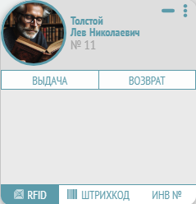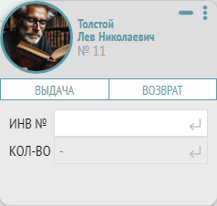
В нижней части окна справа расположены вкладки «Литература на руках», «Задолженности» и «История».
Список книг, выданных читателю.
В заголовке вкладки «Задолженности» в скобках пишется количество задолженных экземпляров.
Экземпляры на вкладках «Литература на руках» и «Задолженности» отмечаются цветом.
 Указывается инвентарный номер экземпляра и штрихкод.
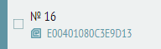 А в случае введенной радиометки – инвентарный номер экземпляра документа и значение радиометки.
Синим цветом отмечаются выданные документы, у которых не истек срок выдачи.
 Жёлтым – выданные документы, у которых истек срок выдачи, задолженности.
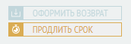 Документы можно продлить по кнопке «Продлить» в строке выданного экземпляра.

Дата и время выдачи документа отмечается рядом с синей стрелкой, дата и время возврата документа – справа от значка секундомера.
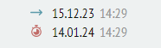
Значок секундомера становится красным, если срок выдачи документа нарушен.
 Серым цветом помечаются экземпляры документов, которые отправлены на списание либо списаны.
На вкладке «История» отображаются все операции, связанные с выдачей и возвратом книг, в столбце «Действия» могут быть следующие значения: «Выдача», «Возврат», «Продление». Операции выдачи и возврата в истории помечены цветными стрелками.
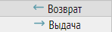
Если срок возврата книги нарушен на сутки и более, то стрелки становятся красными.
На вкладке «История» можно искать выполненные операции книговыдачи по инвентарному номеру или ISBN книги.
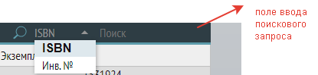
В нижней части окна на серой информационной панели показано общее количество операций книговыдачи по каждому читателю.

Обслуживание читателей

Книговыдача
Верхняя часть окна дублирует базу читателей.
Нижняя часть окна содержит информацию о бронированиях литературы (список отложенных на бронеполку документов, список новых заказов, список документов с просроченным сроком бронирования). (Эта часть находится в разработке).
Верхнее меню на черном фоне:
Меню выбора списка читателей: ЧИТАТЕЛЬ, УЧЕНИК, СТУДЕНТ, ПРЕПОДАВАТЕЛЬ, ДОЛЖНИКИ, АРХИВ.
Настройка отображения столбцов таблицы читателей.
Поиск учетных записей читателей, окно «Поиск» для ввода поискового запроса (поиск работает по фамилии читателя, номеру читательского билета, значению RFID-метки).
Для поиска по RFID-метке нужно поставить курсор в поле ввода поискового запроса, считать метку, нажать на иконку RFID-метки.
Список выданной читателю литературы.
История книговыдачи читателя.
На вкладке «История» можно искать выполненные операции книговыдачи по инвентарному номеру или ISBN книги / ISSN периодического издания.
Операции выдачи и возврата в истории помечены цветными стрелками.
Выдача.
Возврат.
Продление.
Выдача книги, которую в дальнейшем сдали с нарушением срока книговыдачи.
Возврат книги, срок сдачи которой был нарушен на сутки и более.
На серой информационной панели в правом углу показано общее количество операции в истории книговыдачи по каждому читателю.
На нижней информационной панели черного цвета расположены кнопки «Книговыдача» и «Учебники (пакетная выдача)», такие же, как в разделе «База читателей».
- Обычная книговыдача 2) Учебники (пакетная выдача)

История книговыдачи
Раздел содержит табличное представление всех совершенных операций книговыдачи (по всей базе читателей).
Верхнее меню:

Все операции разделены по соответствующим вкладкам по видам (выдача, возврат, продление), на вкладке «ВСЕ» отображаются все типы выполненных операций.
Интерфейс отображения информации такой же, что и на вкладке «История» в разделах «Книговыдача» и «База читателей».

Руководство по вводу поступлений.
Выберите раздел меню Libris-Книгоучет-Поступление (КСУ 1):
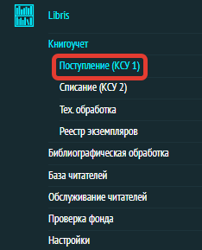
В данном разделе ведется учет поступления книг, периодических изданий, учебников:
Требуется выбрать соответствующую вкладку.
В меню общей таблицы записей КСУ поступления указана общая стоимость поступивших документов:
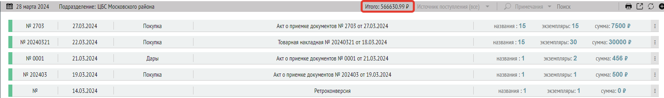
В этом же меню можно отобрать все документы по источнику поступления и увидеть их общую стоимость, используя фильтр «Источник поступления»:
Поиск по примечанию к записи КСУ также возможен через элемент верхнего меню:
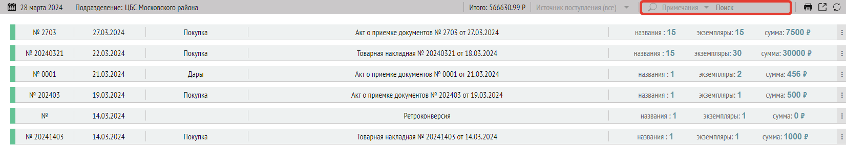
Для оформления поступления новой книги необходимо вызвать виджет, нажав «+» в правом верхнем углу или в нижней части списка.
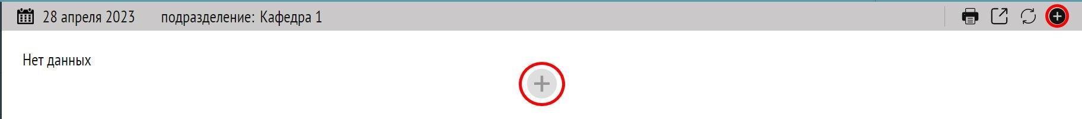
Вам откроется окно регистрации новой книги.

Оформление поступления (книги)
Заполните поля следующим образом:

Блок «Запись книги суммарного учета: общая информация о документе»
- ДАТА ЗАПИСИ – выберите в календаре дату поступления книги в библиотеку, нажмите «OK».
- Выберите из списка ИСТОЧНИК ПОСТУПЛЕНИЯ.
- Выберите НАЗВАНИЕ ДОКУМЕНТА, регламентирующего поступление.
- НОМЕР, ДАТА – внесите в эти поля данные из документа о поступлении.
- ПРИМЕЧАНИЕ – внесите дополнительные пометки, если требуется, поле необязательно для заполнения.
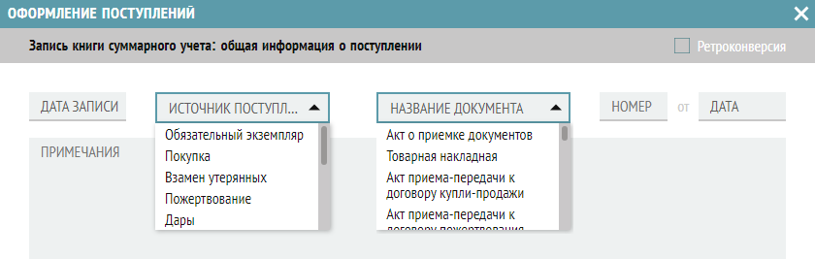
При вводе поступлений документов по ретроконверсии, «от полки» (при отсутствии приходных документов) нужно будет ввести только дату записи и, при необходимости, примечания:
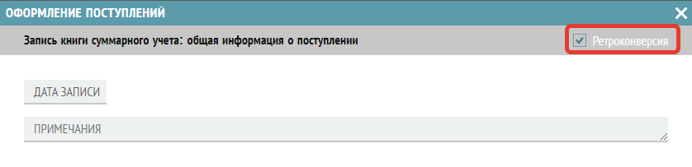

Блок «Поступило всего»
- КОЛИЧЕСТВО НАЗВАНИЙ, КОЛИЧЕСТВО ЭКЗЕМПЛЯРОВ, СУММА – эти поля служат проверкой для библиотекаря. Данные, внесенные сюда, должны совпадать с теми, которые выдает система в поле «СУММА» блока «Список поступивших документов» после заполнения всех полей.
- КОЛИЧЕСТВО НАЗВАНИЙ – в эту графу необходимо внести количество различных наименований книг, поступивших в библиотеку.
- КОЛИЧЕСТВО ЭКЗЕМПЛЯРОВ – в эту графу необходимо внести суммарное количество экземпляров, поступивших в библиотеку.
- СУММА – в эту графу необходимо внести суммарную стоимость всех поступивших книг согласно документу.

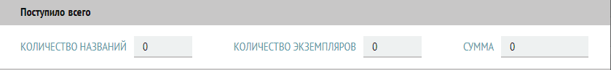

Блок «Список поступивших документов»
Ввод информации блока начинается с нажатия на «+»:

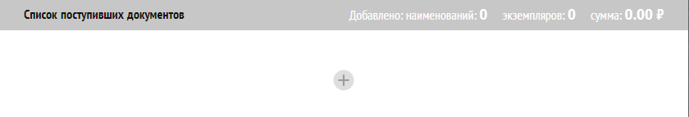
- Краткое библиографическое описание книги:
ЗАГЛАВИЕ, АВТОР, ГОРОД, ИЗДАТЕЛЬСТВО, ГОД ИЗДАНИЯ, ISBN – обязательные поля. Если ISBN отсутствует, поставьте галочку «Без ISBN».
ОБОЗНАЧЕНИЕ ТОМА (МНОГОТ.) и ЗАГЛАВИЕ ЧАСТИ/ТОМА – заполняются только при описании поступлений отдельных томов многотомного издания.
НОМЕР ВЫПУСКА СЕРИИ и ЗАГЛАВИЕ СЕРИИ – заполняются только при описании поступлений книг, выходящих в серии.

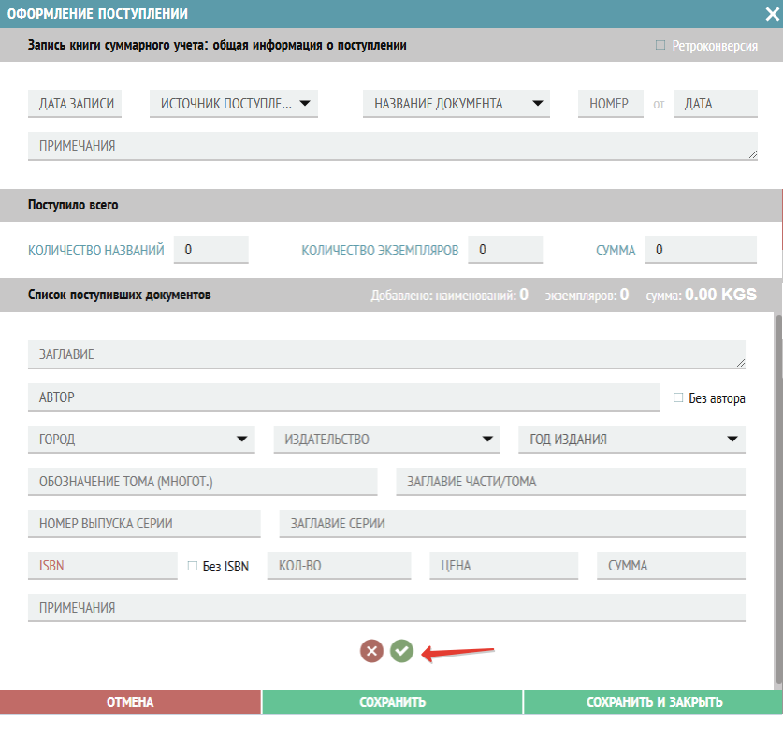
!!! Рекомендуем нажимать кнопку «Сохранить» после каждого добавленного документа в записи КСУ поступления.
- КОЛ-ВО – в это поле необходимо внести данные о количестве экземпляров одной книги.
- ЦЕНА – в данном поле необходимо указать цену за 1 экземпляр.
- СУММА – общая стоимость экземпляров, поле заполняется автоматически.
- ПРИМЕЧАНИЯ – поле для опциональных пометок. Необязательно для заполнения.
Когда Вы внесли все данные, проверьте их корректность, нажмите на зелёную галочку, чтобы подтвердить введенные данные.
Ниже, в качестве примера, приведена товарная накладная. В ней выделена необходимая информация для ввода новых поступлений.

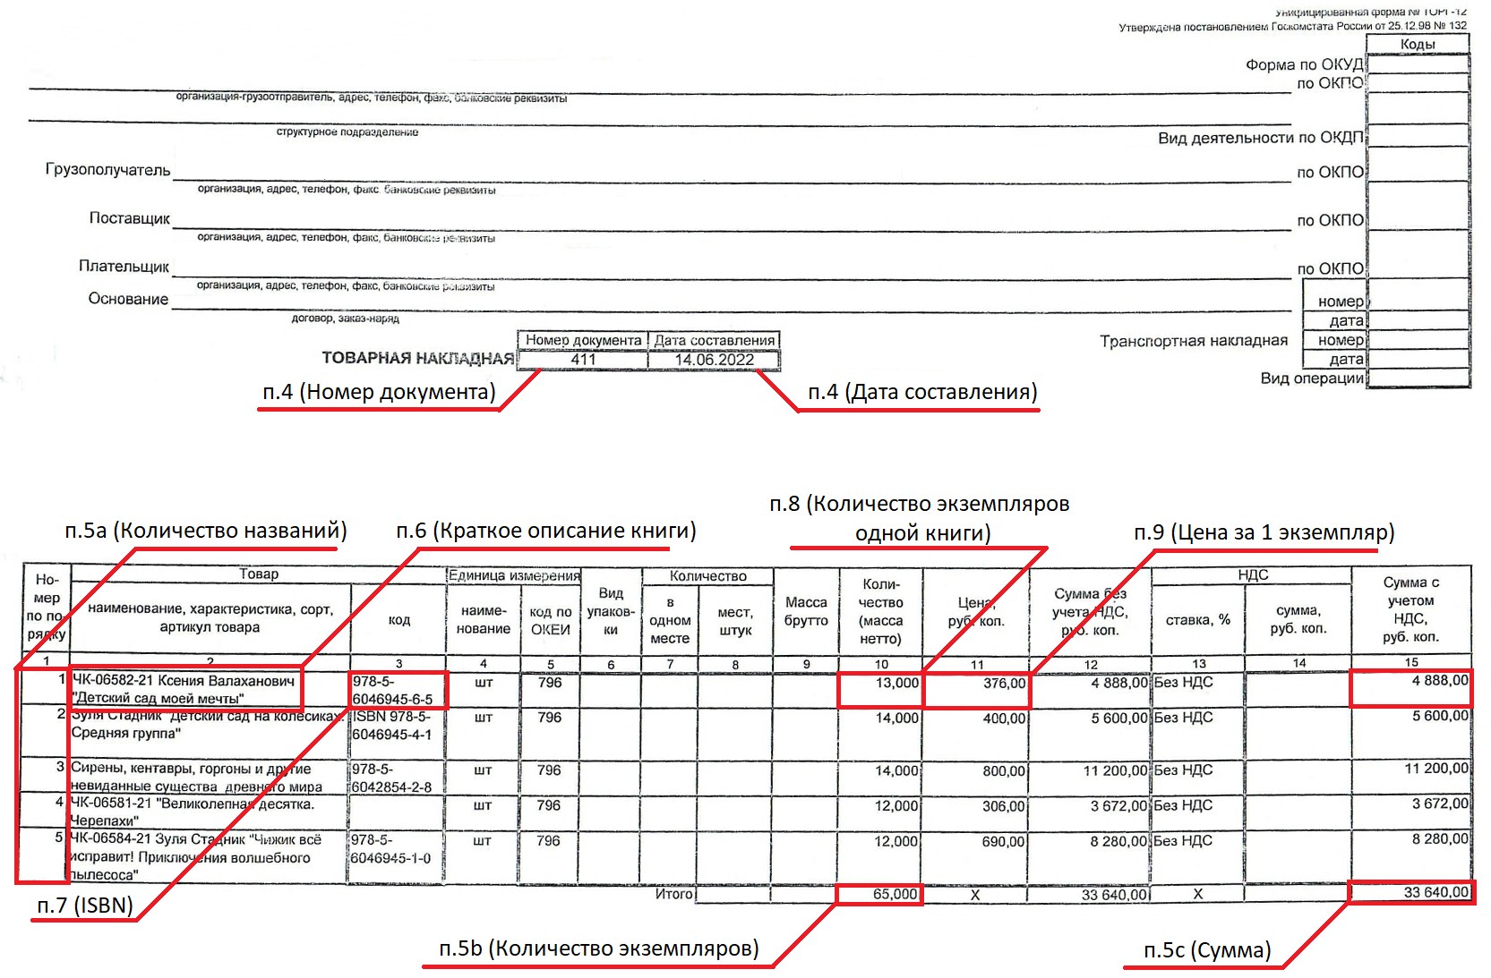
Пример заполненной записи о поступлениях выглядит следующим образом:
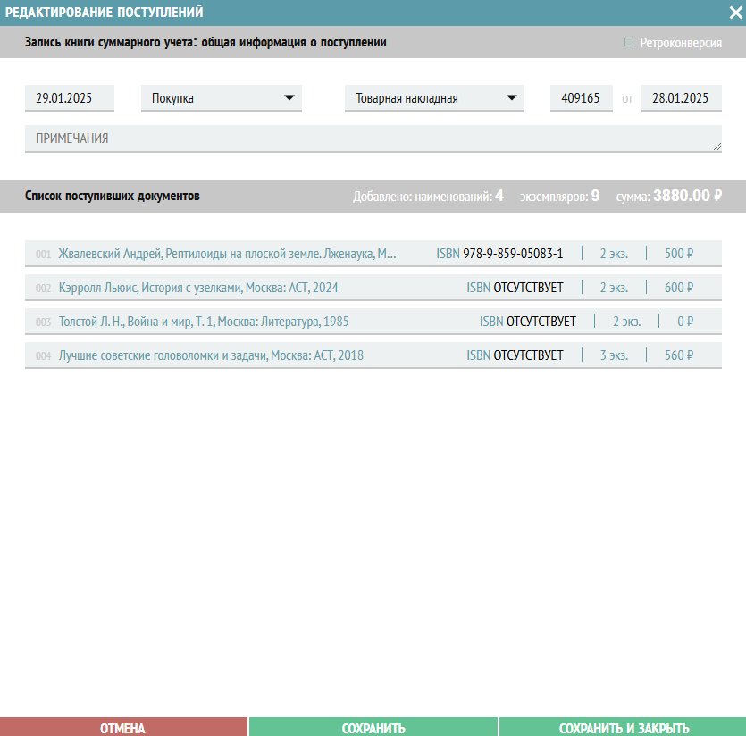
Примеры заполнения кратких описаний в списке поступивших документов:
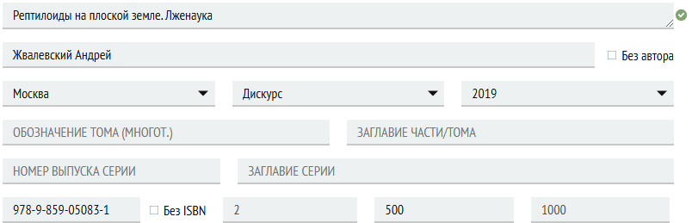
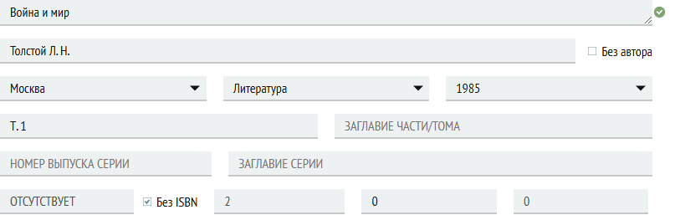
Все описания, введенные в КСУ поступления, автоматически сформируются в разделе «Библиографическая обработка» после проводки записи КСУ. Описания будут созданы на вкладках ОДНОТОМНЫЕ или МНОГОТОМНЫЕ и СЕРИАЛЬНЫЕ, в зависимости от заполненных полей. Создать расширенные или полные библиографические описания можно, заполнив дополнительные поля описания в разделе «Библиографическая обработка».
Примечание: после заполнения всех полей в окне оформления поступлений проверьте, чтобы информация, введенная Вами, совпала с подсчетами системы в полях «Количество названий», «Количество экземпляров», «Сумма» блока «КСУ: Поступило всего» (п.6).

Оформление поступления (периодика)
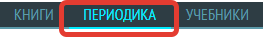 Перейдите на вкладку «Периодика», все поступления периодических изданий оформляются на ней.
Для добавления записи поступления нажмите на «+».

Блок «Запись книги суммарного учета: общая информация о документе»
- ДАТА ЗАПИСИ – выберите в календаре дату поступления номера (выпуска) периодического издания в библиотеку, нажмите «OK».
- Выберите из списка ИСТОЧНИК ПОСТУПЛЕНИЯ.
- Выберите НАЗВАНИЕ ДОКУМЕНТА, регламентирующего поступление.
- НОМЕР, ДАТА – внесите в эти поля данные из документа о поступлении.
- ПРИМЕЧАНИЕ – внесите дополнительные пометки, если требуется, поле необязательно для заполнения.
При вводе поступлений документов по ретроконверсии, «от полки» (при отсутствии приходных документов) нужно будет ввести только дату записи и, при необходимости, примечания:

Блок «Поступило всего»
- КОЛИЧЕСТВО НАЗВАНИЙ, КОЛИЧЕСТВО ЭКЗЕМПЛЯРОВ, СУММА – эти поля служат проверкой для библиотекаря. Данные, внесенные сюда, должны совпадать с теми, которые выдает система в поле «СУММА» блока «Список поступивших документов» после заполнения всех полей.
- КОЛИЧЕСТВО НАЗВАНИЙ – в эту графу необходимо внести количество различных наименований книг, поступивших в библиотеку.
- КОЛИЧЕСТВО ЭКЗЕМПЛЯРОВ – в эту графу необходимо внести суммарное количество экземпляров, поступивших в библиотеку.
- СУММА – в эту графу необходимо внести суммарную цену всех поступивших книг согласно документу.

Блок «Список поступивших документов»
Ввод информации блока начинается с нажатия на «+»:
- Краткое библиографическое описание книги (обязательные для заполнения поля ЗАГЛАВИЕ, ГОД, НОМЕР, ISSN; дополнительно можно заполнить поле ТОМ).
- ISSN периодического издания. Если ISSN отсутствует, поставьте галочку «Без ISSN».

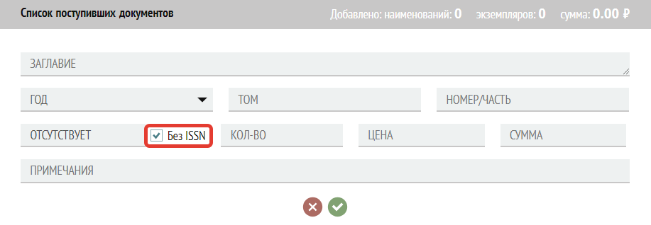
!!! Рекомендуем нажимать кнопку «Сохранить» после каждого добавленного документа в записи КСУ поступления.
! Информация о поступлениях вводится по полям, затем по этим данным автоматически формируется библиографическая запись на вкладке «Библиографическая обработка», которая в дальнейшем может быть расширена и дополнена (вручную запись добавлять не нужно).
- КОЛ-ВО – в это поле необходимо внести данные о количестве экземпляров одной книги.
- ЦЕНА – в данном поле необходимо указать цену за 1 экземпляр.
- СУММА – общая стоимость экземпляров, поле заполняется автоматически.
- ПРИМЕЧАНИЯ – поле для опциональных пометок. Необязательно для заполнения.
Когда Вы внесли все данные, проверьте их корректность, нажмите на зелёную галочку, чтобы подтвердить введенные данные.
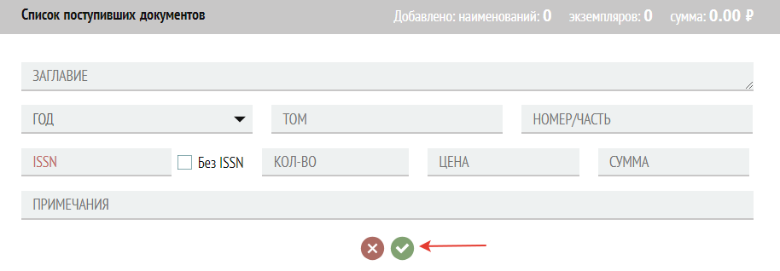
Все поля, кроме полей «Том» и «Примечания», обязательны для заполнения.
Пример заполненной записи о поступлениях периодических изданий выглядит следующим образом:
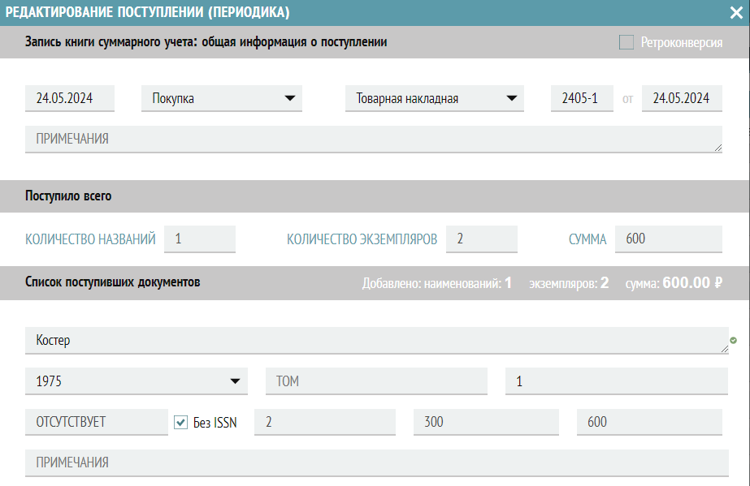
Примечание: после заполнения всех полей в окне оформления поступлений проверьте, чтобы информация, введенная Вами, совпала с подсчетами системы в полях «Количество названий», «Количество экземпляров», «Сумма» блока «Поступило всего» (п.6).

Оформление поступления (учебники)
Для оформления поступлений учебников откройте вкладку «Учебники»:

Заполните поля следующим образом:

Блок «Запись книги суммарного учета: общая информация о документе»
- ДАТА ЗАПИСИ – выберите в календаре дату поступления учебника в библиотеку, нажмите «OK».
- Выберите из списка ИСТОЧНИК ПОСТУПЛЕНИЯ.
- Выберите НАЗВАНИЕ ДОКУМЕНТА, регламентирующего поступление.
- НОМЕР, ДАТА – внесите в эти поля данные из документа о поступлении.
- ПРИМЕЧАНИЕ – внесите дополнительные пометки, если требуется, поле необязательно для заполнения.
При вводе поступлений документов по ретроконверсии, «от полки» (при отсутствии приходных документов) нужно будет ввести только дату записи и, при необходимости, примечания:

Блок «Поступило всего»
- КОЛИЧЕСТВО НАЗВАНИЙ, КОЛИЧЕСТВО ЭКЗЕМПЛЯРОВ, СУММА – эти поля служат проверкой для библиотекаря. Данные, внесенные сюда, должны совпадать с теми, которые выдает система в поле «СУММА» блока «Список поступивших документов» после заполнения всех полей.
- КОЛИЧЕСТВО НАЗВАНИЙ – в эту графу необходимо внести количество различных наименований книг, поступивших в библиотеку.
- КОЛИЧЕСТВО ЭКЗЕМПЛЯРОВ – в эту графу необходимо внести суммарное количество экземпляров, поступивших в библиотеку.
- СУММА – в эту графу необходимо внести суммарную стоимость всех поступивших книг согласно документу.

Блок «Список поступивших документов»
Ввод информации блока начинается с нажатия на «+»:
При оформлении поступлений учебников для каждого поступившего документа в списке нужно заполнить следующие поля (* отмечены обязательные для заполнения поля):
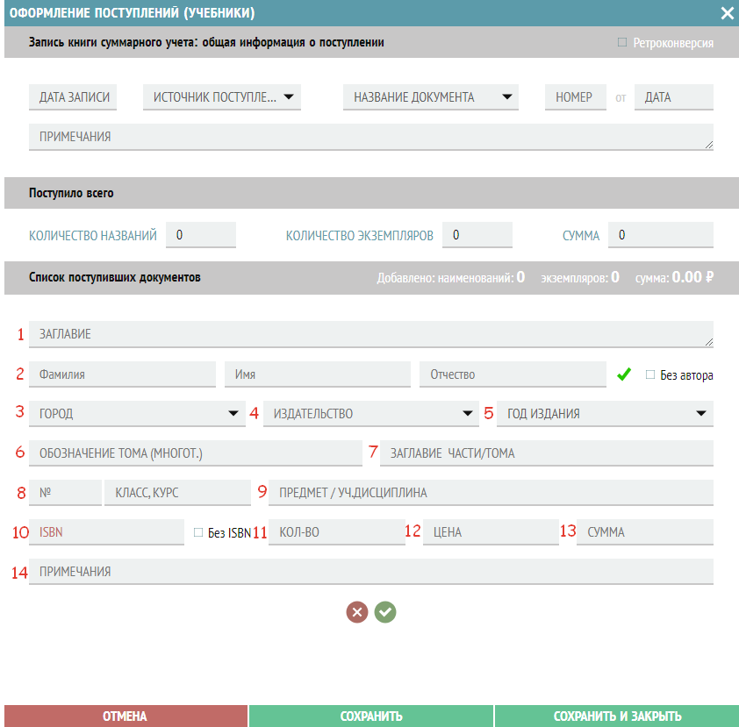
1. Заглавие.
2*. Автор (в отдельных полях заполняются фамилия, имя и отчество), или галка «Без автора».
3. Город (выбрать из списка или ввести с клавиатуры)..
4*. Издательство (выбрать из списка или ввести с клавиатуры).
5*. Год издания (выбрать из списка).
6. Обозначение тома (заполняется для отдельных томов, частей и т.п. многотомных изданий), например: «Т.1», «Ч. 1», «Кн. 2» и т.п.
7. Заглавие части/тома (заполняется для отдельных томов многотомных изданий, при наличии).
8. Класс (вводится номер класса, выбирается значение из списка («Класс» или «Курс»).
9. Предмет/ учебная дисциплина.
10*. ISBN (или галка «Без ISBN», при отсутствии, в этом случае введенные описания поступлений на дублетность не проверяются).
11. Количество. Вводится количество поступивших экземпляров каждого документа.
12. Цена. Вводится цена отдельного экземпляра.
13. Сумма. Стоимость партии поступивших документов считается автоматически.
14. Примечания.

Проводка и редактирование записи КСУ поступления
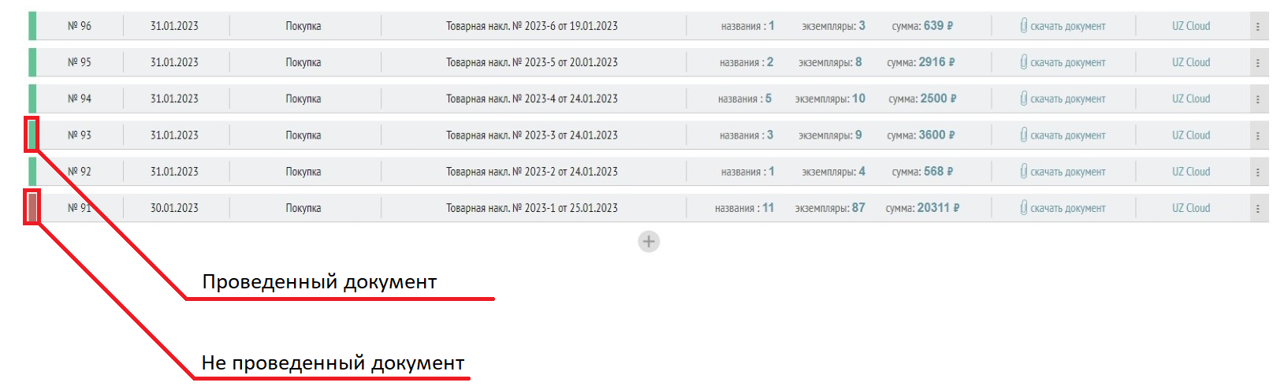
Для просмотра и проверки введенных данных нажмите на вертикальное троеточие в конце строки записи КСУ поступления. Здесь можно отредактировать ранее введенные данные.
Также можно провести документ, но только в том случае, если все заполнено верно. Данным действием вы подтверждаете корректность документа.
После проводки записи КСУ поступления система добавит экземпляры документов в фонд. Список экземпляров документов проведенной записи КСУ поступления будет отображен в разделе «Техническая обработка».
! Для учебников: после проводки КСУ библиографические описания формируются автоматически, происходит прикрепление экземпляров к описанию.
Для редактирования информации о поступивших документах или удаления записи КСУ, нажмите на вертикальное троеточие в конце строки документа и выберите нужное Вам действие.
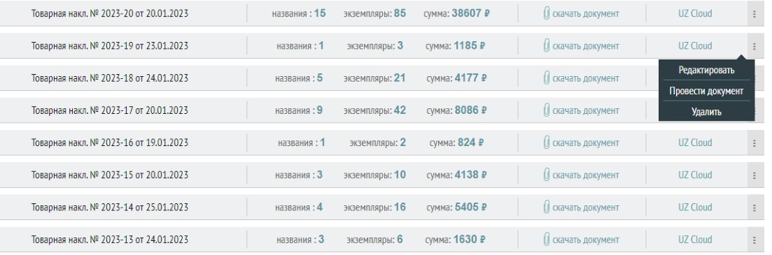

Редактирование непроведенной записи КСУ поступления
Пока документ не проведен, Вы можете исправить любую информацию. Для этого нажмите на вертикальное троеточие в конце строки записи КСУ и выберите «Редактировать».
Затем наведите курсор на строку, информацию в которой Вы хотите отредактировать. Нажмите на специальный символ «карандаш», который появится в правом углу:
Теперь Вы можете отредактировать данные об издании.
Чтобы сохранить изменения, нажмите на знак галочки в правом углу строки.
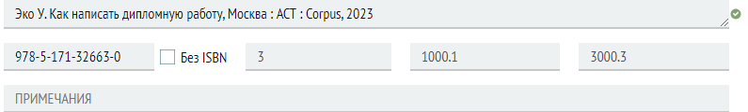
Вы отредактировали информацию о поступившем документе.
Также можно удалить поступления из непроведенной записи о поступлениях. Нажмите на вертикальное троеточие, выберите «Редактировать», наведите курсор на нужную строку, рядом со значком «карандаш» появится красный «минус». Нажмите на него, чтобы удалить документ из записи о поступлениях.

Редактирование проведенной записи КСУ поступления
Когда документ проведен, Вы можете отредактировать только часть данных:
- общую информацию о поступлении;
- все поля описания из списка поступлений, в том числе ISBN/ISSN (при изменении ISBN также нужно будет откорректировать ISBN/ISSN в библиографическом описании на вкладке «Библиографическая обработка»);
- цену экземпляров (при этом автоматически будет пересчитана стоимость экземпляров и общая стоимость КСУ).
! Количество документов и экземпляров редактировать запрещено.
Для редакции нажмите на вертикальное троеточие в конце строки записи КСУ и выберите «Редактировать».
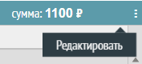
Для изменения наведите курсор на строку с книгой, информацию о которой Вы хотите отредактировать. Нажмите на иконку с изображением карандаша в правом углу:
Теперь Вы можете отредактировать данные. Для сохранения изменений, нажмите на знак галочки в правом углу строки. После этого нажмите на кнопку «СОХРАНИТЬ» или «СОХРАНИТЬ И ЗАКРЫТЬ».
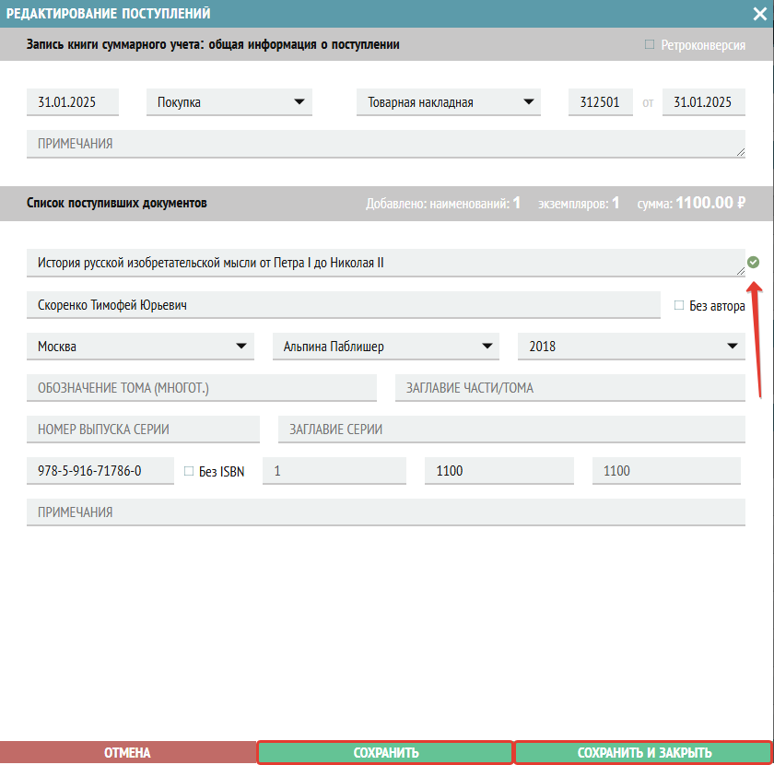

Удаление записи КСУ поступления
Вы можете удалить непроведённую запись КСУ. Для этого нажмите на вертикальное троеточие и выберите «Удалить».
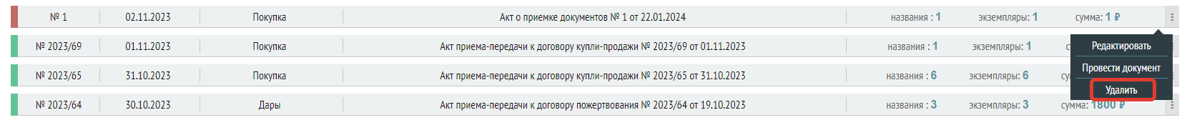

Руководство по списанию поступлений
- Чтобы списать нужный экземпляр по причине утраты, ветхости, дефектности, непрофильности, устаревания и т.д., зайдите в «Реестр экземпляров».
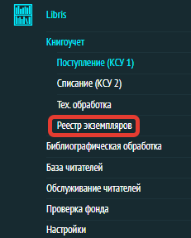
- Отметьте галочкой нужный документ (отметить можно только документы, отмеченные синими квадратиками – не на руках у читателей, не отправленные на списание и не списанные).

- В верхнем меню (на черном фоне) появится кнопка с надписью «Отправить на списание».

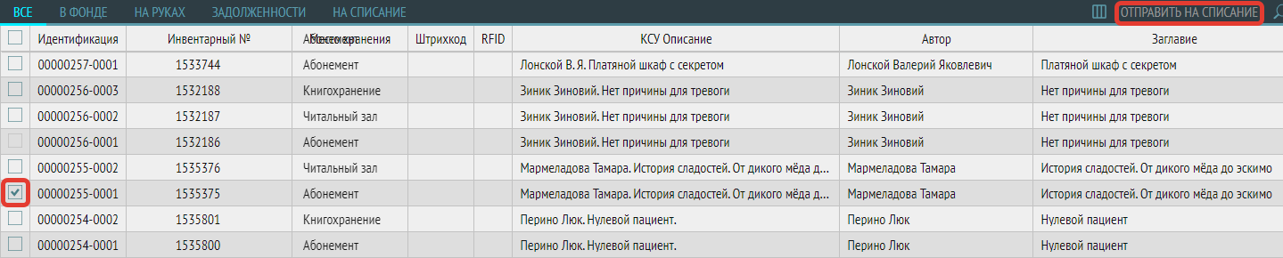
- Выберите причину списания из списка:
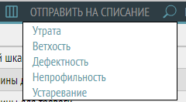
- В левом нижнем углу появится всплывающее сообщение «Добавлено на списание: количество экземпляров»:
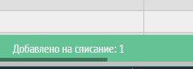
- Перейдите на вкладку «На списание».

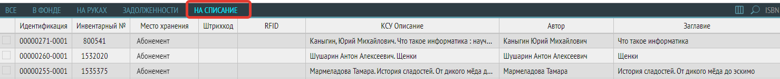
- Затем перейдите в раздел Списание (КСУ2)

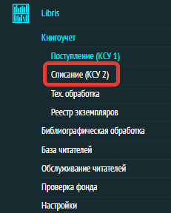
- Нажмите значок «плюс» в правом верхнем углу.
- Откроется окно «Оформление выбытия».
Выберите причину списания, заполните дату записи, введите номер и дату акта списания, примечание.
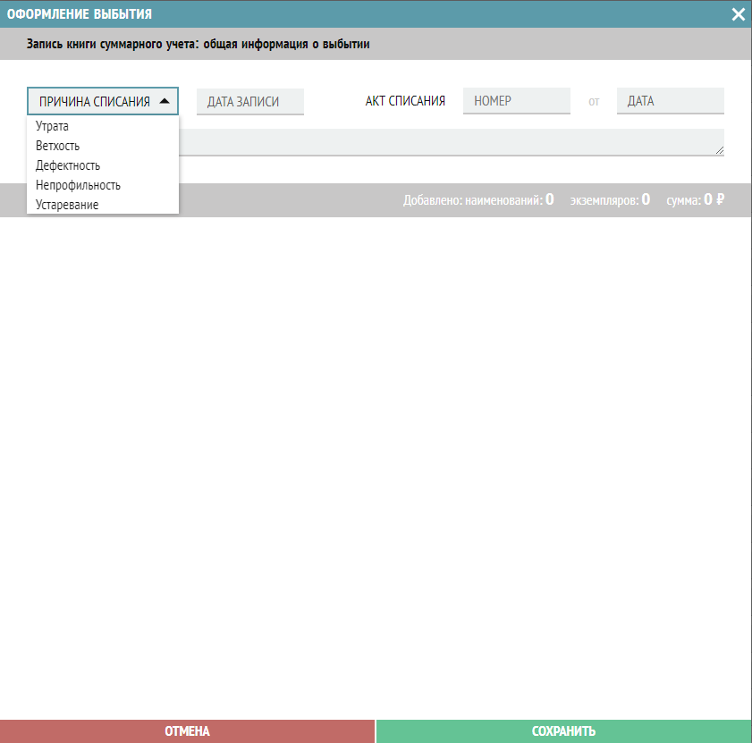
- Откроется список экземпляров на списание («Список документов»).

!!! Для каждой из причин списания откроется свой список экземпляров.
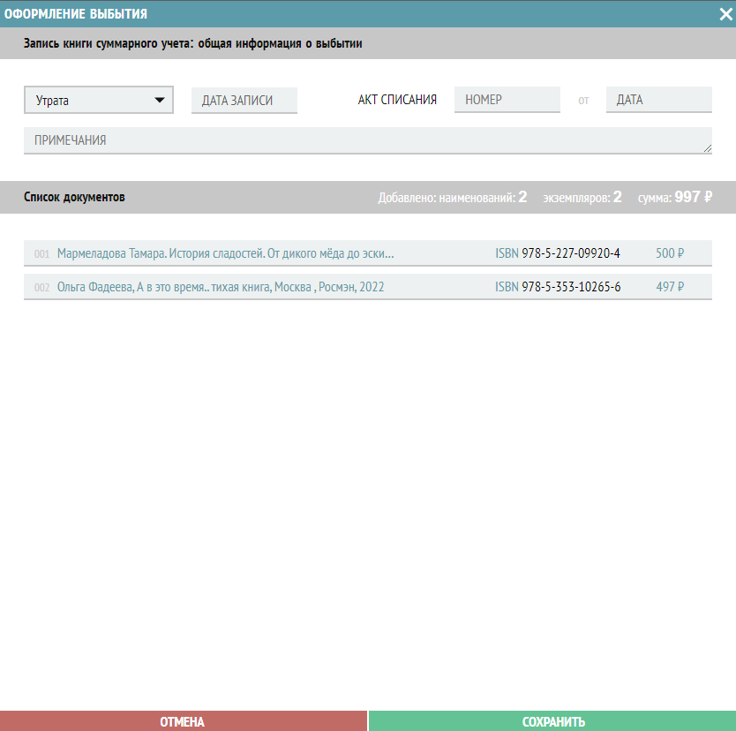
- Из списка можно удалить экземпляры, которые не требуется списывать в данной записи КСУ выбытия – для этого наведите на экземпляр списка, затем нажмите на появившийся значок «минус»:
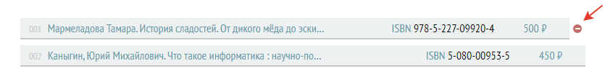
- Нажмите кнопку «Сохранить», в нижнем правом углу появится всплывающее сообщение «Экземпляры списаны»:

Данный экземпляр исчезнет из вкладки «На списание» и «В фонде» в разделе «Реестр» экземпляров».
Во вкладке «Все» данный экземпляр останется, но будет выделен неактивным (квадратик слева станет серым):
! Обратите внимание, что серым квадратиком слева помечаются экземпляры на руках, а также те экземпляры, которые пока не прошли техническую обработку (им еще не присвоены инвентарные номера, штрихкоды или радиометки).
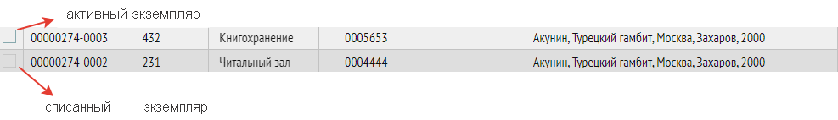

Как вернуть в фонд документ в статусе «На списание»
В случае ошибочной отметки документа статусом «На списание» (отправлены на списание, но не списаны), можно вернуть его в фонд.
Для этого:
- Зайдите в раздел «Реестр экземпляров», откройте вкладку «На списание»;
- Найдите нужный документ;
- Отметьте в списке экземпляры, которые хотите вернуть;
- В верхней чёрной панели справа появится кнопка «Вернуть в фонд». Нажмите на неё – экземпляры будут возвращены в фонд.

Руководство по технической обработке (маркировке)
Выберите раздел меню Libris-Книгоучет-Техническая обработка:
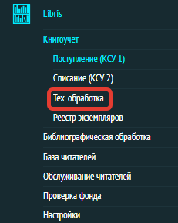
В данном разделе каждому экземпляру документов, поступивших в фонд, присваиваются уникальные идентификаторы: инвентарный номер, штрихкод и (или) радиометка (RFID).
- Прежде всего, найдите нужный экземпляр документа – последние поступившие в фонд экземпляры отображаются в верхней части списка.
Можно отобрать документы только основного или только учебного фонда:

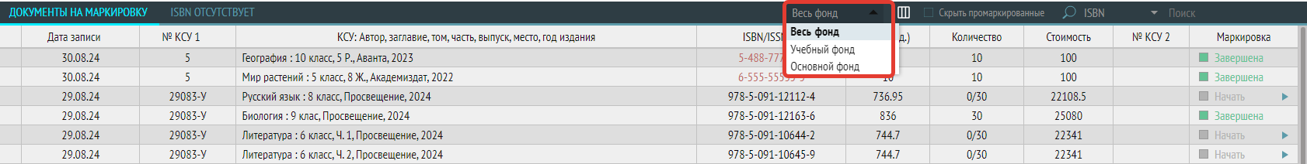

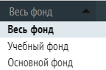
Можно воспользоваться поиском по ISBN или описанию документа, введенному в КСУ, а также можно скрыть все промаркированные документы, нажав на соответствующую галочку:

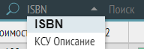
- После ввода поступлений литературы в фонд в данном разделе появятся заявки с серой маркировкой и кнопкой «Начать». Для начала процесса маркировки необходимо нажать на стрелку.
- Маркировка книг. Перед Вами откроется следующее окно для заполнения. Для начала выберите режим работы: только по инвентарному номеру, по штрихкоду и по RFID-метке.

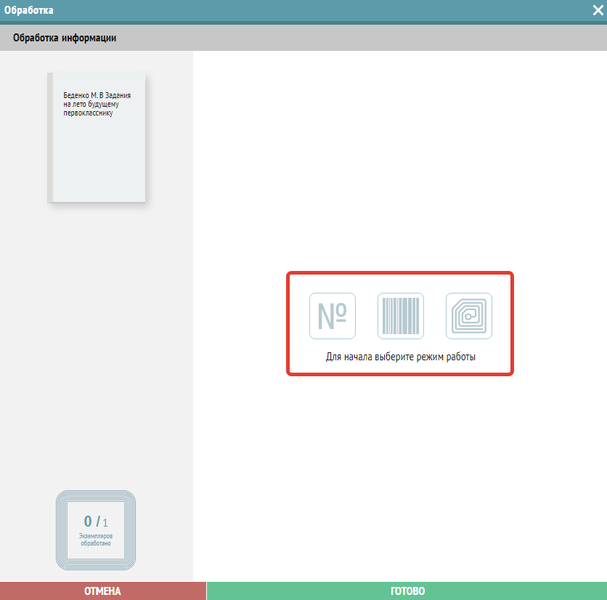

Обратите внимание, что способ маркировки можно менять в процессе обработки экземпляров (по инвентарному номеру, по штрихкоду, по RFID- метке), перейдя на соответствующую вкладку в окне обработки:

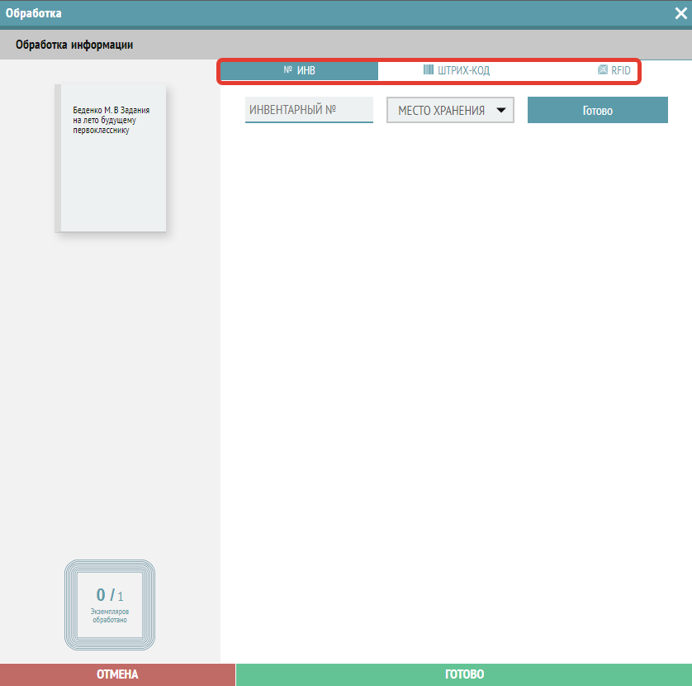

Обработка по инвентарному номеру
- Выберите иконку со значком №.

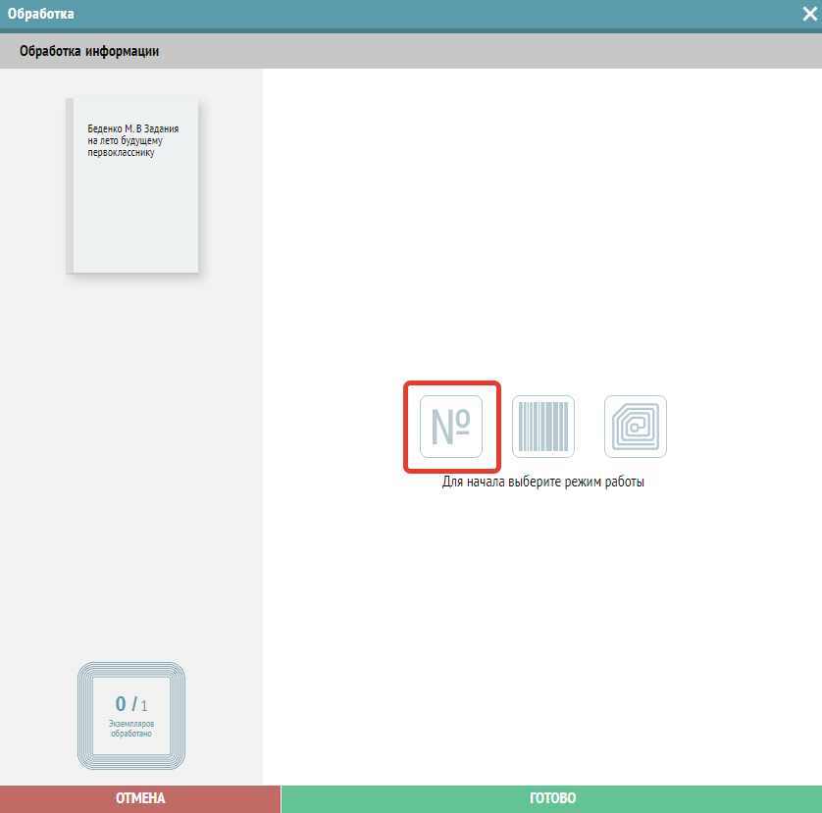
- Введите инвентарный номер в соответствующее поле:
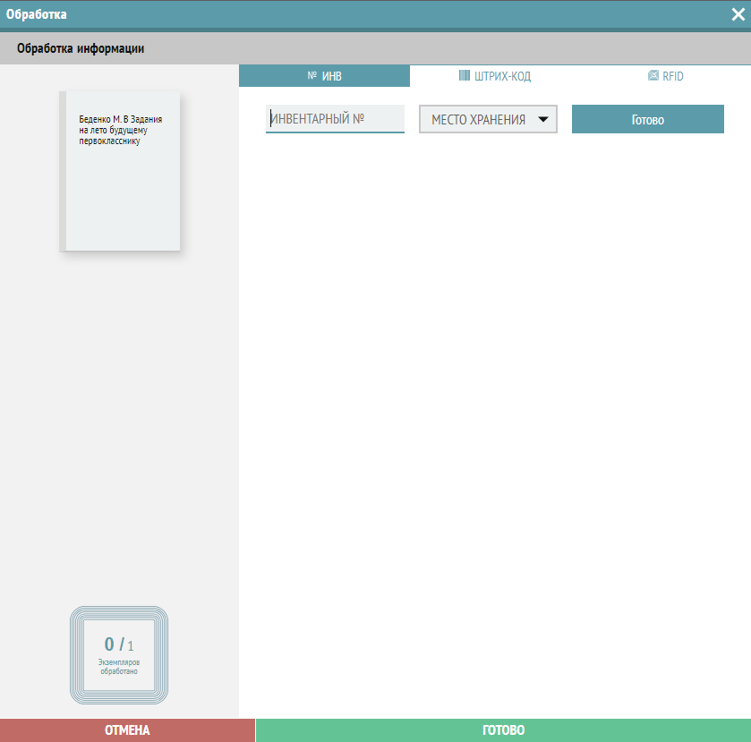

- Заполните поле «Место хранения», выберите место хранения из выпадающего списка.

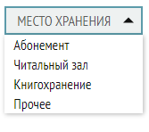
- Нажмите на кнопку «Готово».
- Промаркируйте следующий экземпляр документа (при его наличии).

Обработка по штрихкоду
- Выберите иконку с изображением штрихкода.
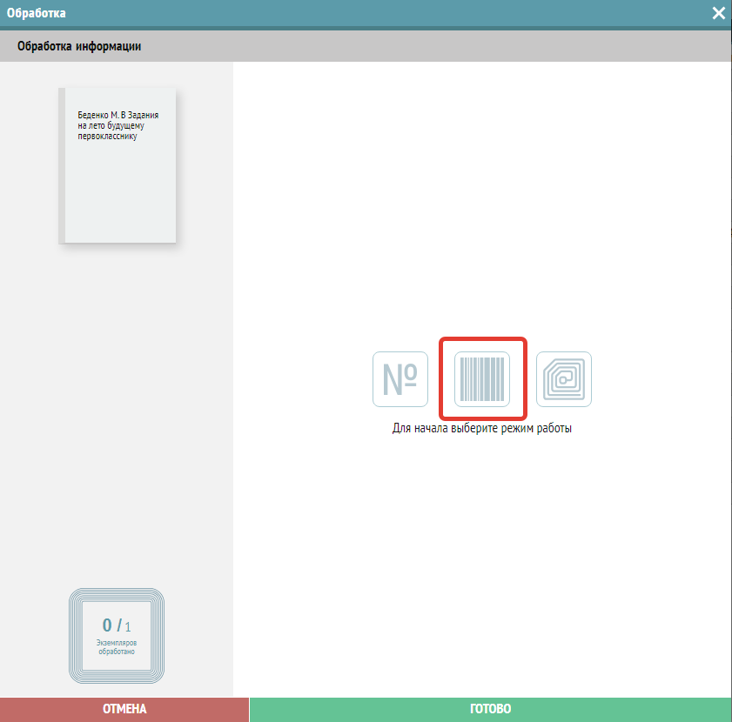
- Введите инвентарный номер и место хранения в соответствующие поля:
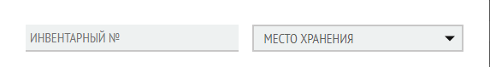
- Перейдите в поле для считывания штрихкода и считайте его сканером:

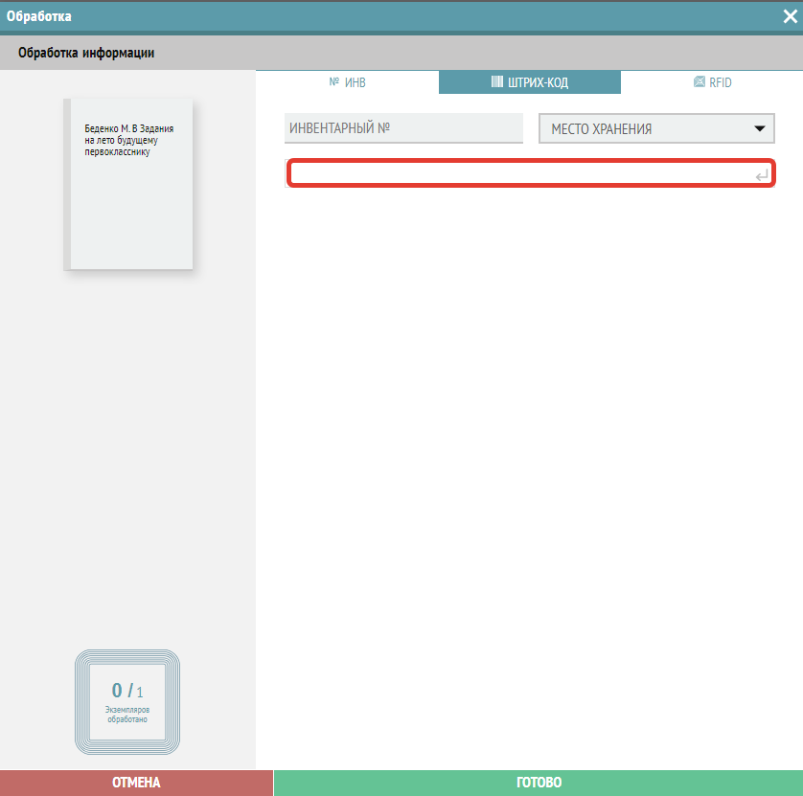

- Нажмите на кнопку «Готово».
- Промаркируйте следующий экземпляр документа (при его наличии).

Обработка по RFID-метке
- Выберите иконку с изображением RFID-метки.
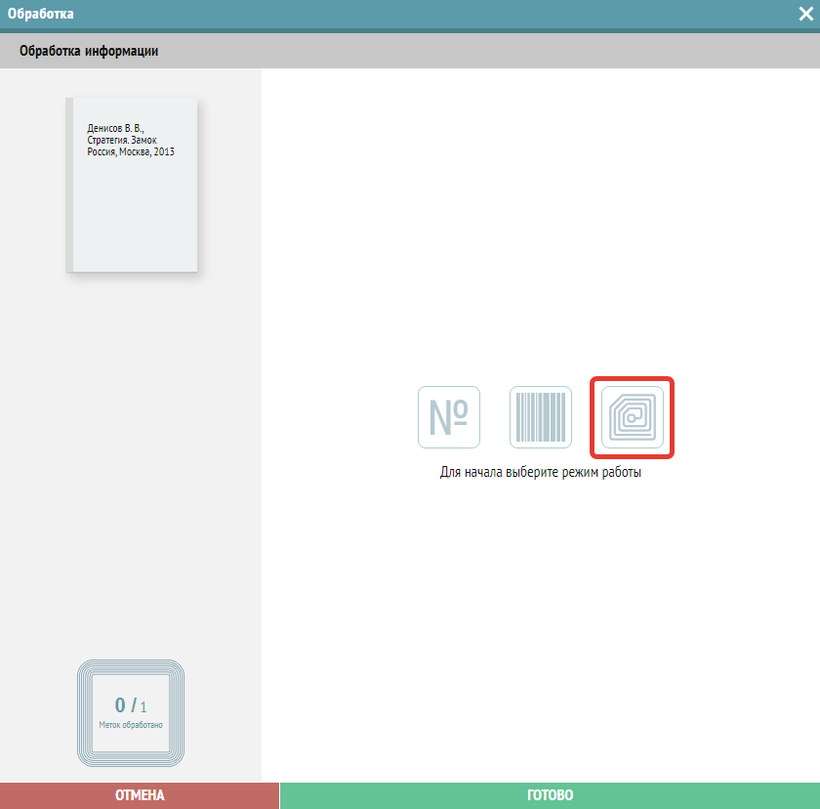
- Введите инвентарный номер и место хранения в соответствующие поля:
- Положите книгу с RFID-меткой на считыватель.

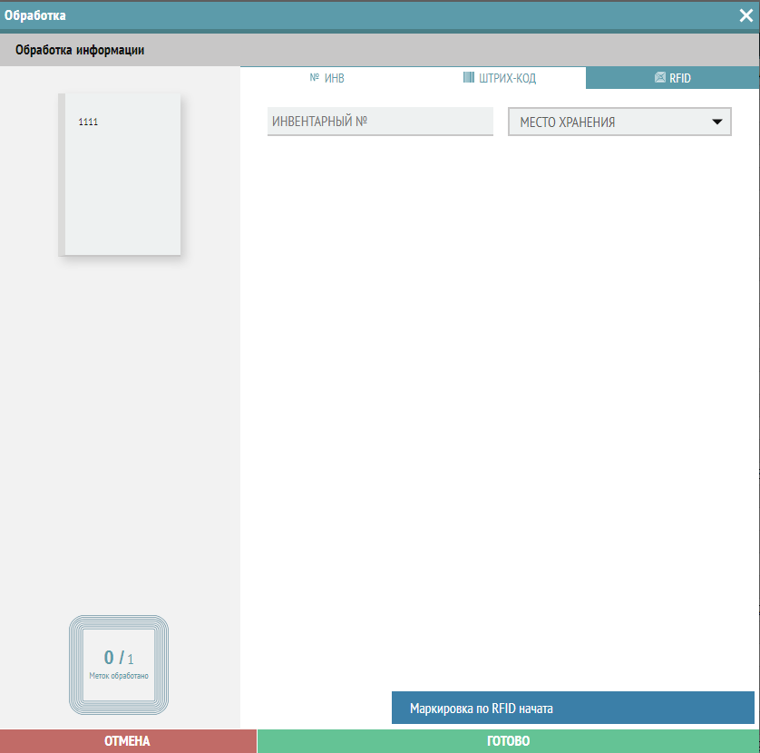
- После присвоения инвентарных номеров и мест хранения и завершения считывания всех RFID-меток в окне обработки появится введенная информация о маркировке экземпляров:

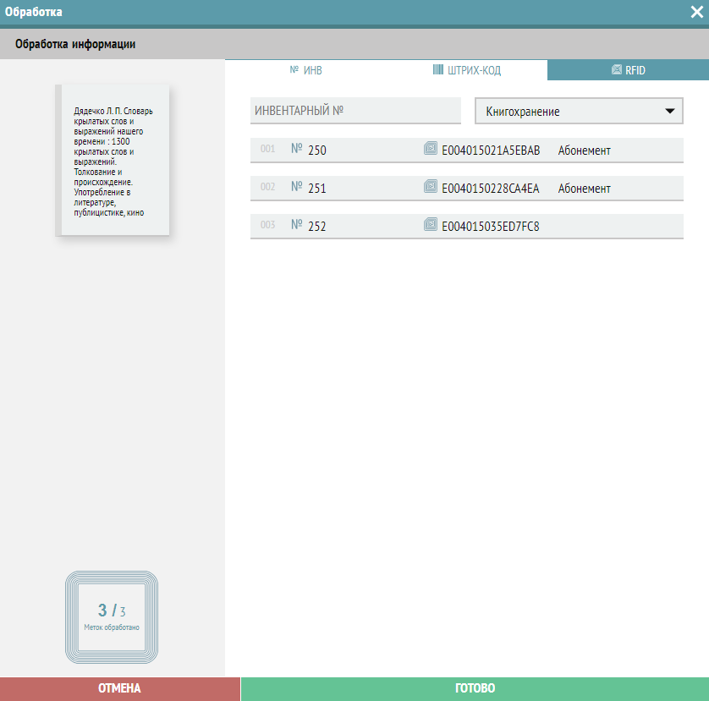
- Нажмите на кнопку «Готово».

Маркировка учебников
Отберите учебники, выбрав фильтр «Учебный фонд».
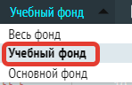
После нажатия на значок начала маркировки (серую стрелку) откроется окно пакетной обработки.
Сначала введите в окно «Инвентарный №» инвентарный номер, общий для всей партии документов (многоэкземплярный учет), выберите место хранения из списка и нажмите кнопку «Готово», система сформирует для каждого экземпляра партии свой уникальный «инвентарный номер», добавив после дефиса номер по порядку от 1 до N (где N –количество экземпляров данного документа):
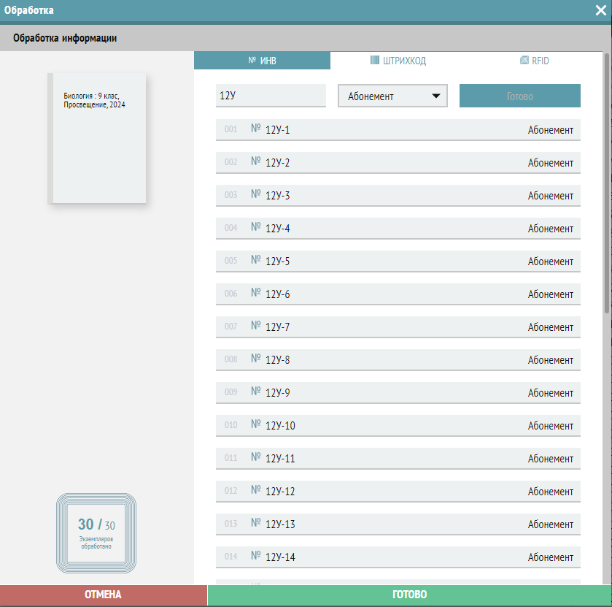
Затем, перейдя на вкладки «ШТРИХКОД» и «RFID», дополнительно можно промаркировать каждый экземпляр штрихкодом или RFID-меткой соответственно:
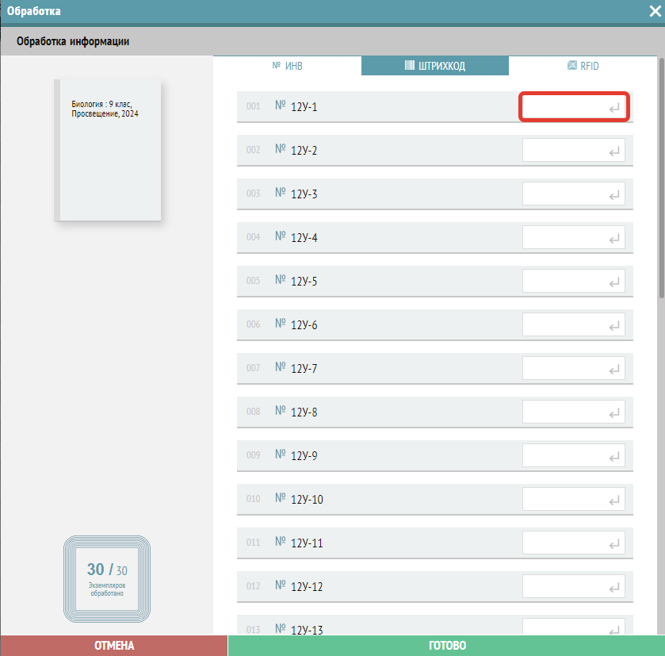
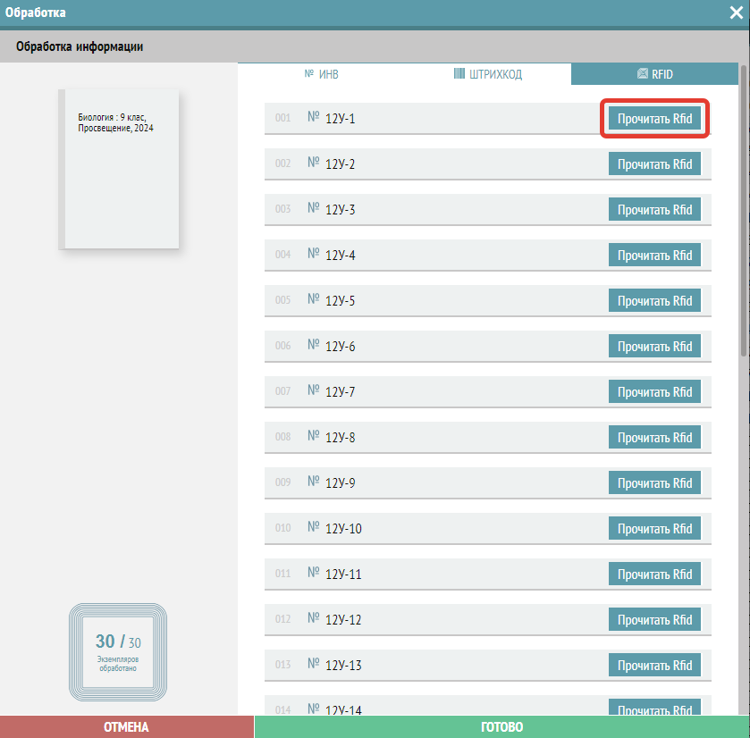
После нажатия на кнопку «Готово» техническая обработка экземпляров будет завершена, внести машиночитаемые атрибуты (штрихкоды и RFID-метки будет возможно в разделе «Реестр экземпляров»).

Дополнительная информация
Счетчик меток. Находится в левом углу окна обработки и показывает прогресс маркировки экземпляров (скольким экземплярам данного документа присвоены инвентарный номер, штрихкод или радиометка):

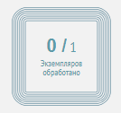

Увидеть статус маркировки Вы можете в столбце «Маркировка»:
- Зеленый цвет маркировки означает, что маркировка завершена, можно переходить к другим этапам.
- Желтый цвет маркировки означает, что маркировка не завершена и нужно промаркировать все экземпляры.
- Серый цвет маркировки означает, что процесс маркировки еще не начался.

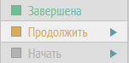
Если Вам нужно проверить, есть ли не промаркированные RFID-метками книги, необходимо поставить галочку «Скрыть промаркированные» (расположена в верхнем горизонтальном меню на черном фоне):

Редактирование данных об экземпляре
Чтобы отредактировать внесенные данные об экземпляре нужно зайти в Реестр экземпляров (Книгоучет-Реестр экземпляров).
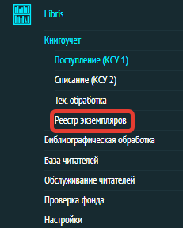
На первой вкладке «ВСЕ» отображаются все экземпляры.
Для отбора экземпляров только учебного фонда или только основного фонда используйте фильтр:
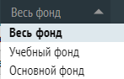
Для редакции данных экземпляра, кликните дважды на строке экземпляра, который нужно отредактировать:
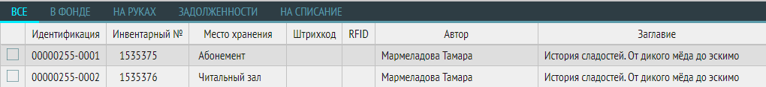
Появится следующее окно:
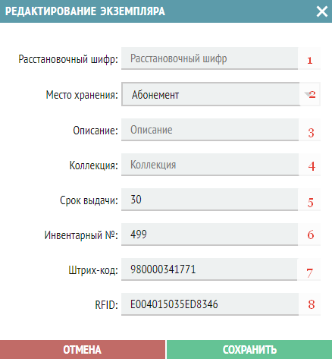
Здесь можно:
- Ввести расстановочный шифр.
- Изменить место хранения.
- Внести пометки по описанию конкретного экземпляра (особенности экземпляра).
- Внести наименование коллекции.
- Изменить срок выдачи экземпляра (по умолчанию 14 дней для книг, 365 дней для учебников).
- Отредактировать введенный инвентарный номер.
- Добавить или изменить штрихкод.
- Добавить или изменить RFID-метку.

Руководство по библиографической обработке
! Библиографические описания создаются автоматически после проводки записи КСУ поступления.
Раздел «Библиографическая обработка» служит для составления подробных (расширенных) библиографических описаний документов.
В разделе «Библиографическая обработка» можно отредактировать созданные описания или создать новое (если по какой-то причине потребовалось удалить имеющееся описание):
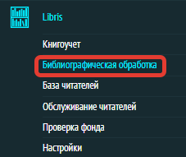

Отбор библиографических описаний документов, экземпляры которых находятся в фонде
Для просмотра описаний документов, экземпляры которых находятся в фонде (поступили и не списаны), нужно поставить галку «В фонде» в верхнем меню. Учитывайте, что если галка поставлена, то все поисковые запросы будут вестись только по документам, экземпляры которых находятся в фонде (не списаны). Также можно отбирать записи «В фонде» для результата выполнения поискового запроса.
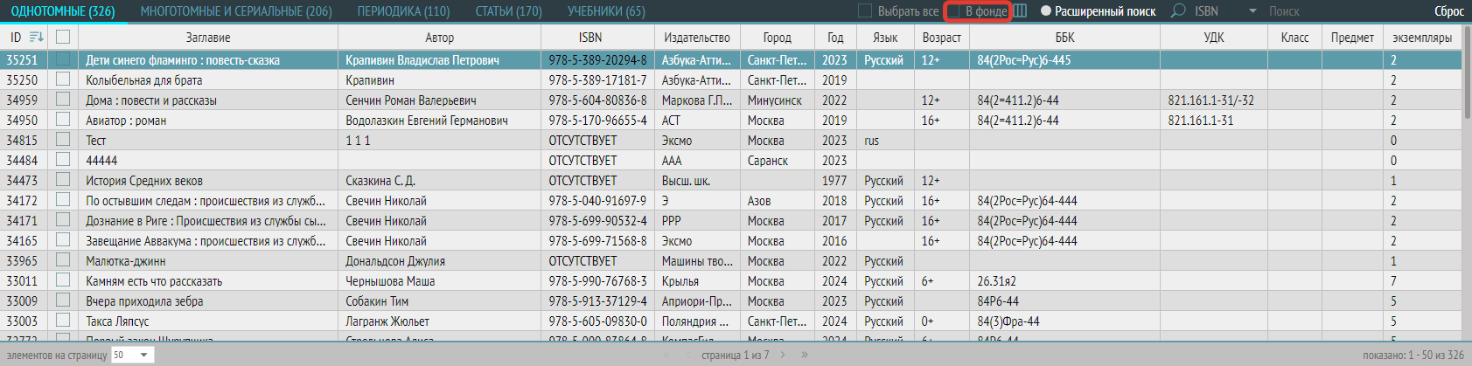

Поиск по каталогу библиографических описаний
В данном разделе есть функция поиска по элементам описания книги (значок «Лупа»). Поиск возможен по следующим полям: ISBN, ISSN, Заглавие (в том числе и по подзаголовку, по заглавию серии или отдельного тома многотомного издания, по заглавиям из содержания сборника), Подзаголовок (только по подзаголовку), Автор, Организация.
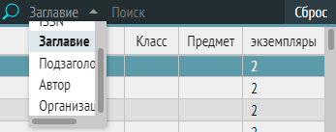
Для поиска по нескольким полям одновременно с учетом логики и усечения нажмите «Расширенный поиск».
Сначала выберите поле, по которому будет производиться поиск:
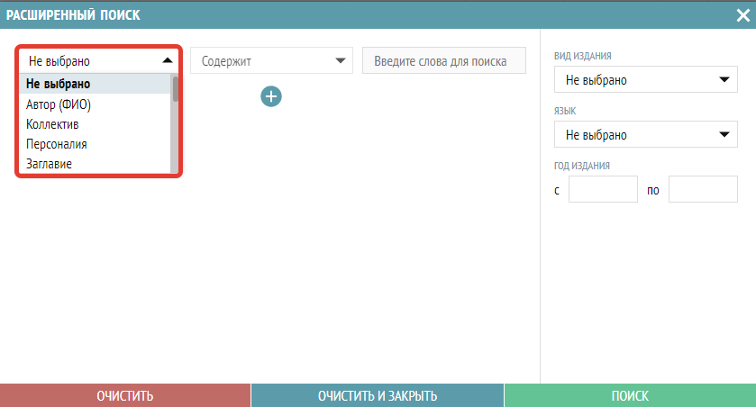
Выберите логику поиска («Содержит», «Совпадает», «Не содержит», «Не совпадает») и введите термин в поле ввода поискового запроса.
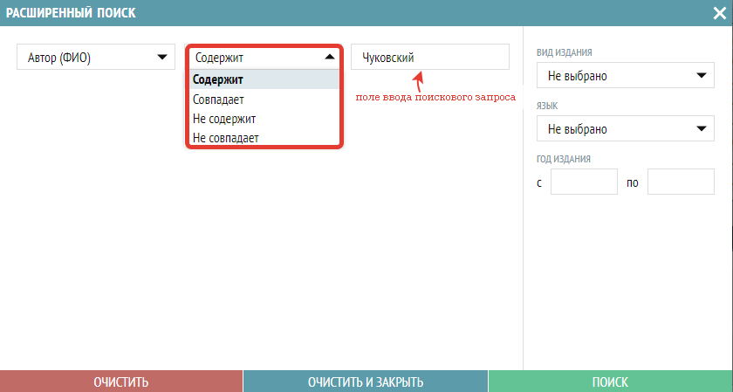
Можно выбрать до 5 терминов, при поиске они будут объединены логикой «И»:
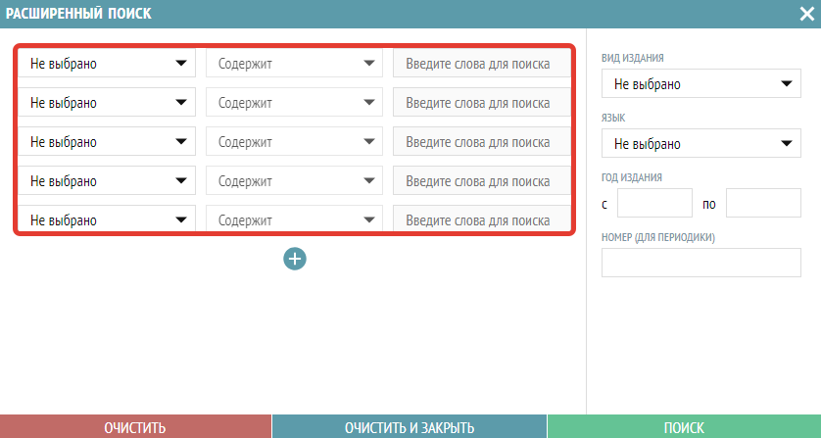

Дополнительно можно выбрать:
- вид издания из списка
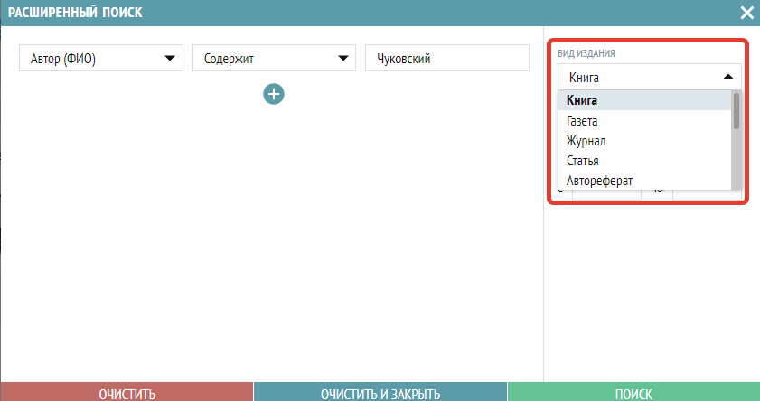
- язык текста
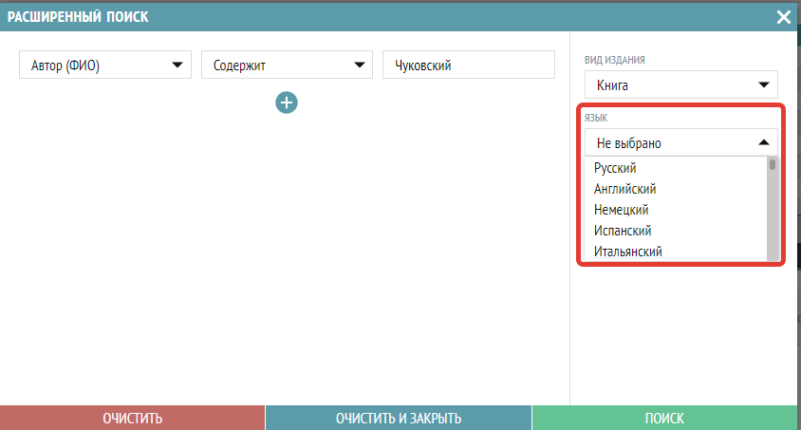
- диапазон года издания
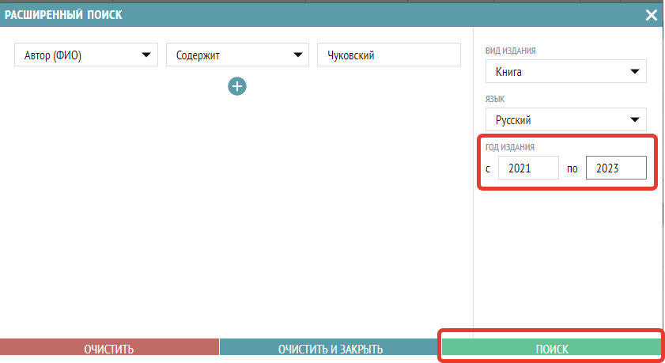
- номер выпуска периодического издания
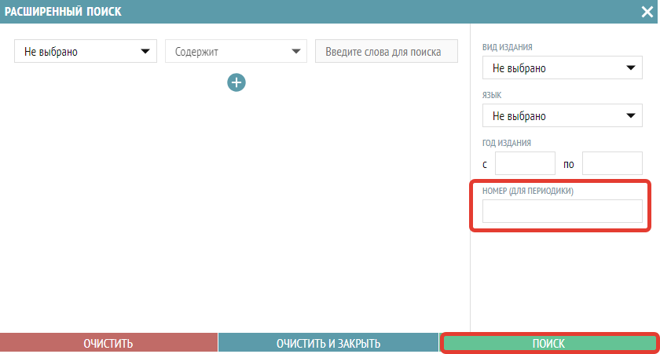
После выбора поисковых терминов нажмите на кнопку «Поиск».
Результаты поиска отобразятся в виде списка библиографических описаний, при выборе описания отображаются также:
- экземпляры, прикрепленные к данному библиографическому описанию:

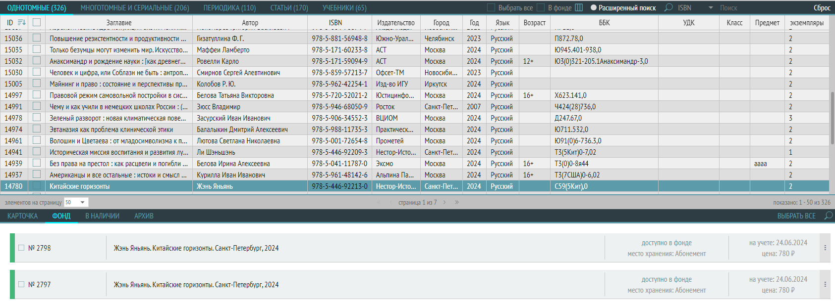
- карточка библиографического описания (формат просмотра библиографической записи) на вкладке «Карточка»:

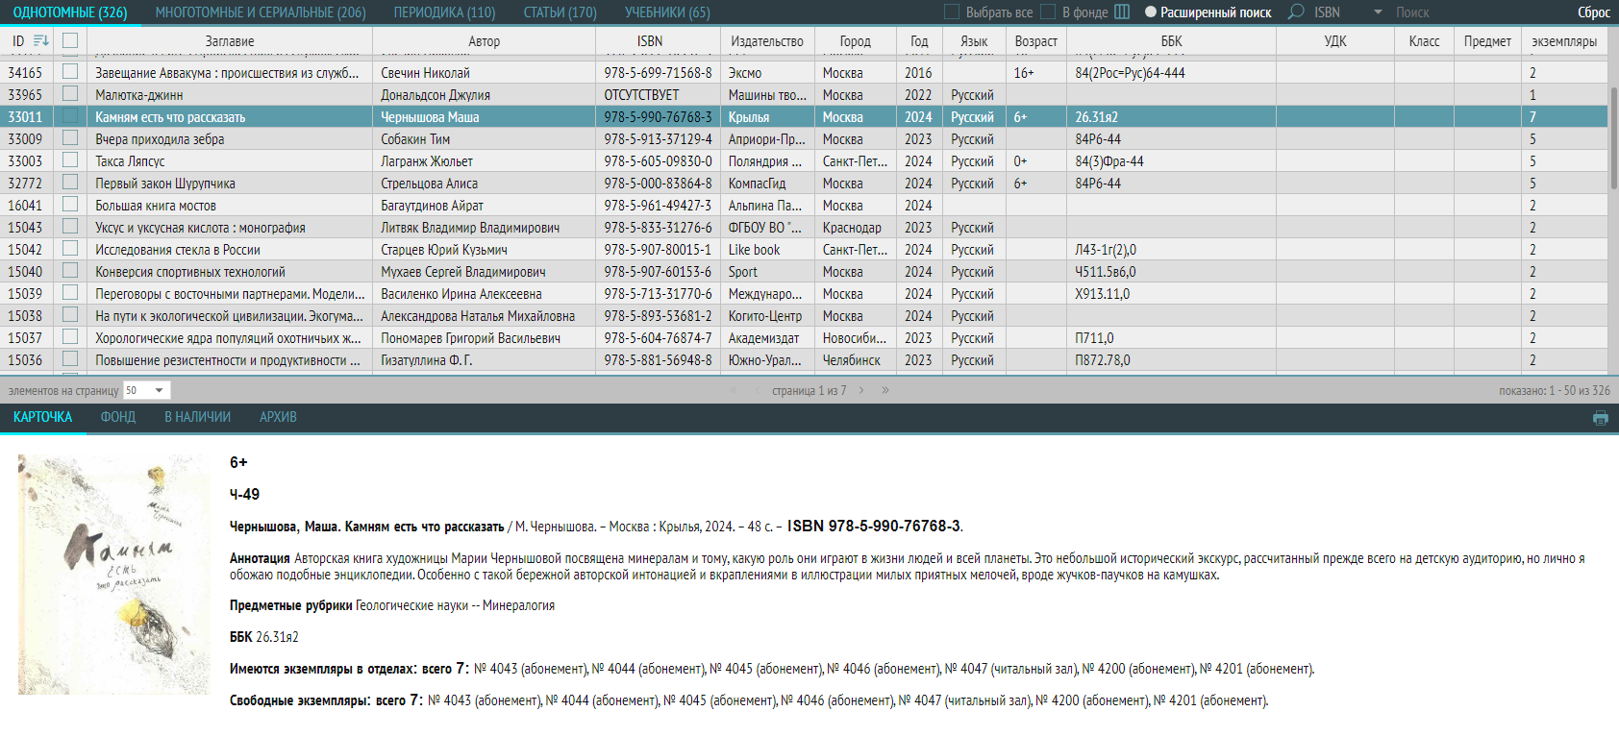
Пример расширенного поиска по автору и заглавию:
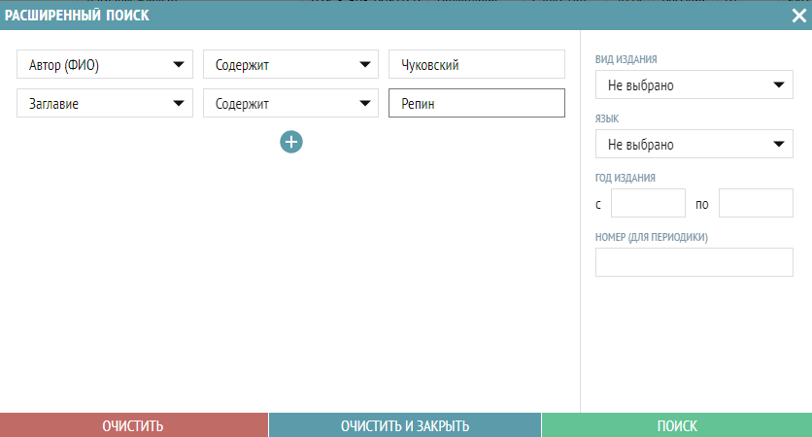
Результатом этого поиска может быть следующее описание:
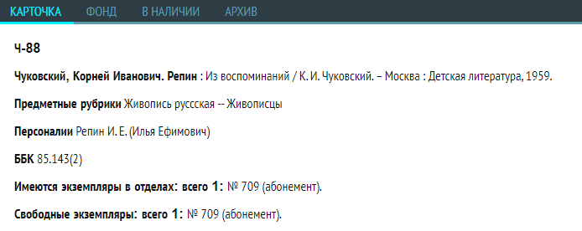
Поиск выполняется одновременно максимум по 5 запросам.
Для сброса результатов поиска и возврата к каталогу библиографических описаний нажмите кнопку «Сбросить» в верхней строке меню (в скобках показано количество найденных документов на каждой вкладке):

Создание библиографических описаний
Краткие библиографические описания создаются автоматически после ввода новых поступлений. Они доступны для редакции: заполняя дополнительные поля, создаются расширенные (или полные) библиографические описания.
В разделе «Библиографическая обработка» также есть возможность:
- создать библиографическое описание книги или периодического издания (если автоматические созданное описание было по какой-то причине удалено);
- создать библиографическое описание статьи, которое не требует оформления поступления в разделе «Книгоучет (Поступления (КСУ1)».
Для создания описания выберите вкладку, соответствующую типу описываемого издания (вкладки «Однотомные», «Многотомные и сериальные», «Статьи», «Учебники»), выбор шаблона осуществляется выбором соответствующей вкладки.
Нажмите на знак «+» в правом верхнем углу:
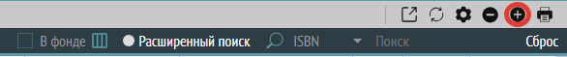
Откроется окно для ввода библиографического описания (далее БО). Заполните обязательные поля, они отмечены знаком «*». Остальные поля заполняются при необходимости.
Существует 2 варианта создания БО: автоматически, (библиографические описания создаются автоматически после ввода новых поступлений, редактируются далее при необходимости), полностью вручную.

Редакция библиографического описания однотомного издания

Перейдите на вкладку «ОДНОТОМНЫЕ».
- Откройте БО, которое хотите отредактировать, в списке (двойным щелчком по соответствующей строке).
- Измените данные в окне редактирования БО.
- После внесения всех правок в БО нажмите «Сохранить».
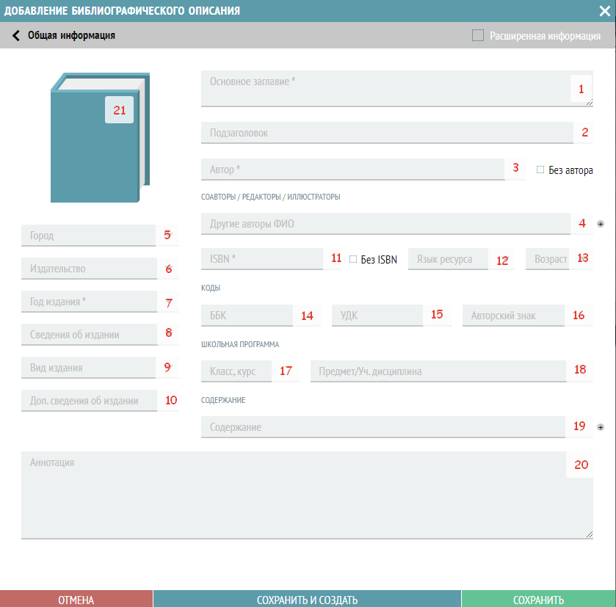
Заполните или отредактируйте необходимые поля, введя информацию с оборота титульного листа книги (обратите внимание, что все изменения коснутся только редактируемого описания в разделе «Библиографическая обработка», описание в КСУ не будет при этом отредактировано):
- Основное заглавие. ПЕРЕНОСИТСЯ ИЗ ОПИСАНИЯ В КСУ.
- Подзаголовок.
- Автор. Отдельно заполняются следующие подполя: Фамилия, Имя и Отчество. ПЕРЕНОСИТСЯ ИЗ ОПИСАНИЯ В КСУ.

Примечание: после заполнения ФИО автора необходимо нажать на значок галочки, чтобы подтвердить внесенные данные.
- Соавторы/редакторы/иллюстраторы: в данном блоке полей указываются другие авторы книги. Выберите из списка нужное значение: Соавтор, Редактор, Иллюстратор, Переводчик, Составитель, Автор предисловия и т.п. Если таких нет, то данное поле остается пустым.
Примечание: после заполнения ФИО соавтора необходимо нажать на значок галочки, чтобы подтвердить внесенные данные.
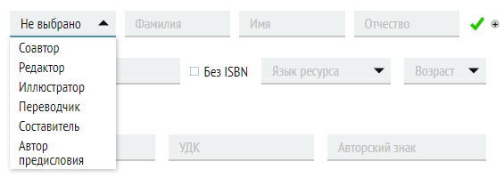

- Город. Выберите значение из списка (список городов автособираемый, собирается из введенных значений поля «Город»). ПЕРЕНОСИТСЯ ИЗ ОПИСАНИЯ В КСУ.
- Издательство. Выберите значение из списка (список издательств автособираемый, собирается из введенных значений поля «Издательство»). ПЕРЕНОСИТСЯ ИЗ ОПИСАНИЯ В КСУ.
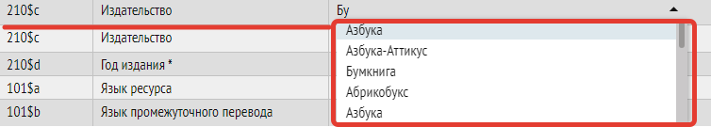
- Год издания. Выберите значение из списка либо введите с клавиатуры. ПЕРЕНОСИТСЯ ИЗ ОПИСАНИЯ В КСУ.
- Сведения об издании. В этом поле указывается тип переиздания: дополненное; исправленное; переработанное; пересмотренное; расширенное; стереотипное.
Выберите значение из списка.
- Вид издания. Выберите значение из списка. АВТОМАТИЧЕСКИ ЗАПОЛНЯЕТСЯ ЗНАЧЕНИЕМ «КНИГА» ПРИ ВВОДЕ ПОСТУПЛЕНИЙ КНИГ (ОДНОТОМНЫХ и МНОГОТОМНЫХ и СЕРИАЛЬНЫХ).
- Дополнительные сведения об издании – в этом поле указываются любые другие сведения об издании (например, «3-е изд., переработанное»).
- ISBN – в этом поле указывается уникальный идентификационный номер книги (содержит 13 символов). Может отсутствовать. ПЕРЕНОСИТСЯ ИЗ ОПИСАНИЯ В КСУ.
- Язык ресурса – в этом поле указывается основной язык, на котором написана книга.
- Возраст – указываем возрастной ценз из списка (0+, 6+, 12+, 16+, 18+).
- ББК – индекс библиотечно-библиографической классификации.
- УДК – индекс универсальной десятичной классификации.
- Авторский знак.
Школьная программа – в этом блоке полей указывается класс/курс и предмет/учебная дисциплина, к которым относится книга:
- Класс, курс.
- Предмет, учебная дисциплина.
- Содержание (структурированное). Указываются Заглавие ФИО автора, Расширение инициалов, страницы (местоположение) содержания сборника. Поле повторяемое.
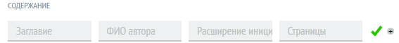
- Аннотация. В этом поле указывается краткая информация о содержании книги. Это поле можно заполнять по своему усмотрению, однако мы рекомендуем использовать аннотацию, указанную на обороте титульного листа издания.
- Изображение обложки. Можно добавить, нажав на «+», который появится при наведении на картинку-заглушку.
Пример оборота титульного листа книги, соспоставление информации с полями для заполнения (заменить скрин):

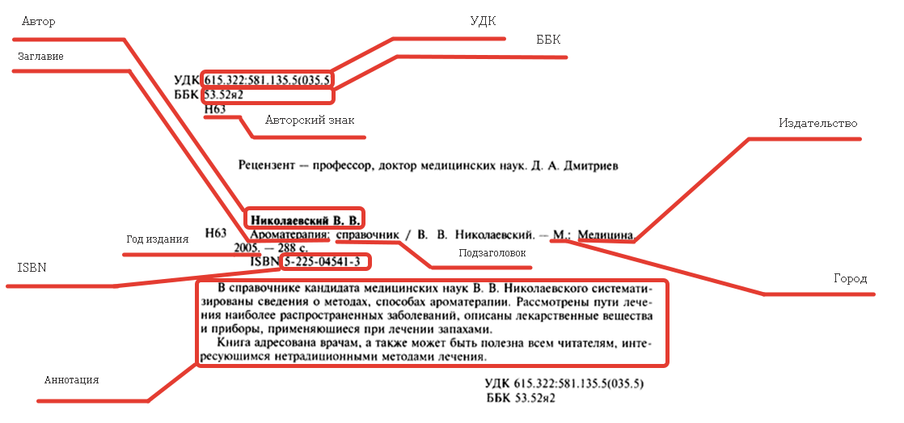
После заполнения всех необходимых полей БО нажмите на кнопку «Сохранить».
Таким образом, будет создано расширенное или полное библиографическое описание.
Расширенный список полей для заполнения открывается, если поставить галку «Расширенная информация»:
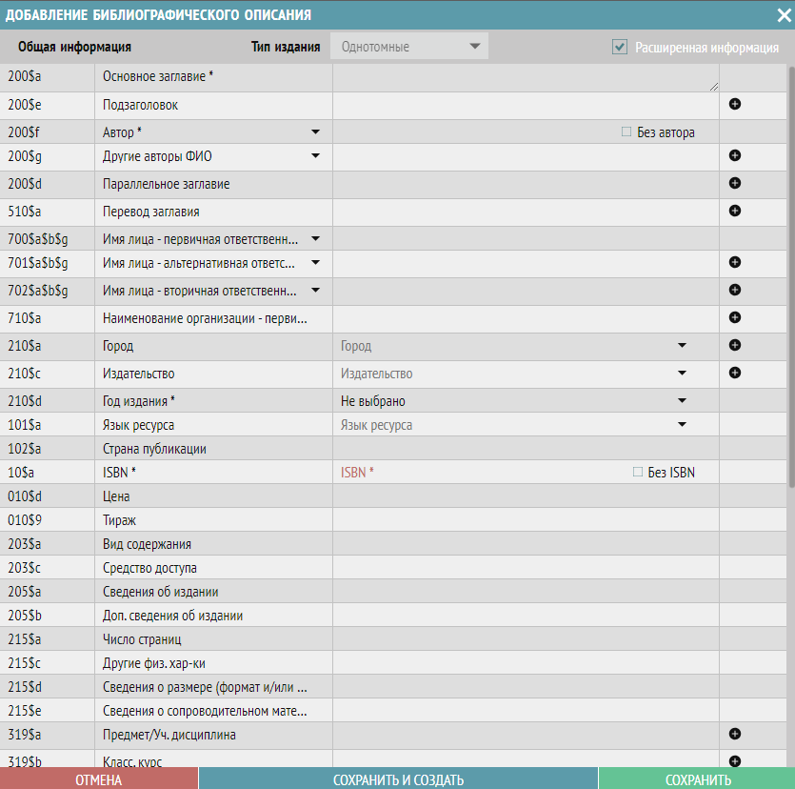

Рекомендации по заполнению полей расширенного библиографического описания

Поле 610$a. Ключевые слова.
- Каждое ключевое слово вносится в новое поле (добавить новое поле можно, нажав на «+» справа).
- Ключевые слова пишутся во множественном числе.
- Составляются согласно «Методическим рекомендациям по составлению ключевых слов».
- Ключевые слова не должны повторять предметные тематические рубрики (например, местное самоуправление).
- В ключевых словах нежелательно присутствие наименований (имен, названий организаций, географических объектов).
- Ключевые слова выбираются, как наиболее значимые слова из текста, заглавия, продолжения заглавия, аннотации, рубрик.
- Не менее 3 ключевых слов.

Поле 606$a. Предметная рубрика.
- Отражает тематику документа.
- Каждая предметная рубрика вносится в новое поле (добавить новое поле можно, нажав на «+» справа).
- Для конкретизации поиска на один документ ставятся две или более рубрик.
- Можно строить предметную рубрику как от частного к общему, так и от общего к частному.

Например:
- Русская литература
18 в.
Романы, повести

- Литературоведение
Английское литературоведение
Поэзия
Отдельные жанры

- Абстрактная живопись

Поле 607$a. Географическая рубрика.
- Тематический подзаголовок – по теме статьи.
- Допускается повторение с предметной рубрикой.
- Поле содержит географическое наименование, являющееся объектом рассмотрения в документе.
- При внесении административно-территориального деления обязательно приводится географическое наименование вышестоящего административно-территориального деления (например, области) и страны. (Мариинский Посад, город (Мариинско-Посадский район, Чувашская Республика)).

Поле 600a. Персоналии – Фамилия / Инициалы/ Расшифровка.
- Поле содержит имя лица, являющегося одним из объектов рассмотрения в документе.
- Раскрытие инициалов – если известно.
- Если книга о какой-нибудь персоне – обязательно нужно заполнить это поле.

Настройка полей библиографического описания
Для добавления других полей в окно «Расширенная информация» нужно нажать на значок «шестеренка» в верхнем горизонтальном меню серого цвета раздела «Библиографическая обработка»:
Откроется окно «Настройка полей библиографического описания» – список всех доступных полей, отметьте галочками по очереди и нажмите «ОК» для тех, которые хотите добавить:
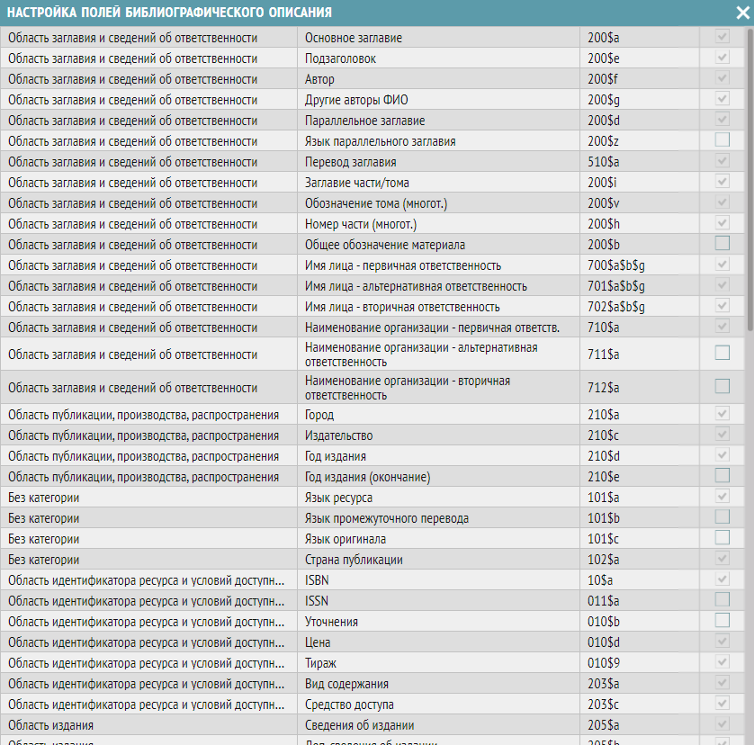
Поля добавятся в соответствующие окна ввода расширенной информации (соответственно шаблонам описаний).

Редакция библиографических описаний многотомных и сериальных изданий
Перейдите на вкладку «МНОГОТОМНЫЕ И СЕРИАЛЬНЫЕ».
- Откройте БО, которое хотите отредактировать, в списке (двойным щелчком по соответствующей строке).
- Измените данные в окне редактирования БО.
- После внесения всех правок в БО нажмите «Сохранить».
Заполните или отредактируйте необходимые поля, введя информацию с оборота титульного листа книги (обратите внимание, что все изменения коснутся только редактируемого описания в разделе «Библиографическая обработка», описание в КСУ не будет при этом отредактировано):
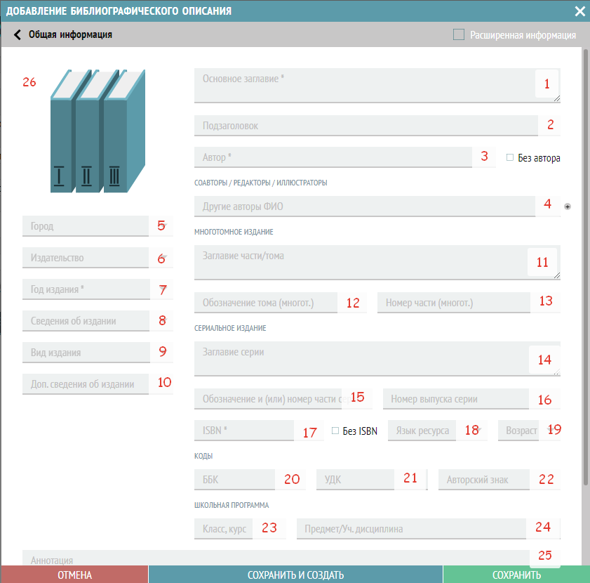
Отредактируйте необходимые поля, вводя информацию с оборота титульного листа книги:
- Основное заглавие. ПЕРЕНОСИТСЯ ИЗ ОПИСАНИЯ В КСУ.
- Подзаголовок.
- Автор. Отдельно заполните следующие подполя: Фамилия, Имя и Отчество. ПЕРЕНОСИТСЯ ИЗ ОПИСАНИЯ В КСУ.
Примечание: после редакции или заполнения ФИО автора необходимо нажать на значок галочки, чтобы зафиксировать внесенные данные.
- Соавторы/редакторы/иллюстраторы: в данном блоке полей указываются другие авторы книги.
Выберите из списка функций нужное значение: Соавтор, Редактор, Иллюстратор, Переводчик, Составитель и т.п. Если таких нет, то данное поле остается пустым.

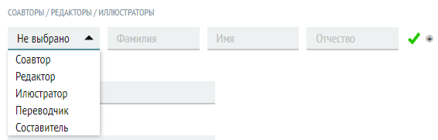

Примечание: после заполнения ФИО необходимо нажать на значок галочки, чтобы зафиксировать внесенные данные.
- Город. ПЕРЕНОСИТСЯ ИЗ ОПИСАНИЯ В КСУ.
- Издательство. ПЕРЕНОСИТСЯ ИЗ ОПИСАНИЯ В КСУ.
- Год издания. Выберите значение из списка либо введите с клавиатуры. ПЕРЕНОСИТСЯ ИЗ ОПИСАНИЯ В КСУ.
- Сведения об издании. В этом поле указывается тип переиздания: дополненное; исправленное; переработанное; пересмотренное; расширенное; стереотипное. Выберите значение из списка.
- Вид издания. Выберите значение из списка. АВТОМАТИЧЕСКИ ЗАПОЛНЯЕТСЯ ЗНАЧЕНИЕМ «КНИГА» ПРИ ВВОДЕ ПОСТУПЛЕНИЙ КНИГ (ОДНОТОМНЫХ и МНОГОТОМНЫХ и СЕРИАЛЬНЫХ).
- Дополнительные сведения об издании – в этом поле указываются любые другие сведения об издании.

БЛОК «Многотомное издание» (заполняется при вводе описания на отдельный том многотомного издания):
- Заглавие части/тома. ПЕРЕНОСИТСЯ ИЗ ОПИСАНИЯ В КСУ.
- Обозначение тома (Т. 5, Вып. 1, Кн. 2). ПЕРЕНОСИТСЯ ИЗ ОПИСАНИЯ В КСУ.
- Номер части (Ч. 4).

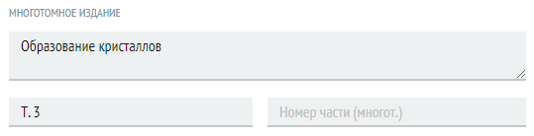

БЛОК «Сериальное издание» (заполняется при вводе описания на отдельный выпуск (том, часть) сериального издания):
Сериальное издание – издание, выходящее в течение какого-либо времени несколькими или многими выпусками (томами, частями) через одинаковые или разные промежутки времени в большинстве случаев нумерованными и (или) датированными выпусками (томами, частями), которые объединяет общее заглавие и типизированное или даже одинаковое оформление.
- Заглавие серии. ПЕРЕНОСИТСЯ ИЗ ОПИСАНИЯ В КСУ.
- Обозначение и номер части серии/подсерии (например, «Серия 1, Подсерия 5, 4»).
- Номер выпуска/ тома серии. ПЕРЕНОСИТСЯ ИЗ ОПИСАНИЯ В КСУ.

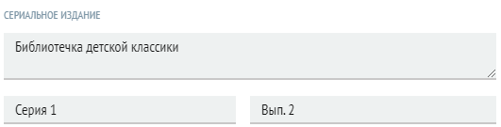

- ISBN – в этом поле указывается уникальный идентификационный номер тома (выпуска) (содержит 13 символов).

Примечание: ISBN всего многотомного издания в целом или ISSN всей серии заполняются в поле «ISSN, ISBN серии» в окне «Расширенная информация».

- Язык ресурса – в этом поле указывается основной язык, на котором написана книга.
- Возраст – указываем возрастной ценз из списка (0+, 6+, 12+, 16+, 18+).
- ББК – индекс библиотечно-библиографической классификации.
- УДК – индекс универсальной десятичной классификации.
- Авторский знак.
- Класс, курс.
- Предмет/Учебная дисциплина.
- Содержание (структурированное).
- Аннотация (в данном поле заполняется аннотация, либо содержание книги, например):

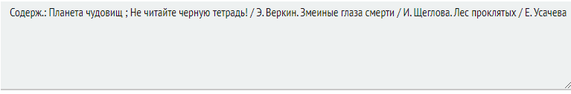
- Изображение обложки. Можно добавить, нажав на «+», который появится при наведении на картинку-заглушку.

Полный список полей для заполнения открывается, если поставить галку «Расширенная информация»:

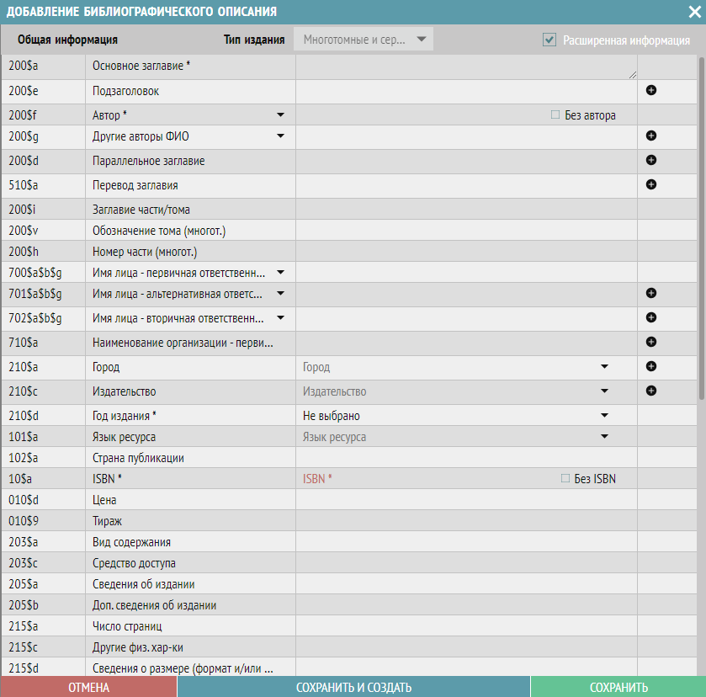

Если вы ошиблись и ввели однотомное издание на вкладке «Многотомные и сериальные», или наоборот, то после сохранения можно переключить тип издания в окне редактирования расширенного библиографического описания (окно редактирования открывается двойным кликом на строке библиографического описания), выбрав тип издания из выпадающего списка:
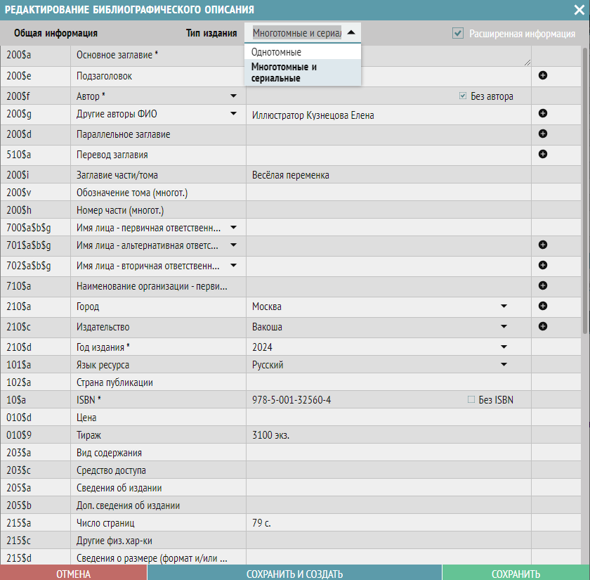
Пример заполнения основных полей для многотомного издания:
Теория вероятности. В 2 частях. Ч. 1. Классические понятия / С. В. Сидоров, О. Т. Труханов. – Омск: Рассвет, 1997. – 236 с.
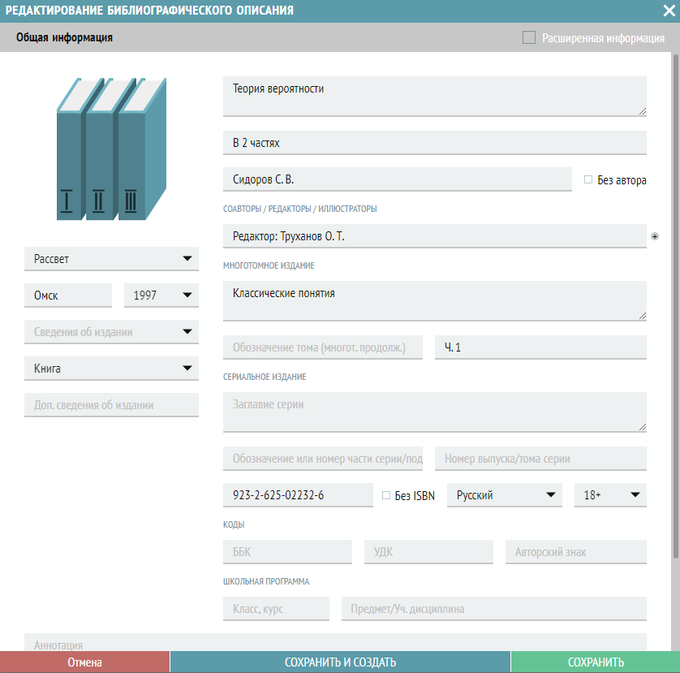
Пример заполнения основных полей для описания выпуска сериального издания:
Чуковский, Корней Иванович. Телефон. Тараканище / К. И. Чуковский. – Москва: Самовар, 2012. – 48 с. : цв. ил. – (Любимые книги детства ; Вып. 1).

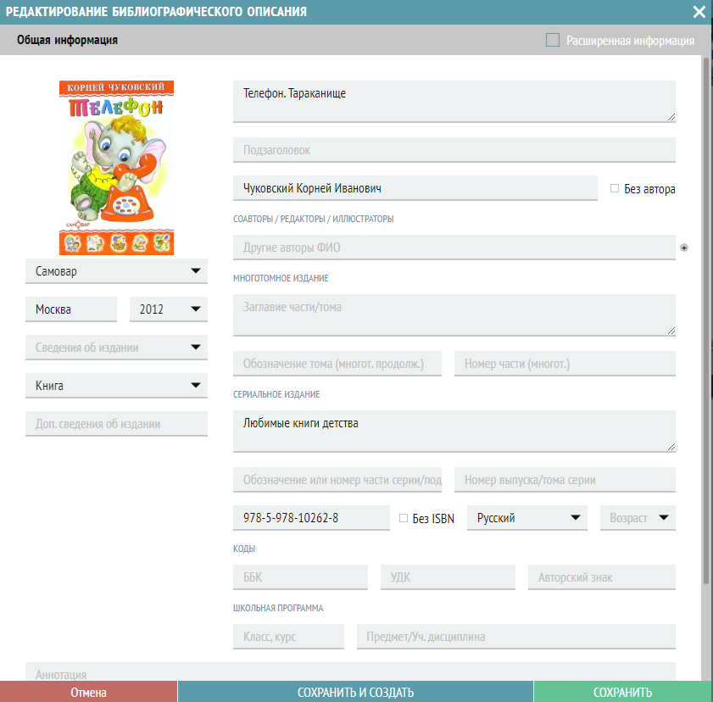

Ввод аналитических описаний статей из газеты, журнала, сборника и пр.
- Перейдите на вкладку «Статьи».
- Вызовите окно добавления библиографического описания, нажав на значок плюса .
- Заполните необходимые поля:

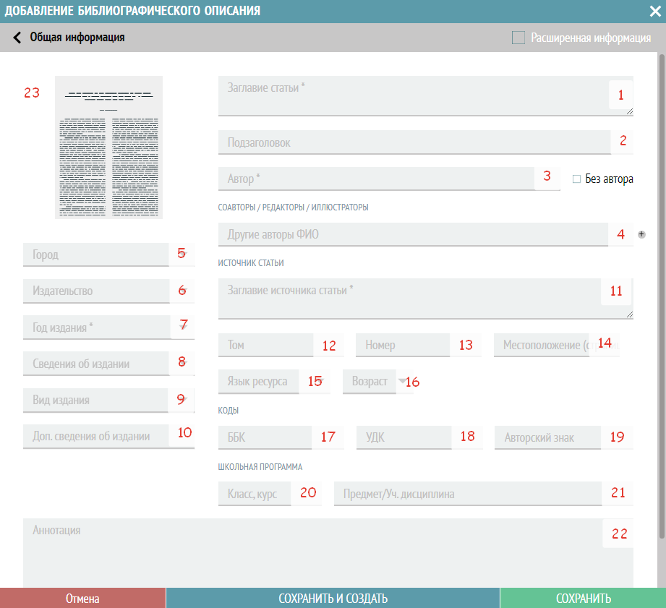

- Основное заглавие.
- Подзаголовок.
- Автор. Отдельно заполните следующие подполя: Фамилия, Имя и Отчество.
Примечание: после заполнения ФИО автора необходимо нажать на значок галочки, чтобы зафиксировать внесенные данные.
Если в издании нет первого автора, можно поставить галочку «Без автора».
- Соавторы/редакторы/иллюстраторы: в данном блоке полей указываются другие авторы книги.
Выберите из списка функций нужное значение: Соавтор, Редактор, Иллюстратор, Переводчик, Составитель и т.п. Если таких нет, то данное поле остается пустым.

Примечание: после заполнения ФИО необходимо нажать на значок галочки, чтобы зафиксировать внесенные данные.
- Город.
- Издательство.
- Год издания. Выберите значение из списка либо введите с клавиатуры.
- Сведения об издании. В этом поле указывается тип переиздания: дополненное; исправленное; переработанное; пересмотренное; расширенное; стереотипное. Выберите значение из списка.
- Вид издания. Выберите значение из списка.
- Дополнительные сведения об издании – в этом поле указываются любые другие сведения об издании.
БЛОК «Источник статьи»:
- Заглавие источника статьи.
- Обозначение тома (примеры заполнения: Т. 5, Вып. 1, Кн. 2), если указан.
- Номер (выпуск) журнала или другого периодического издания (с обозначением). Примеры заполнения: Вып. 3,
№3, 6 марта,
№25 (524) июнь.
- Местоположение (страницы) – указываются страницы, на которых расположена статья (например, 62-66).
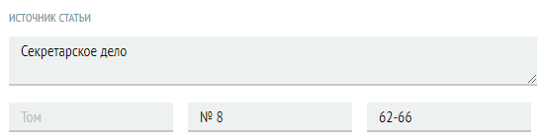
- Язык ресурса – в этом поле указывается основной язык, на котором написана книга.
- Возраст – указываем возрастной ценз из списка (0+, 6+, 12+, 16+, 18+).
- ББК – индекс библиотечно-библиографической классификации.
- УДК – индекс универсальной десятичной классификации.
- Авторский знак.
- Класс, курс.
- Предмет/Учебная дисциплина.
- Аннотация.
- Изображение. Можно добавить, нажав на «+», который появится при наведении на картинку-заглушку.
- Переключившись в окно расширенной информации, заполните другие поля (предметные и географические рубрики, ключевые слова, содержание) для конкретизации поиска.

Пример заполнения окна общей информации для статьи из журнала:

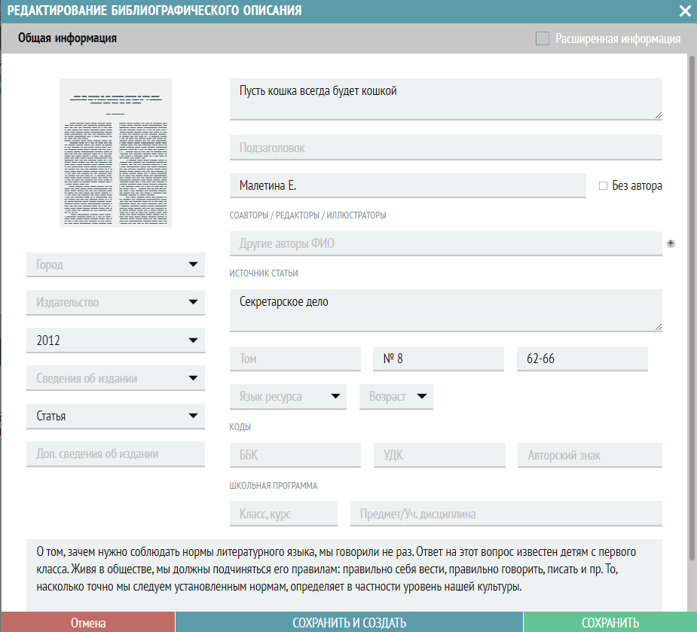

Пример заполнения окна общей информации для статьи из сборника:

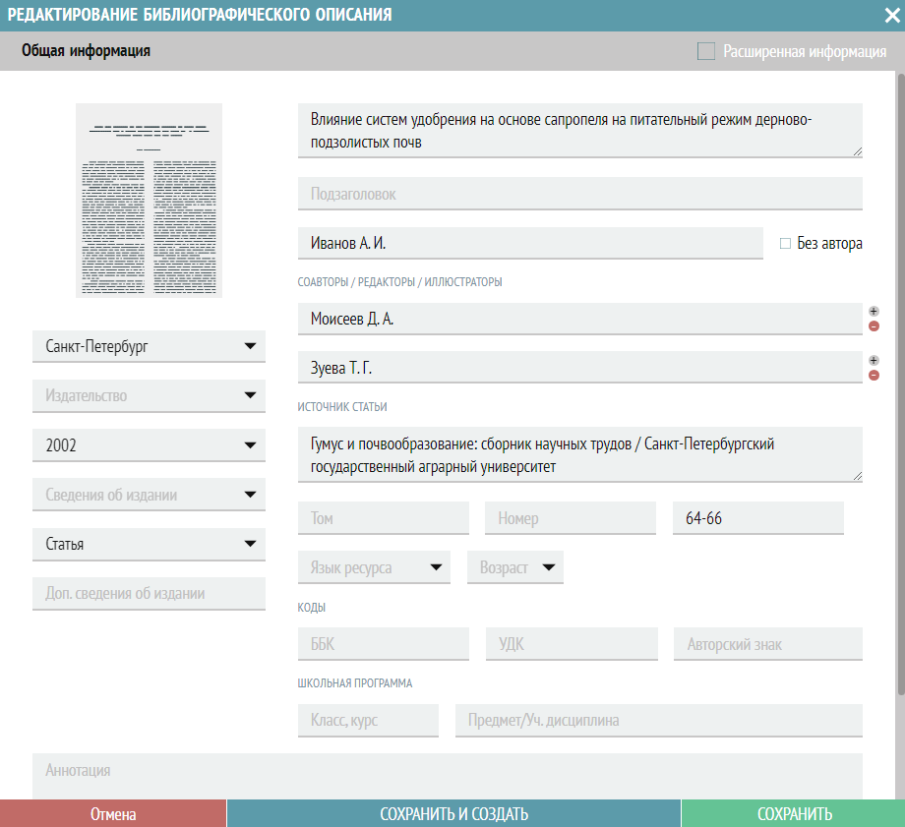

Редактирование библиографических записей периодических изданий
Вкладка «Периодика». В ней отображаются все библиографические записи на отдельные номера (подшивки) периодических изданий.
После ввода поступлений периодических изданий библиографическая запись создается автоматически, вручную создавать не нужно.
В дальнейшем ее можно дополнить, перейдя на вкладку «Расширенная информация» и заполнив нужные поля (в окне редактирования библиографического описания: общая и расширенная информация).

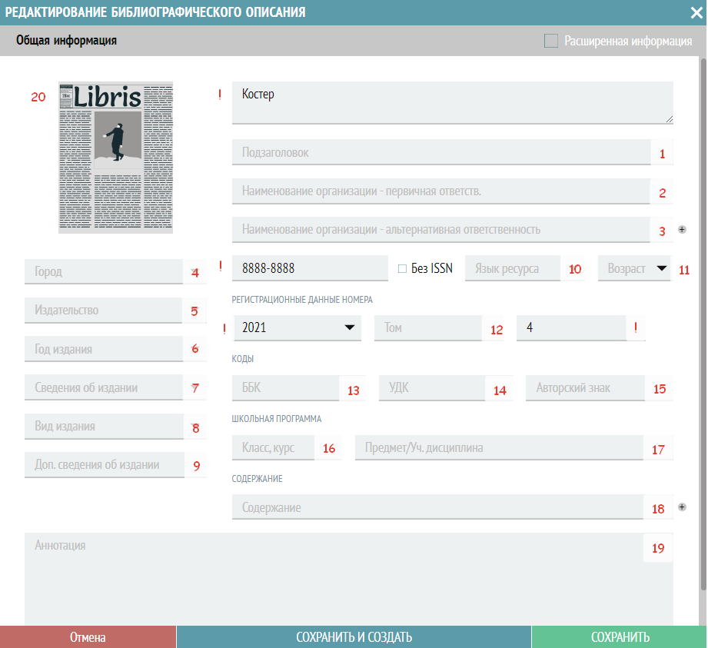

Поля, отмеченные «!» заполняются автоматически после завершения записи КСУ поступления и создания библиографической записи.
Дополнительно можно заполнить следующие поля:
- Подзаголовок.
- Наименование организации-первичная ответственность.
- Наименование организации-альтернативная ответственность.
- Город.
- Издательство.
- Год издания (год начала издания). Выберите значение из списка или введите с клавиатуры.
- Сведения об издании. В этом поле указывается тип переиздания: дополненное; исправленное; переработанное; пересмотренное; расширенное; стереотипное. Выберите значение из списка.
- Вид издания. Выберите значение из списка.
- Дополнительные сведения об издании – в этом поле указываются любые другие сведения об издании (например, «3-е изд., переработанное»).
- Язык ресурса – в этом поле указывается основной язык, на котором написана книга.
- Возраст – указываем возрастной ценз из списка (0+, 6+, 12+, 16+, 18+).
- Том.
- ББК – индекс библиотечно-библиографической классификации.
- УДК – индекс универсальной десятичной классификации.
- Авторский знак.
Школьная программа – в этом блоке полей указывается класс/курс и предмет/учебная дисциплина, к которым относится периодическое издание:
- Класс, курс.
- Предмет, учебная дисциплина.
- Содержание. Заполняется по подполям (заглавие, ФИО автора, расширение инициалов, страницы), расписывается содержание газеты, журнала и т. п.

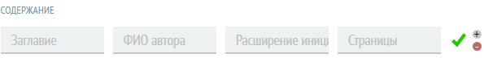

- Аннотация. В этом поле указывается краткая информация о содержании книги. Это поле можно заполнять по своему усмотрению, однако мы рекомендуем использовать аннотацию, указанную на обороте титульного листа издания.
- Изображение обложки. Можно добавить, нажав на «+», который появится при наведении на картинку-заглушку.
После заполнения всех необходимых полей БО нажмите на кнопку «Сохранить».
Расширенный список полей для заполнения открывается, если поставить галку «Расширенная информация»:
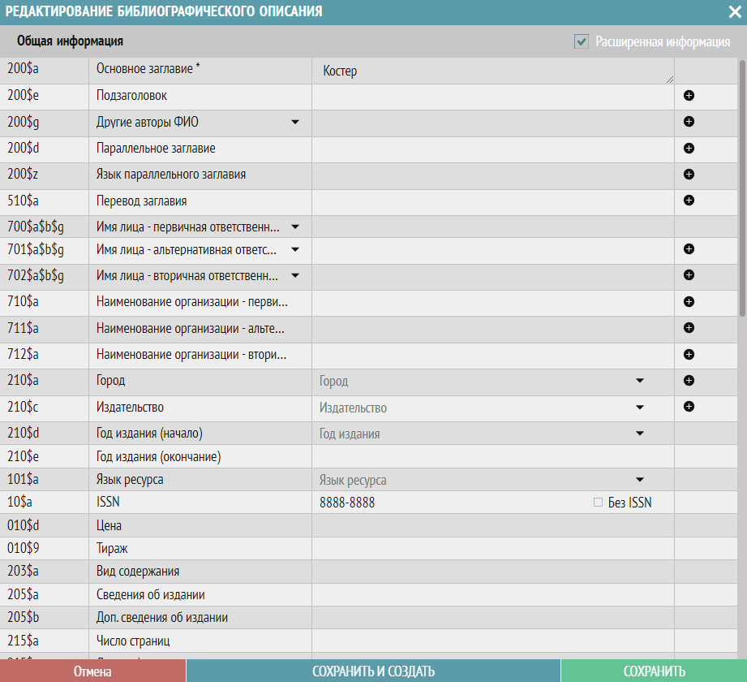

См. «Рекомендации по заполнению полей расширенного библиографического описания».

Редактирование библиографических описаний учебников
После проводки КСУ библиографические описания учебных изданий формируются автоматически на вкладке «Учебники», все заполненные поля переносятся в соответствующие поля библиографического описания, а также происходит прикрепление экземпляров к описанию.
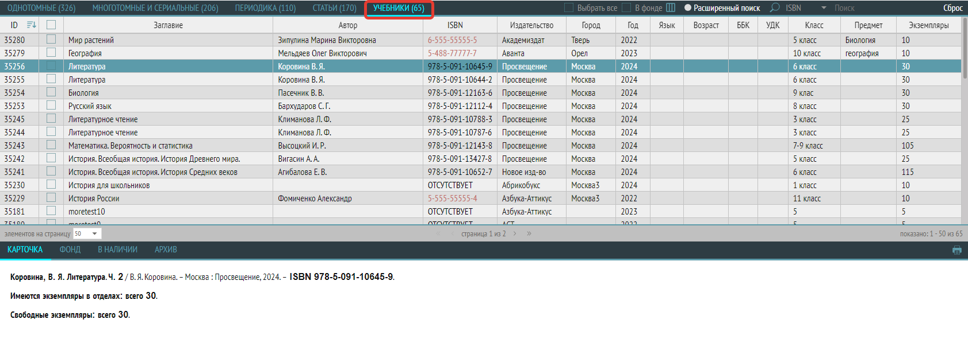
Описания можно расширить, заполнив нужные поля в окне добавления библиографического описания (галка «Расширенная информация»).

Добавление ссылок на полные тексты (создание электронной библиотеки)
Для добавления ссылок на файлы, хранящиеся на локальном веб-сервере библиотеки, или на внешние интернет-ресурсы, нужно заполнить следующие поля:
856$e Дата обращения к ресурсу
856$u URI ресурса
Для добавления ссылок на файлы, доступные только в локальной сети библиотеки, нужно заполнить поля:
856$d Путь к файлу (расположение файла для доступа только в локальной сети)
856$f Имя файла
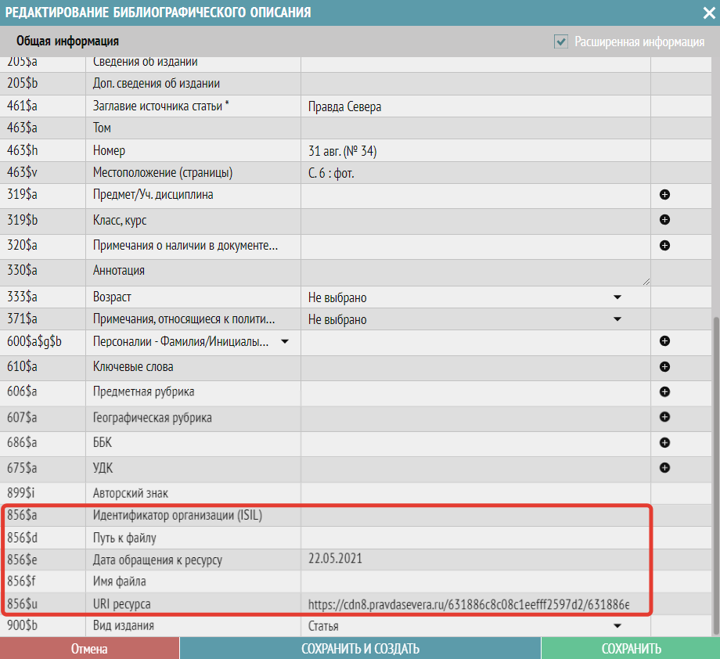
В карточке просмотра описания будет выведена гиперссылка на полный текст в сети Интернет (в библиографической ссылке).

Добавление библиографического описания для книг, у которых отсутствует ISBN
Библиографическое описание на книги без ISBN создается автоматически после проводки записи КСУ поступления.
Но в случае, если описание было по какой-то причине удалено, его нужно будет создать и вручную прикрепить экземпляры документов из поступления.
- Создайте библиографическое описание.
- Выберите раздел меню «Книгоучет – Техническая обработка».
- Затем перейдите на вкладку «ISBN отсутствует».
- В верхней части окна найдите и выберите нужное описание документа (можно искать по любому полю краткого описания).
- В нижней части окна найдите созданное библиографическое описание (поиск описания возможен по Заглавию, Подзаголовку, Заглавию части/тома, Автору или Году).
- Если библиографическое описание нашлось, переходите к п. 9.
- Если библиографическое описание еще не введено, нужно нажать кнопку «Добавить БО».
- Далее заполните вручную все необходимые поля. Нажмите кнопку «Сохранить».
- Выделите нужное описание документа из КСУ в верхней части окна и соответствующее библиографическое описание в нижней части окна.
- Нажмите кнопку «Прикрепить».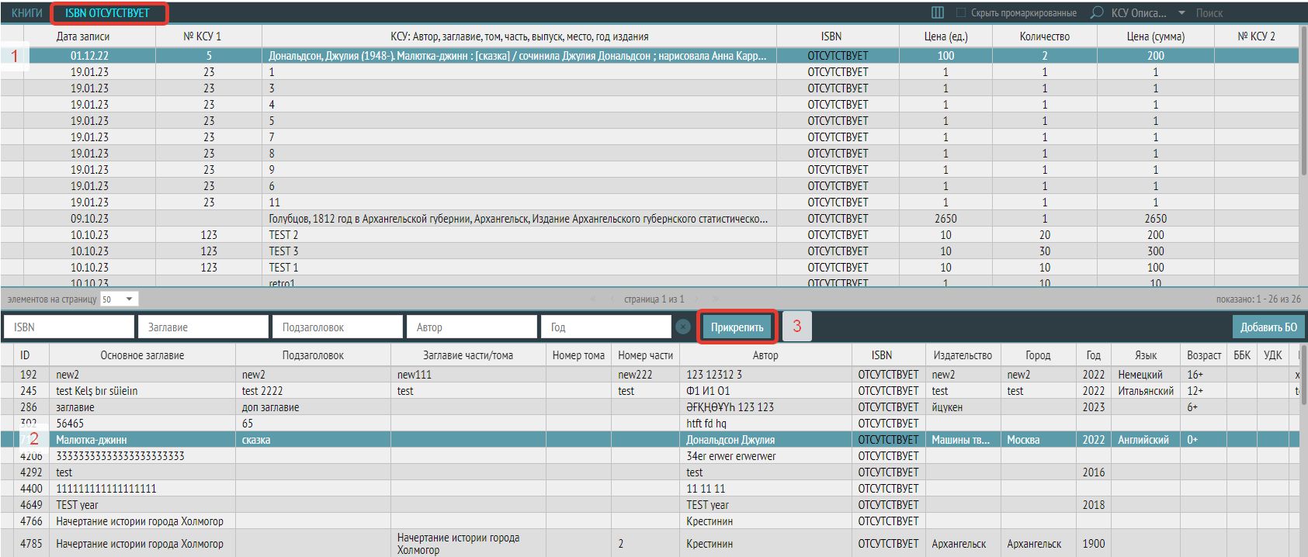

- Появится сообщение «Вы уверены?», если согласны, то нажмите «ОК»:

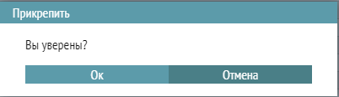

- Описание из верхней части окна исчезнет с вкладки «ISBN отсутствует».

Открепление экземпляров от библиографического описания для документов, у которых отсутствует ISBN/ISSN
Данную операцию нужно выполнять, если сформировалось 2 одинаковых описания изданий без ISBN/ISSN c экземплярами, необходимо оставить только одно описание (удалить лишнее) и прикрепить все поступившие экземпляры к этому БО.
- Для этого в разделе «Библиографическая обработка» нужно найти библиографическое описание, у которого отсутствует ISBN.
- Выделить строку с этим описанием.
- Нажать кнопку «Открепить».
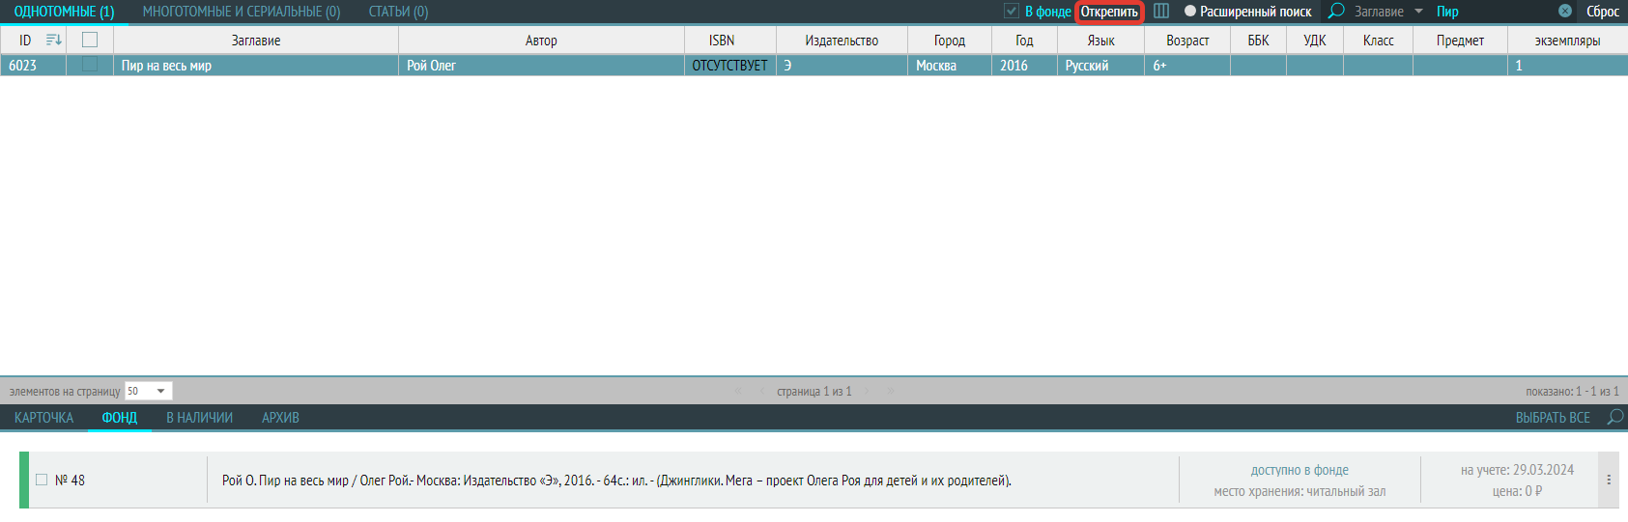
- Появится сообщение «Вы уверены, что хотите открепить 1 экз.?», нажмите «Ок» (если уверены):

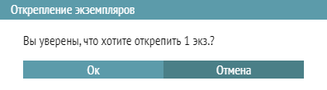

- После этого нужно вернуться в раздел «Тех. обработка» на вкладку «ISBN отсутствует» и прикрепить правильное описание. См. «Добавление библиографического описания для документов, у которых отсутствует ISBN».

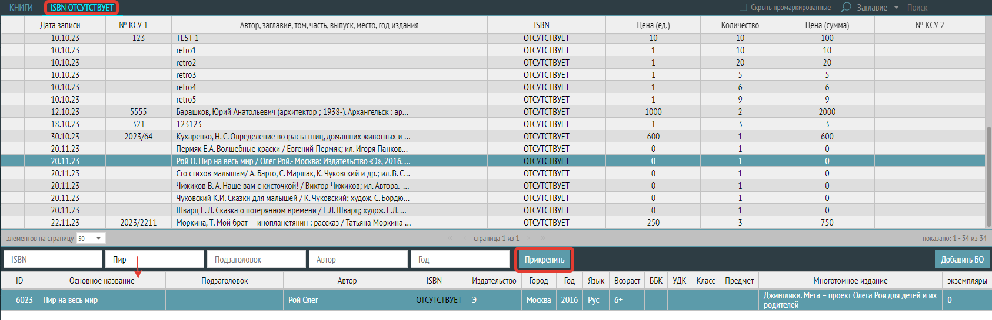

Приписка экземпляров
Припиской экземпляров называется дописывание новых экземпляров к уже имеющемуся библиографическому описанию.
Поиск записи библиографического описания происходит по ISBN/ISSN при оформлении поступлений (раздел «Поступление (КСУ1)»).
Если в базе данных библиографических описаний находится запись с тем же ISBN/ISSN, что и ISBN/ ISSN новых экземпляров, то после сохранения она дописывается этими экземплярами.

Удаление библиографического описания
Для удаления выделите нужное описание, кликнув на нем, а затем нажмите на значок «минус» (расположен справа на верхней средней панели).
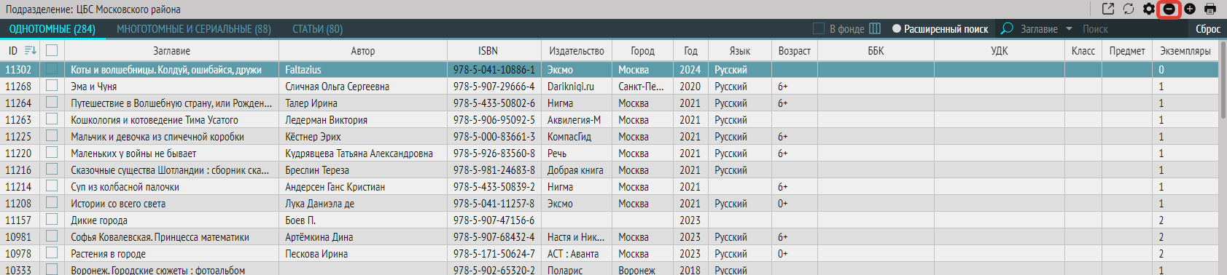
Для подтверждения удаления нужно нажать «ОК» в предупреждающем сообщении об удалении выделенного библиографического описания:
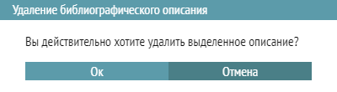
В случае удаления описания, к которому уже прикреплены экземпляры, учтенные при поступлении, удалится описание вместе с привязкой к нему этих экземпляров. Экземпляры данного документа не будут удалены из базы, останутся в реестре экземпляров. Правильное библиографическое описание документа, к которому относятся данные экземпляры, нужно будет ввести заново.

Руководство по разделу «База читателей».
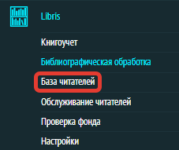
В данном разделе содержится информация о читателях библиотеки, о выданной им литературе и истории книговыдачи.
Также через данный раздел можно осуществлять автоматизированную книговыдачу.
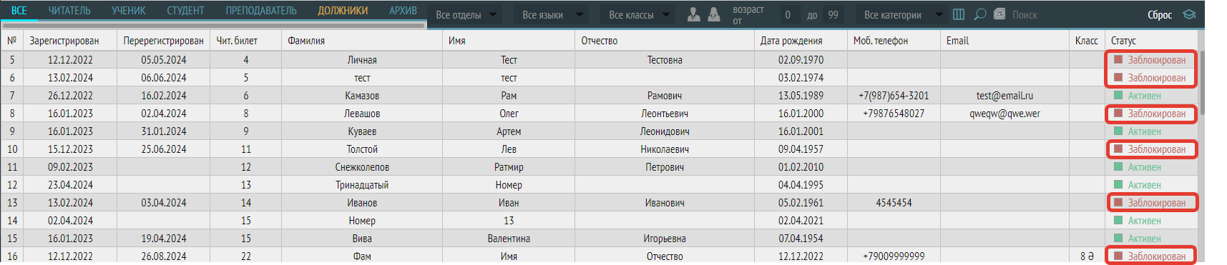
Существует 2 статуса читателя:
- «Активен» – статус зеленого цвета. Он сигнализирует о том, что читателю можно выдавать книги.
- «Заблокирован» – это статус красного цвета. Он сигнализирует о том, что читатель неактивен и ему нельзя выдавать книги, пока он не вернет или не продлит срок чтения задолженных книг.
Можно отфильтровать записи читателей по отделу обслуживания, языку обслуживания, классу, полу, возрасту (задать диапазон), категории, используя фильтры в верхнем меню на темном фоне:

Ввод информации о новом читателе
- Нажмите на знак «+» в правом верхнем углу окна.

- В открывшемся окне выберите один тип учетной записи (Читатель, Ученик, Студент, Преподаватель), которую хотите создать. Нажмите «Далее».
Примечание: для всех типов учетной записи схема регистрации одинакова.

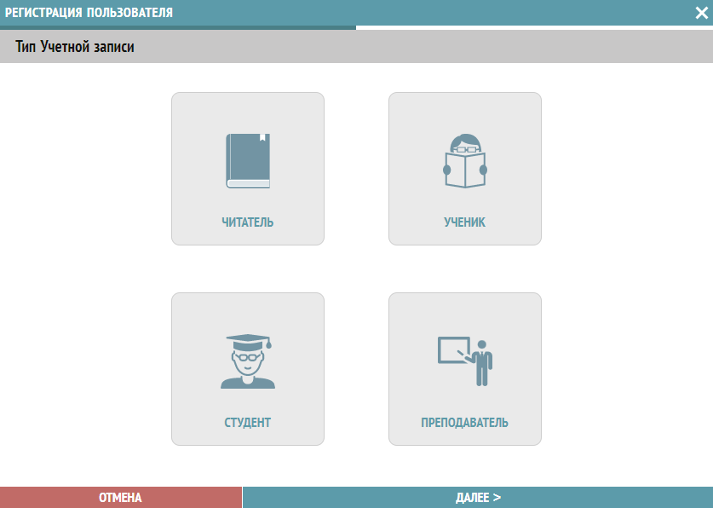
- Заполните все поля в соответствии с данными посетителя (поля, отмеченные символом «*», являются обязательными для заполнения):
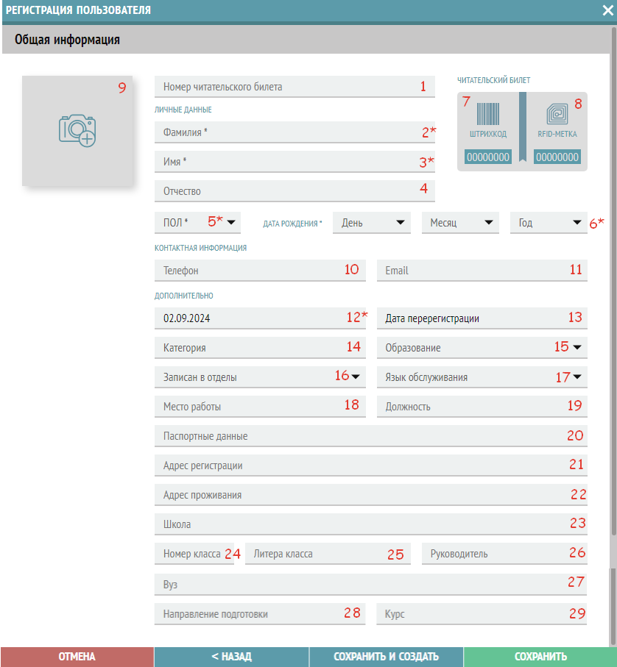

- Личные данные:
- Номер читательского билета.
- Фамилия*.
- Имя*.
- Отчество*. В случае отсутствия отчества поставить единичный прочерк.
- Пол*.
- Дата рождения*.
- Читательский билет:
- Штрих-код – поставьте курсор в поле для заполнения и, при помощи сканера, оцифруйте штрих-код.
- RFID метка. Положите пластиковую карту читательского билета с RFID-меткой на считыватель и сделайте один клик по иконке RFID-метки.
- Фотография читателя.

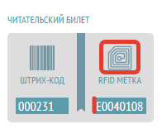
- Контактная информация:
- Телефон.
- E-mail. Используется для отправки уведомлений пользователю.
- Дополнительно:
- Дата регистрации* (после сохранения ставится текущая автоматически, вручную заполнять не нужно).
- Дата перерегистрации (заполняется при перерегистрации читателя).
- Категория (выберите из выпадающего списка, можно выбрать одну или две категории из списка).
- Образование (выберите из выпадающего списка).
- Записан в отделы (выберите из выпадающего списка).
- Язык обслуживания (выберите из выпадающего списка).
- Место работы.
- Должность.
- Паспортные данные.
- Адрес регистрации.
- Адрес проживания.
- Школа.
- Номер класса.
- Литера класса.
- Руководитель.
- ВУЗ.
- Направление подготовки.
- Курс.

После ввода всей необходимой информации о читателе нажмите на кнопку «Сохранить».
Если Вам необходимо найти конкретного читателя, то введите в поисковую строку его фамилию или номер читательского билета:
Для поиска читателя по RFID-метке читательского билета поставьте курсор в поле ввода поискового запроса, положите пластиковую карту читательского билета на считыватель, а затем нажмите на иконку с изображением RFID-метки:
Из интерфейса Базы читателей можно продлить срок выдачи книги (вкладка «Литература на руках»):
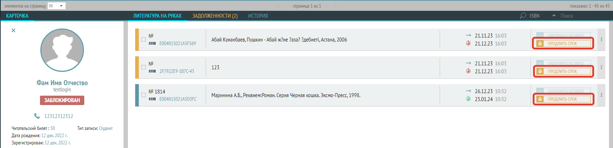

Также на вкладке «Задолженности» есть возможность продлить все задолженные книги сразу, по кнопке «Продлить все»:
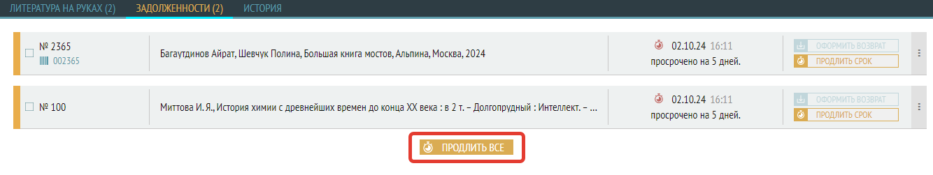
Пример заполнения информации при регистрации нового читателя:
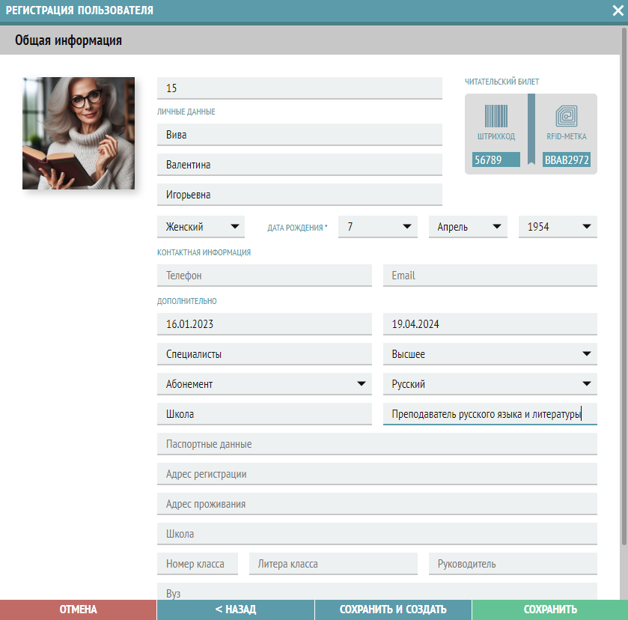

Удаление читателя из базы
- Для удаления читателя выделите строку с записью о читателе и нажмите на кнопку со знаком минус в правом верхнем углу:
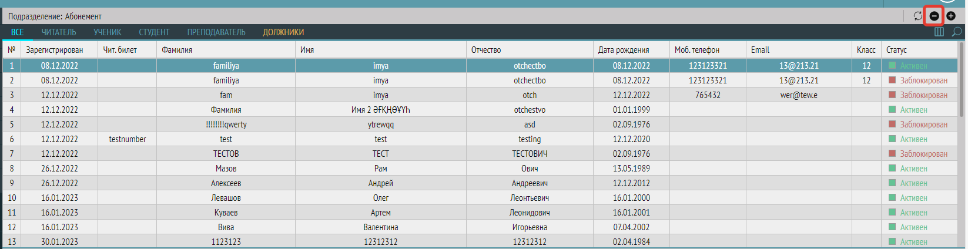
- Если у читателя нет литературы на руках, то появится сообщение для подтверждения удаления, выберите «Да», если пользователя нужно удалить:
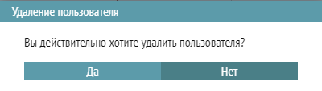
- В случае наличия у читателя литературы на руках удаление запрещено, появляется сообщение с текстом «У данного читателя есть литература на руках. Перед удалением оформите возврат или списание».
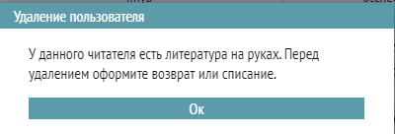
Требуется оформить возврат выданной литературы у данного читателя или списать её (в случае утери).
- Удаленная запись читателя переместится на вкладку «АРХИВ». Оттуда ее можно будет удалить окончательно без возможности восстановления, кликнув по значку «минус», либо восстановить (вернуть в базу действительных читателей) по кнопке «Восстановить»:

Перевод учащихся в следующий класс
Перевод учащихся в следующий класс автоматически рекомендуем проводить один раз в конце текущего или в начале следующего учебного года. Перед этим у учащихся 11-х классов нужно оформить возврат всей имеющейся на руках литературы.
Иконка перевода находится в правом верхнем углу на темной панели:
При нажатии на иконку появляется таблица перевода учащихся, которую по кнопке «Печать» можно отправить на печать или скачать в качестве файла в формате Word:
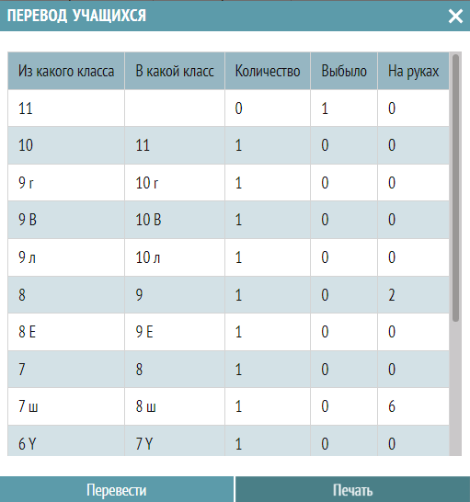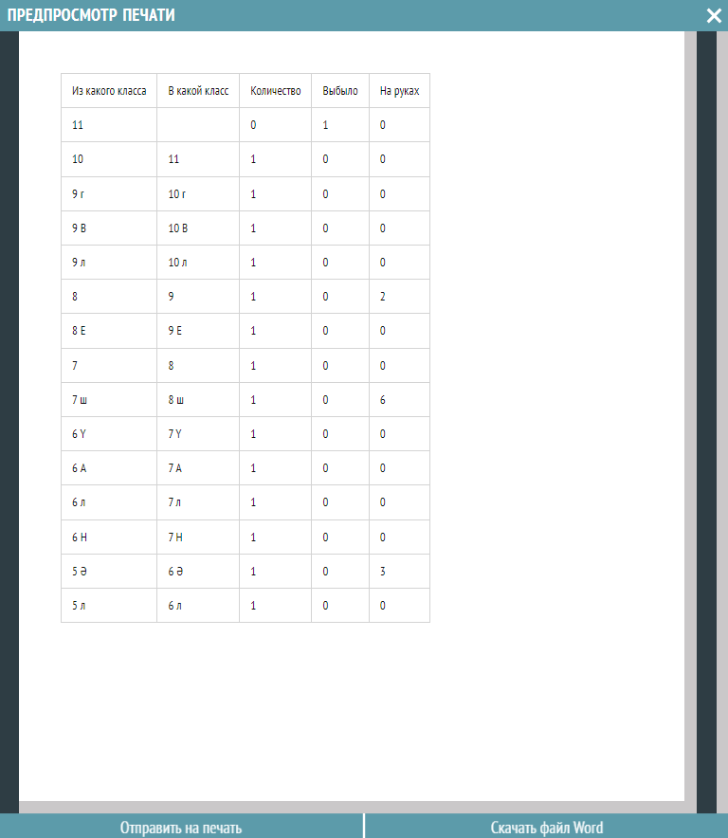
После нажатия на кнопку «Перевести» и подтверждения перевода перевод будет успешно завершен.
Учащиеся 11-классов будут переведены на вкладку «Архив», откуда эти записи можно удалить окончательно или, при необходимости, восстановить.
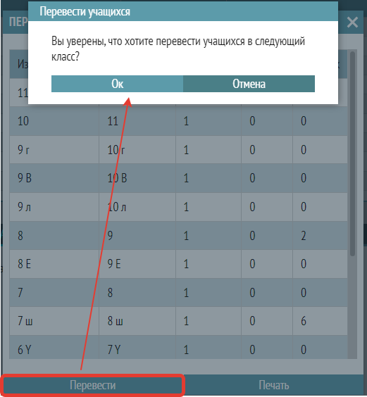
При попытке перевести учащихся в следующий класс, если у учеников 11 класса есть литература на руках, в правом нижнем углу экрана появляется сообщение, перевод не происходит:


Печать читательского билета и читательского формуляра
Распечатать читательский билет с нанесенным штрихкодом и читательский формуляр со списком литературы на руках можно, нажав кнопку принтера и выбрав в меню «Билет» или «Формуляр» соответственно.
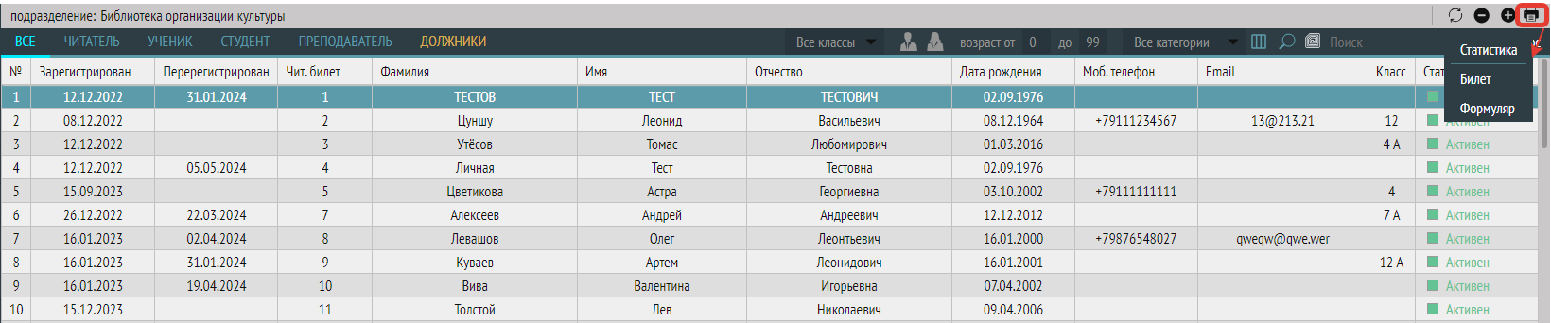
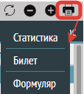
Пример печати читательского билета:
Форма читательского билета содержит номер читательского билета, ФИО, дату выдачи билета и штрихкод, который можно формировать, вводя в поле штрихкод номер читательского билета:
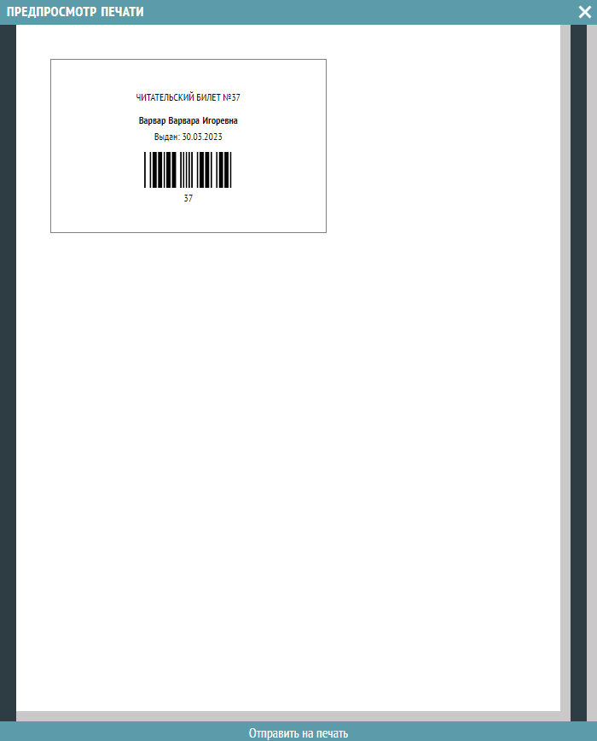

Пример печати читательского формуляра:
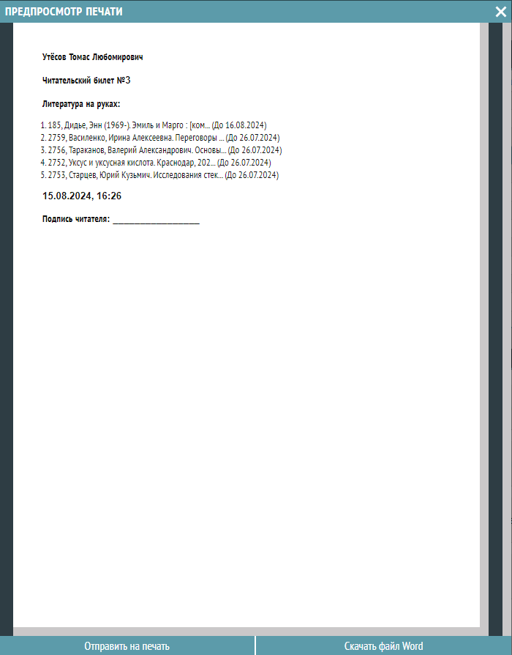
Формуляр содержит ФИО, номер читательского билета, список литературы на руках, дату и время, место для подписи читателя. Читательский формуляр можно отправить на печать и сохранить в файл Word.
При наличии принтера чеков возможно печатать формуляр в форме чека, который выдается читателю при выдаче/возврате литературы.

Оперативная статистика
Форма оперативной статистики открывается при нажатии на кнопку «Печати» и выборе пункта «Статистика» и отображает текущую статистику посещений, книговыдачи, регистрации и перерегистрации пользователей, общем количестве читателей, держателей литературы, должников, количестве экземпляров изданий на руках и задолженных экземпляров изданий на данный момент.

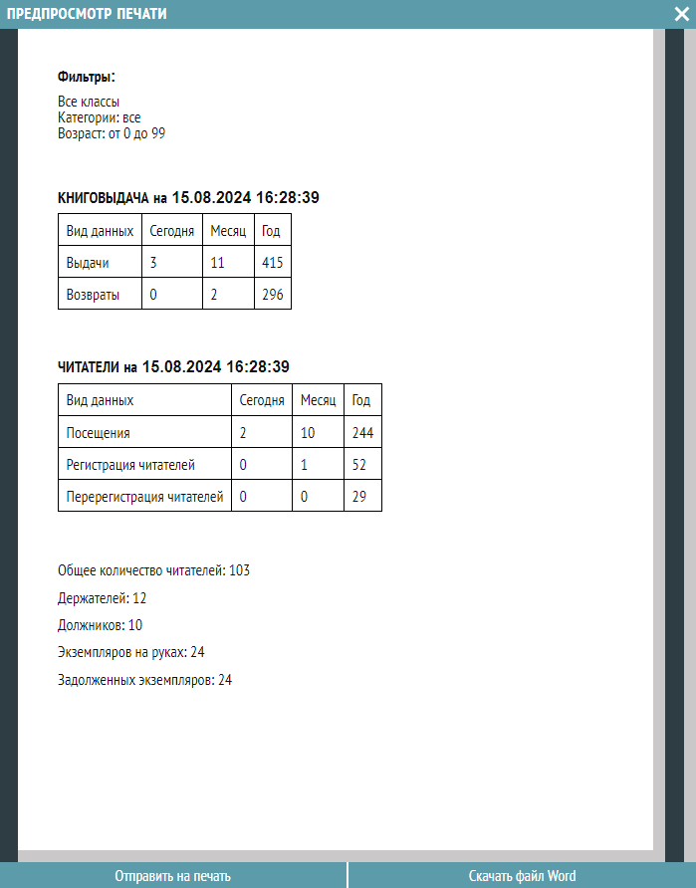
Форму можно посмотреть и закрыть, отправить на печать, скачать как Word-файл.
Если в базе читателей применены фильтры (пол, возраст, категория, класс), выбран отдел обслуживания, то форма статистики отображает информацию в срезе этих фильтров.
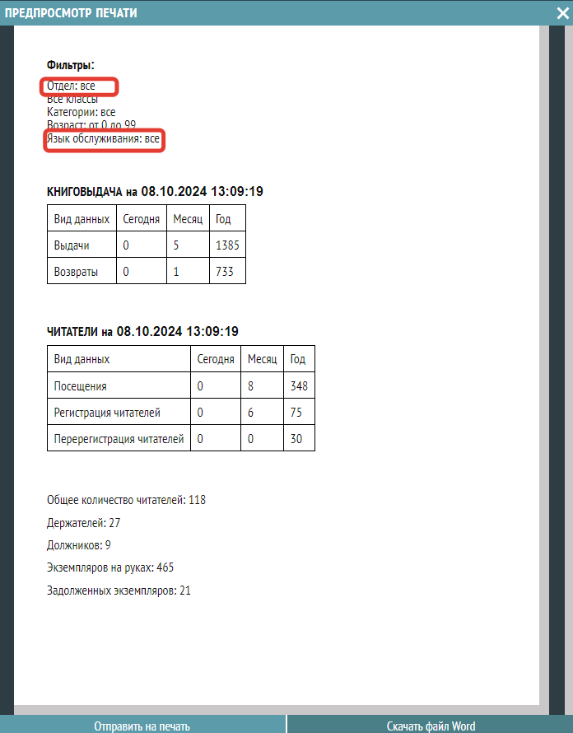

Вызов модуля «Обслуживание читателя».
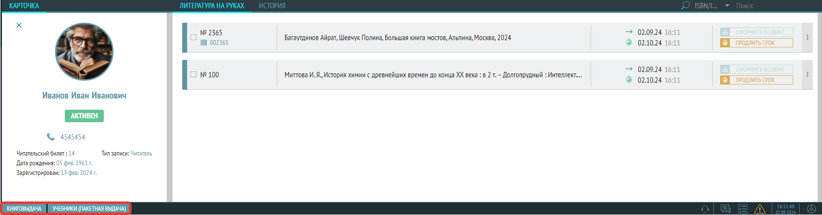
На нижней информационной панели черного цвета расположены кнопки «Книговыдача» и «Учебники (пакетная выдача)».

- Обычная книговыдача 2) Учебники (пакетная выдача)
Подробную инструкцию по пользованию можно найти в руководстве к разделу «Обслуживание читателей».

Руководство по разделу «Обслуживание читателей».

Подраздел «Книговыдача»

Выдача и возврат книг из основного фонда
- Выберите раздел «Книговыдача» в меню Libris – Обслуживание читателей – Книговыдача.

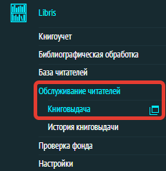
- Нажмите на кнопку «КНИГОВЫДАЧА» в левом нижнем углу.
- После нажатия откроется виджет.
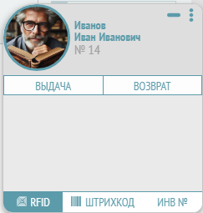
Если читатель не выбран до нажатия на кнопку «КНИГОВЫДАЧА», то его нужно выбрать. Это возможно сделать 2-мя способами:

Выбор читателя при помощи считывателя
Нажмите на значок «+» и приложите читательский билет к считывателю – в виджете отобразится владелец билета (в перечне читателей он также будет выбран).

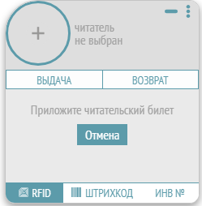

Выбор читателя вручную
В перечне читателей найдите нужного Вам при помощи поиска. В поисковой строке начните вводить фамилию читателя или номер читательского билета, и система исключит неподходящие варианты.
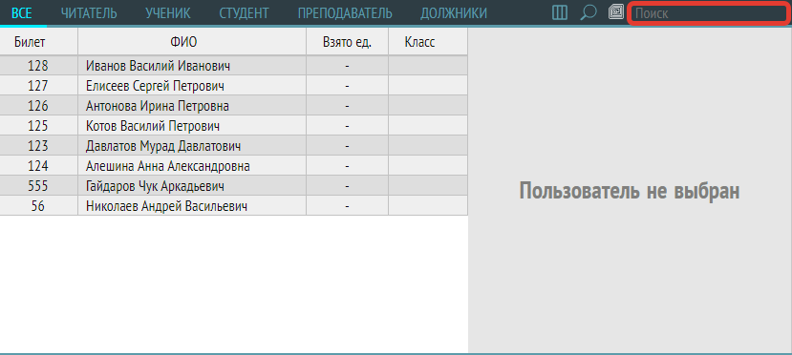
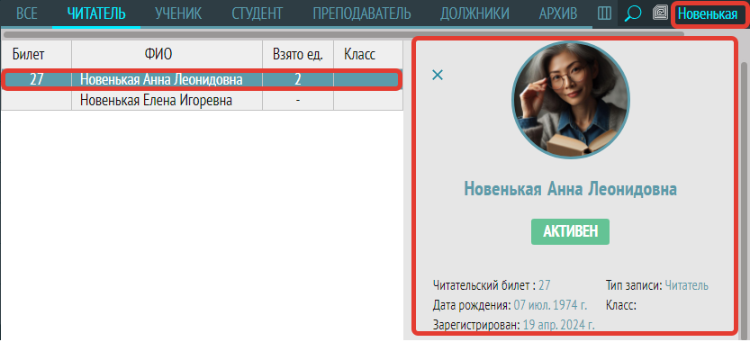
В заголовке виджета (который открывается по кнопке «Сканер») появится ФИО и номер билета пользователя:
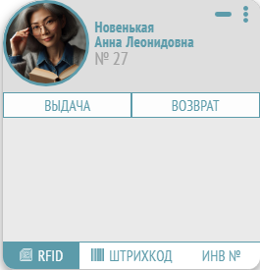
Для поиска читателя по RFID-метке читательского билета поставьте курсор в поле ввода поискового запроса, положите пластиковую карту читательского билета на считыватель, а затем нажмите на иконку с изображением RFID-метки:
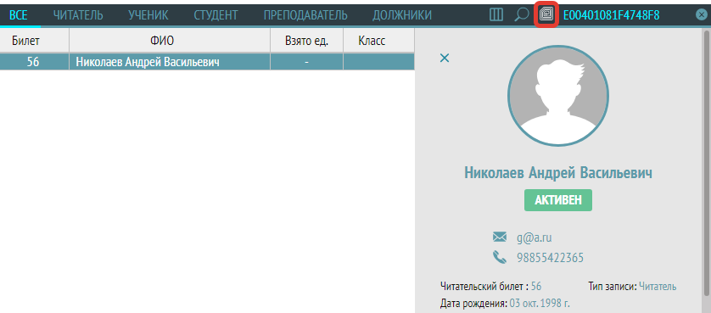

Выдача и возврат
В виджете выберите режим «ВЫДАЧА». Выдача и возврат возможны по RFID-метке, по штрихкоду и по инвентарному номеру.

Выдача и возврат по RFID-метке
Положите книгу на считыватель, данные о выдаче будут занесены в базу данных.

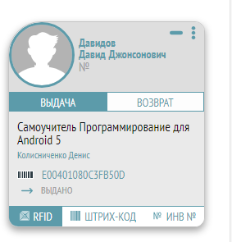
Для возврата книги выбирать читателя не обязательно. Достаточно нажать кнопку «Возврат». Система автоматически спишет книги с пользователя, за которым они числились.
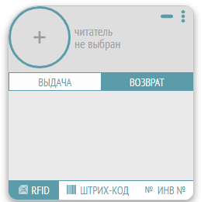
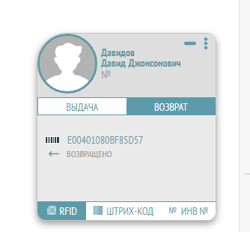
В данном разделе также присутствует функция выдачи/принятия нескольких книг одновременно (только для экранированных устройств книговыдачи (RFID-считывателей), поддерживающих данную функцию).
Для этого необходимо сначала нажать на специальную иконку с левой стороны рядом с пунктом меню «Книговыдача»:
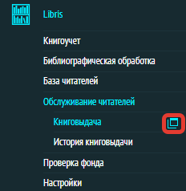
При нажатии на эту иконку откроется окно:
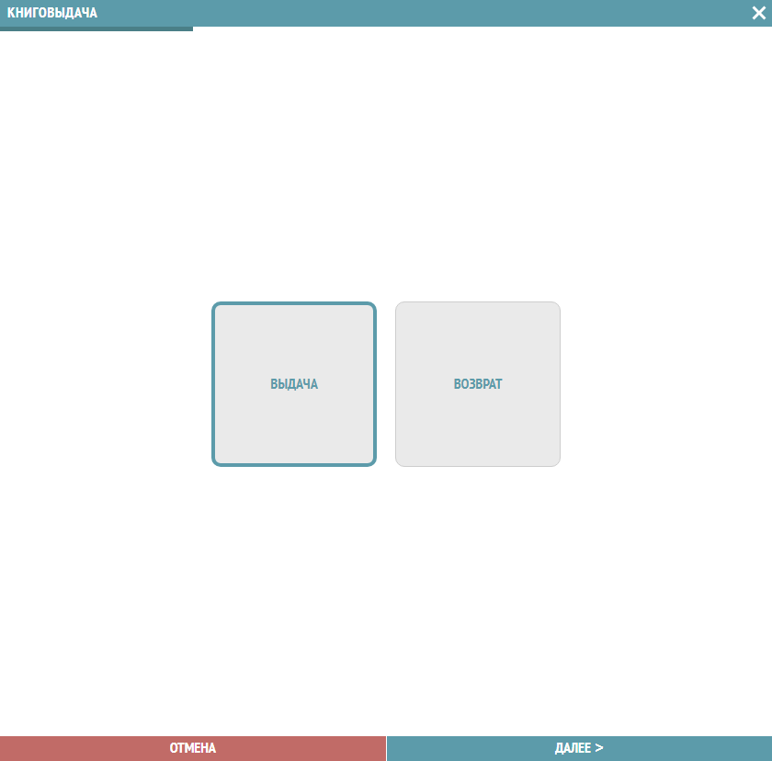
Выберите кнопку «Выдача» или «Возврат», а затем нажмите кнопку «Далее». Откроется окно «Книговыдача».
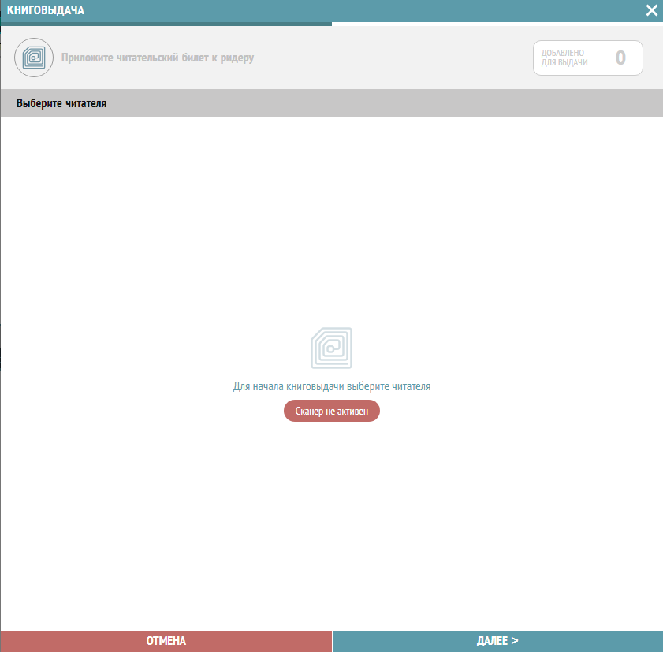
Выберите читателя одним из двух способов:
- Автоматический – приложите читательский билет, оснащенный RFID-меткой, к ридеру;
- Ручной – предварительно, перед обращением к модулю книговыдачи, выберите читателя через поиск.
Положите одновременно несколько книг на считыватель (соблюдайте рекомендации производителя по лимиту единовременного количества обрабатываемых книг). Процесс считывания меток и занесения данной информации в базу будет отражен в том же окне «Книговыдача».
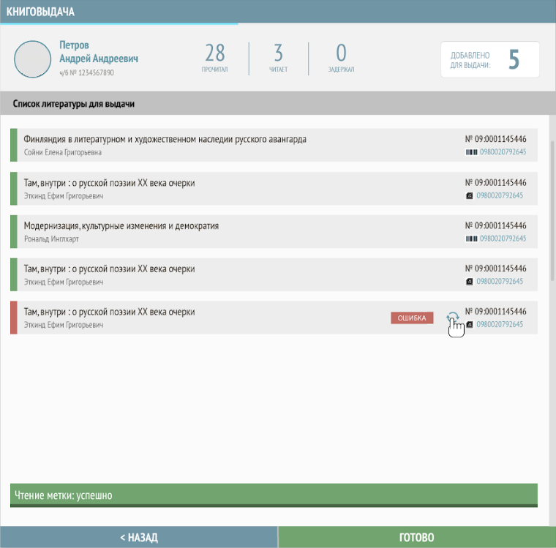
Если все данные верны, то нажмите «Готово».
Если появилась ошибка, то это значит, что противокражный бит не снялся и книгу выдавать нельзя. Попробуйте снять его, нажав «Повторить» в виде стрелочек рядом с надписью «ОШИБКА».

Выдача и возврат по штрихкоду
После выбора читателя и вызова виджета книговыдачи, выберите «ШТРИХКОД» и, поставив курсор в появившееся пустое поле, считайте его сканером штрихкодов:
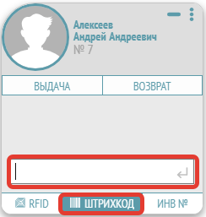

Выдача и возврат по инвентарному номеру
После выбора читателя и вызова виджета книговыдачи, выберите «ИНВ №» , введите инвентарный номер, нажмите значок ввода информации:
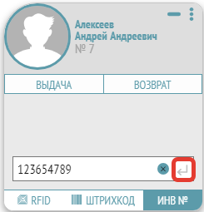

Выдача книги 18+
При выдаче книги с возрастным цензом 18+ происходит проверка соответствия ее содержания возрасту читателя.
В этом случае при выдаче книги через кнопку «Сканер» появляется сообщение для подтверждения выдачи:
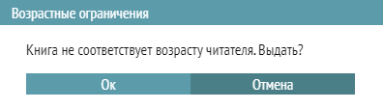

При выдаче из меню «Обслуживание читателей – Книговыдача» для подтверждения выдачи книги с возрастным цензом 18+ читателю, не достигшему 18, нужно нажать «Разрешить» в строках выдаваемых книг в окне книговыдачи и нажать «ОК» в появившемся окне предупреждения о возрастных ограничениях, затем нажать кнопку «Выдать»:
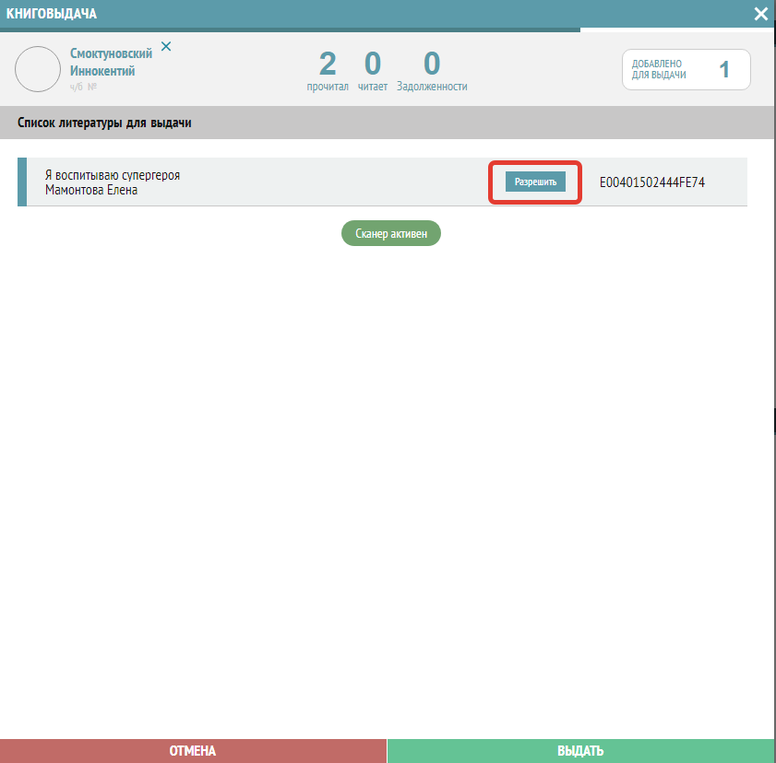

Запрет на выдачу
Возможно для конкретного экземпляра установить запрет на выдачу.
Для этого в разделе «Реестр экземпляров» в редактировании экземпляра нужно поставить «0» в поле «Срок выдачи».
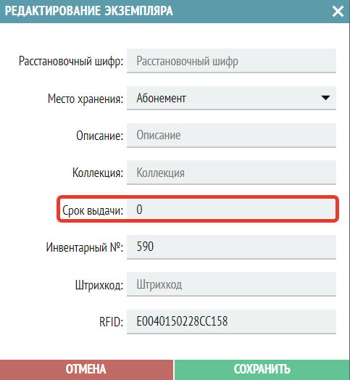
При этом при попытке выдачи такого экземпляра будет выдаваться сообщение: «Для чтения в читальном зале, на дом не выдается».
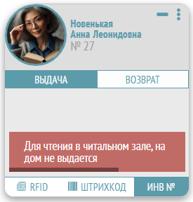
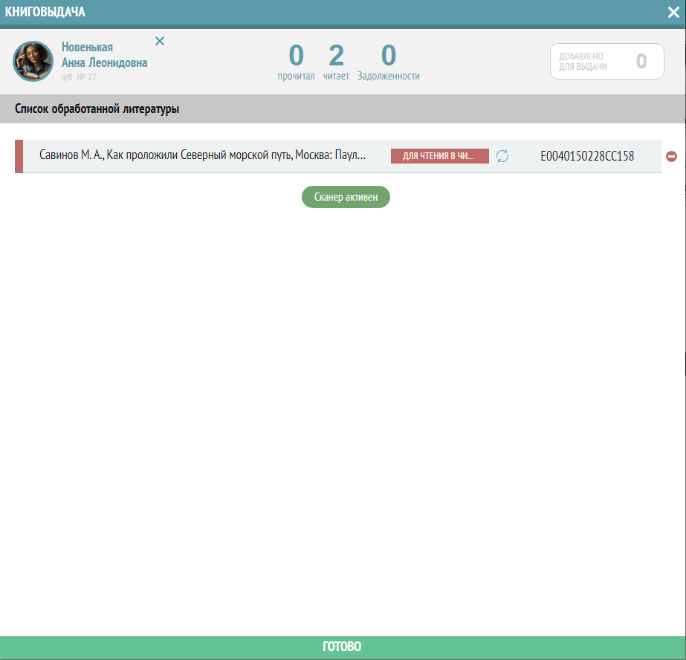

Выдача и возврат учебников
- Выберите раздел «Книговыдача» в меню Libris – Обслуживание читателей – Книговыдача.

- Выберите читателя и нажмите на кнопку «УЧЕБНИКИ (ПАКЕТНАЯ ВЫДАЧА)» в левом нижнем углу.
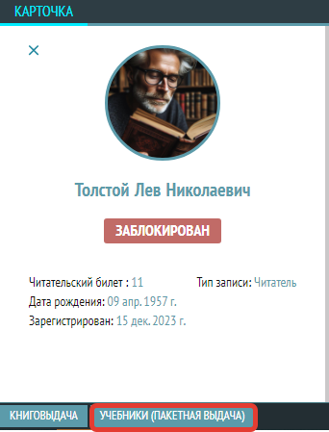
- После нажатия откроется виджет:
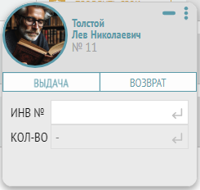
- Для пакетной выдачи нажмите кнопку «ВЫДАЧА», в строке ввода «ИНВ №» введите инвентарный номер партии учебников (часть номера до дефиса), в строке «КОЛ-ВО» подсказкой отобразится максимально возможное количество документов для выдачи, введите число документов меньшее или равное данному и нажмите ввод.

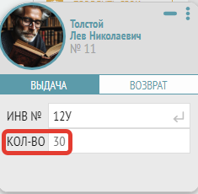
!!! Учебники выдаются по умолчанию на 365 дней. Срок выдачи можно поменять для каждого конкретного экземпляра также в разделе «Реестр экземпляров».
Для возврата учебников также обязательно выбрать читателя, в появившемся окне нажать кнопку «ВОЗВРАТ». Далее аналогично выдаче.

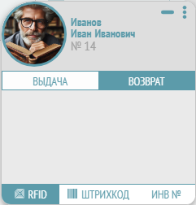

Выдача и просмотр списка выданной литературы
Выберите читателя в списке слева: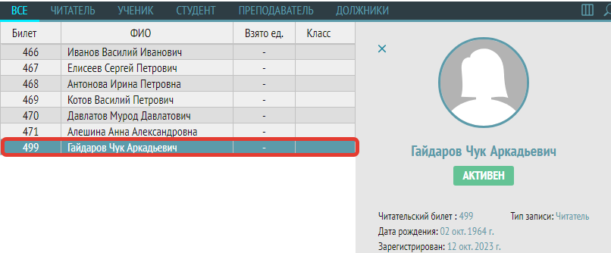
Перейдите на вкладку «Литература на руках» в правой части верхнего окна. Документы на руках у читателя сортируются по дате и времени выдачи. Последние выданные документы отображаются вверху.
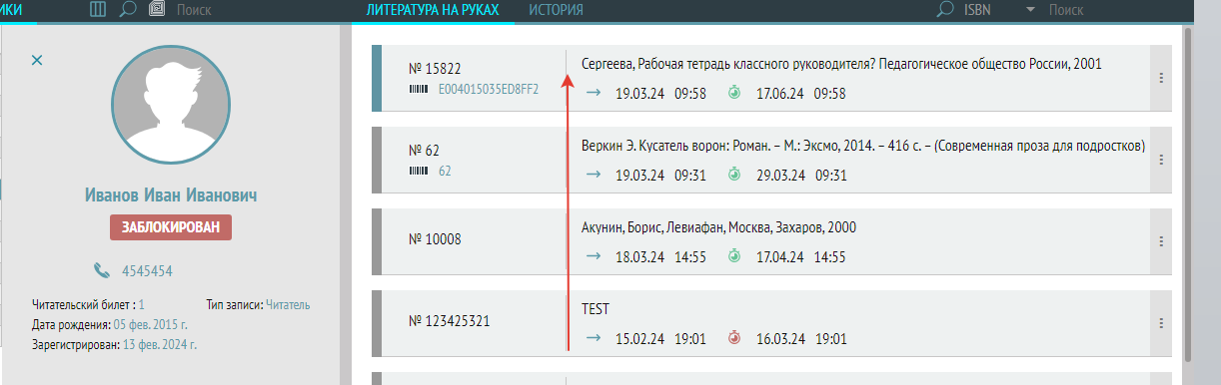
При нажатии на вертикальное троеточие в строке с выданным экземпляром документа откроется выпадающее меню. Меню держит список действий, которые можно выполнить с данным экземпляром документа: Продление, Редактировать, Списание, Каталожная карточка.
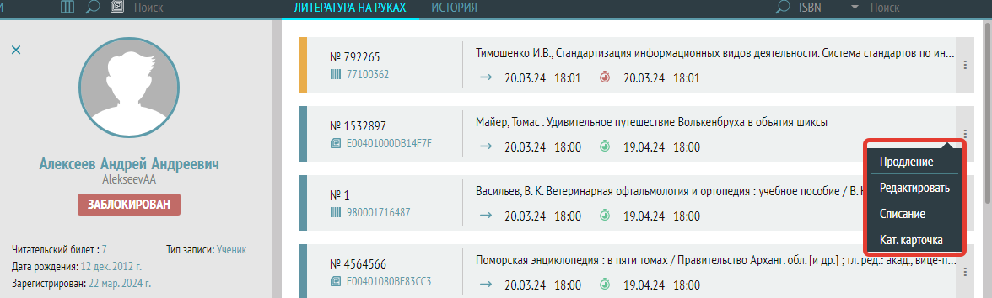
- Пункт меню «Продление» позволяет продлить срок выдачи экземпляров.
- Пункт меню «Редактировать» вызывает всплывающее окно редакции информации об экземпляре (такое же, как в разделе «Реестр экземпляров») для оперативного изменения данных об экземпляре, без перемещения из раздела в раздел. При изменении инвентарного номера, штрихкода, радиометки, эти данные изменяются также в строке выданного документа.
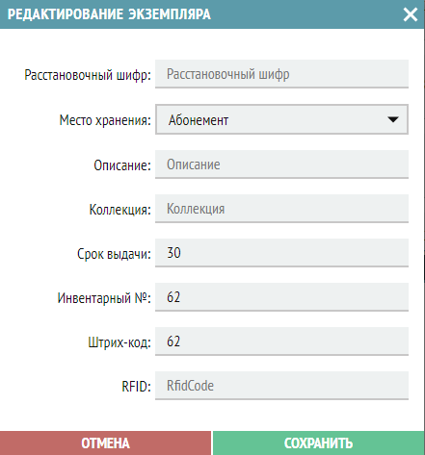
- Пункт меню «Списание» позволяет помечать документ, находящийся на руках у читателя, но утраченный (утерянный) пометкой «На списание», вызывает всплывающее окно для выбора причины списания, нужно выбрать причину «Утрата»:
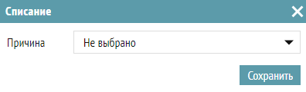
При добавлении на списание строка с документом помечается серой вертикальной полоской слева.
- Пункт меню «Каталожная карточка» вызывает окно просмотра библиографического описания. Пункт меню доступен только для тех документов, на которые уже составлено библиографическое описание!
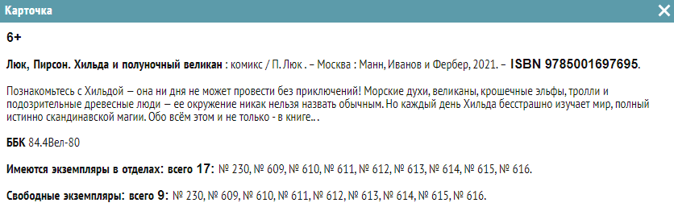

Просмотр истории книговыдачи конкретного пользователя
Выберите читателя в списке слева:
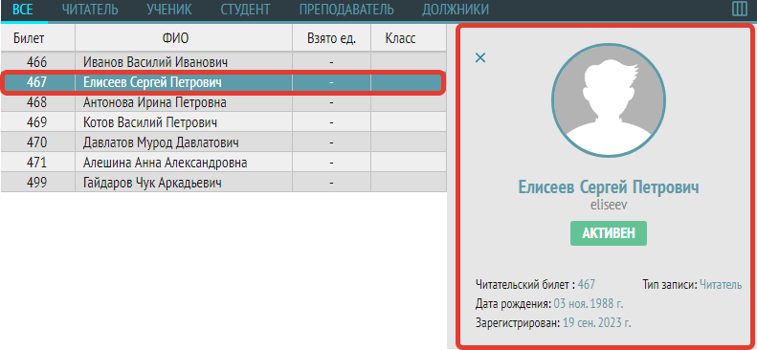
Перейдите на вкладку «История» в правой части верхнего окна, в списке будет отражена вся история книговыдачи данного читателя:
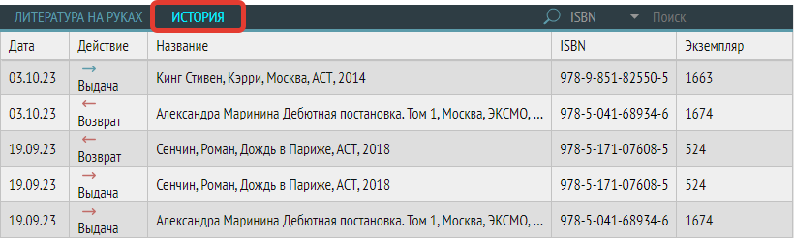

Подраздел «История книговыдачи»
Выберите подраздел «История книговыдачи» в меню Libris – Обслуживание читателей – История книговыдачи.

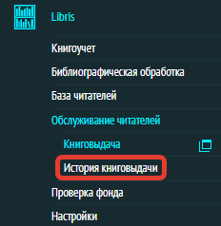

В этом подразделе Вы можете посмотреть всю историю книговыдачи, а также по отдельности историю выдачи, историю возврата и историю продлений для всех читателей. Поиск возможен по ISBN/ISSN, инвентарному номеру.
Пример открытой вкладки «ВСЕ» отражен на скриншоте ниже:
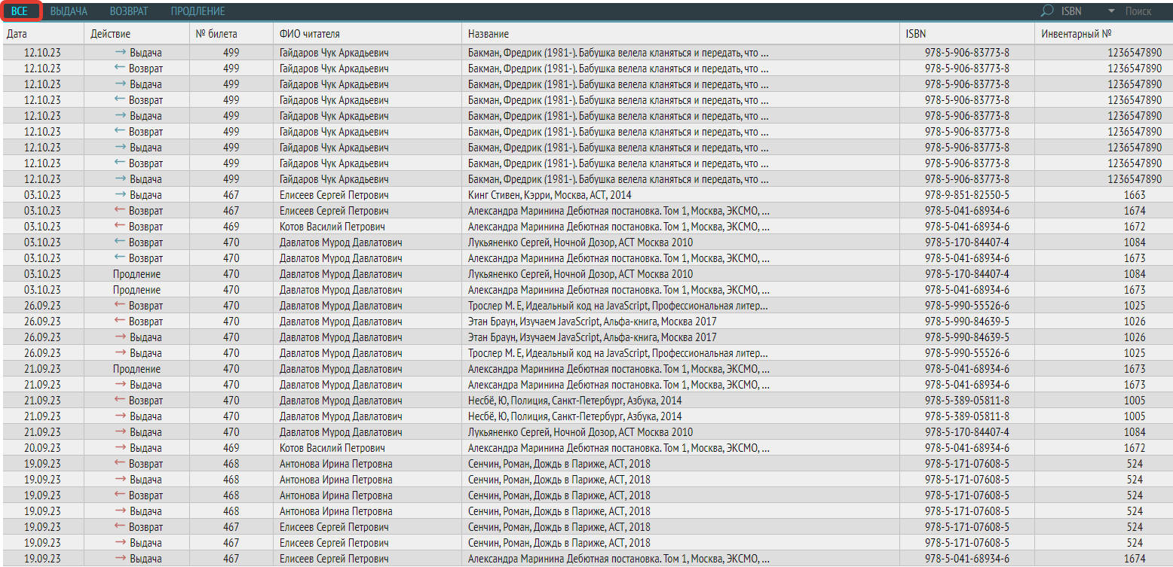
Пример открытой вкладки «Продление»:

Руководство по разделу «Проверка фонда».
В этом разделе реализуется автоматизированная проверка фонда с помощью сверки списка, полученного при считывании радиометок или штрихкодов экземпляров документов, расположенных на библиотечных полках с экземплярами из базы экземпляров (возможна также сверка списка инвентарных номеров). В результате проверки выявляются ошибки расстановки экземпляров на стеллажах и полках, их недостача и отсутствие сведений об экземплярах в базе экземпляров.
- Перед началом работы в разделе «Проверка фонда» необходимо составить список инвентарных номеров, или штрихкодов, или RFID-меток в формате блокнота (файл с расширением txt), каждый элемент списка – с новой строки:
- список инвентарных номеров
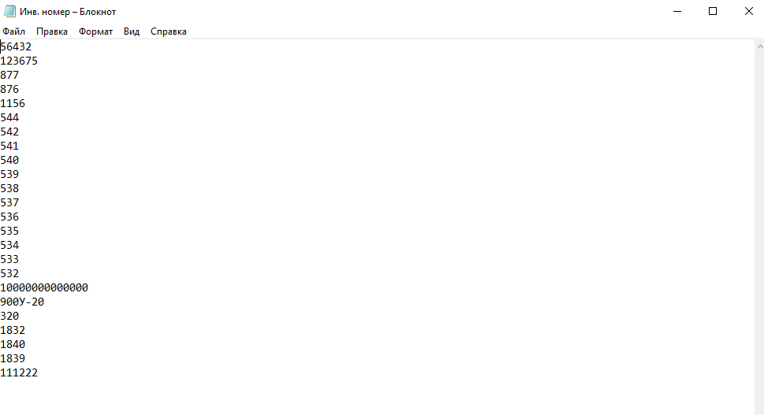
- список штрихкодов
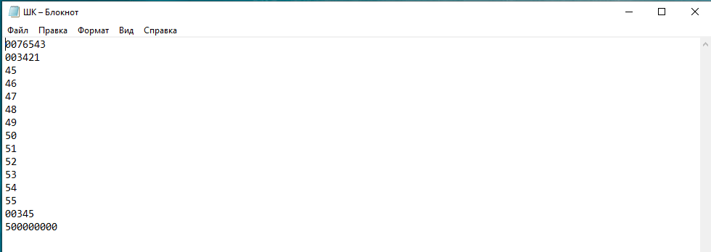
- список RFID-меток
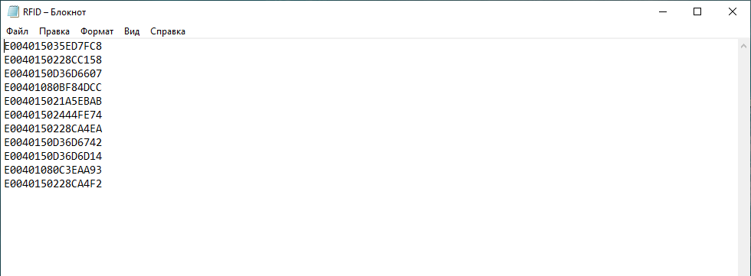
- Для создания новой проверки нажмите на значок «+» на серой панели, в правом верхнем углу.
Введите название проверки и отдел (место хранения), по которому будет проводиться проверка:

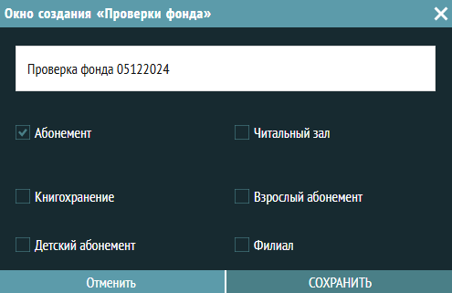
- В системе будет создана строка данной проверки:
Откройте ее двойным щелчком:
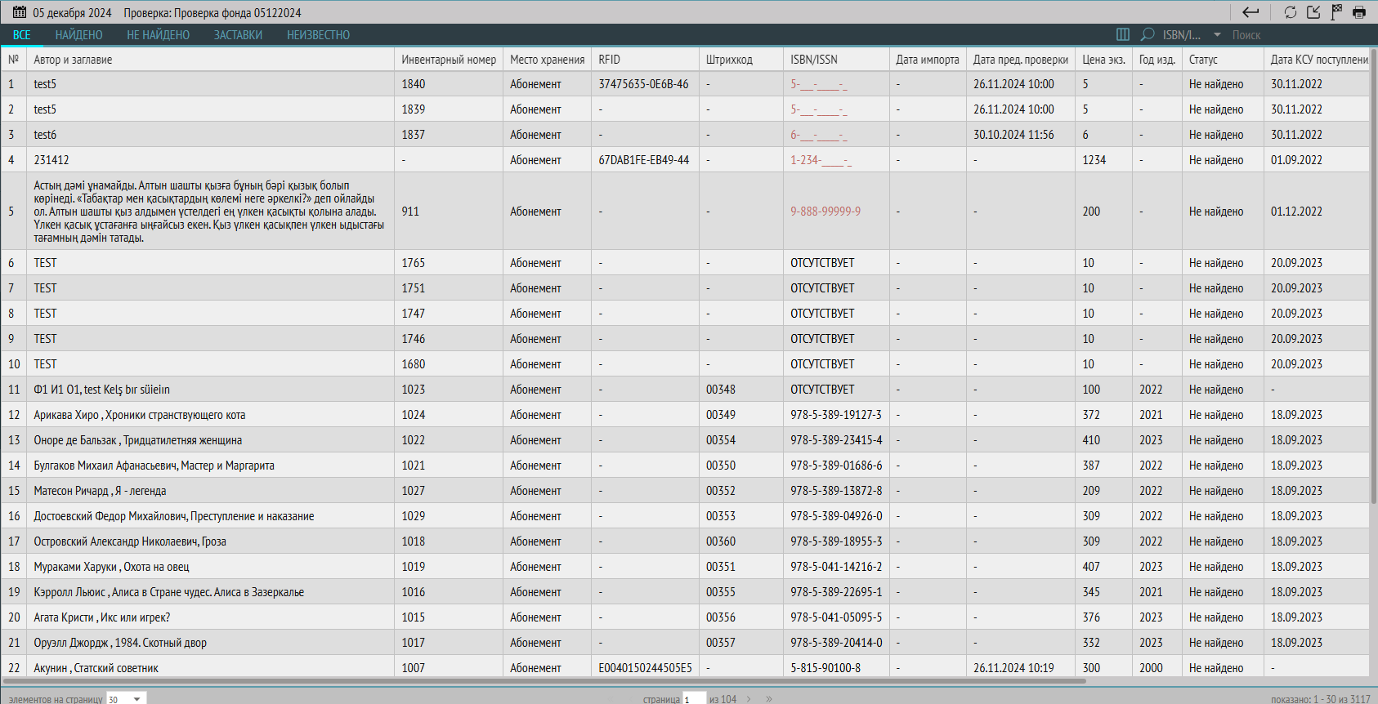
На вкладке «ВСЕ» представлены все экземпляры документов с тем местом хранения, по которому проводится проверка.
Перед началом проверки:
- вкладки «НАЙДЕНО», «ЗАСТАВКИ» и «НЕИЗВЕСТНО» пустые,
- вкладка « НЕ НАЙДЕНО» содержит те же экземпляры, что и вкладка «ВСЕ».
- Нажимаем на кнопку «Импорт» , расположенную на серой панели:

- Выбираем файл (список идентификаторов экземпляров) для импорта: RFID, штрихкод, инвентарный номер
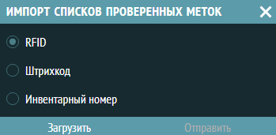
- Нажимаем кнопку «Загрузить» и добавляем соответствующий файл, после чего нажимаем кнопку «Отправить»:
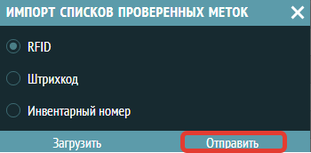
Внизу появится сообщение об успешной отправке данных:
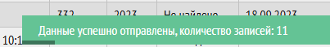
- На вкладке «Найдено» отобразятся те экземпляры из импортированного списка, которые нашлись в реестре экземпляров по данному месту хранения (есть в базе и есть на полках);

На вкладке «Не найдено» отобразятся те экземпляры, которые есть в реестре экземпляров, но не нашлись в списке собранных идентификаторов (есть в базе и нет на полках);

На вкладке «Заставки» отобразятся те экземпляры, которые нашлись в реестре экземпляров, но с другим местом хранения, или место хранения которых не указано (есть в базе и есть на полках, но места хранения экземпляров различаются);

На вкладке «Неизвестно» отобразятся те экземпляры, которые есть в списке, но нет в реестре экземпляров по всем местам хранения (есть на полках, но нет в базе по всем местам хранения в целом).
- Пока проверка не завершена, можно загружать в нее другие файлы с идентификаторами для проверки.
- Для завершения проверки фонда нажмите значок «Завершить проверку фонда» и подтвердите завершение проверкив появивишемся диалоговом сообщении:


- Вернитесь к списку всех проверок, нажав на значок «Вернуться к списку проверок».
По завершении проверки:
- в списке проверок в разделе «Проверка фонда» статус проверки поменяется с «В процессе» на «Завершено», будет проставлена дата окончания проверки
- у каждого проверенного экземпляра проставится дата проверки в реестре экземпляров (дата проверк совпадает с датой начала проверки (датой, когда она была создана)).

Руководство по разделу «Настройки».

Редакция справочников
Зайдите в раздел «Настройки» – «Справочники»:
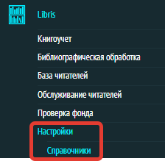
Данный подраздел предназначен для редакции справочников «Место хранения», «Отделы», «Категории пользователей» и «Языки обслуживания».
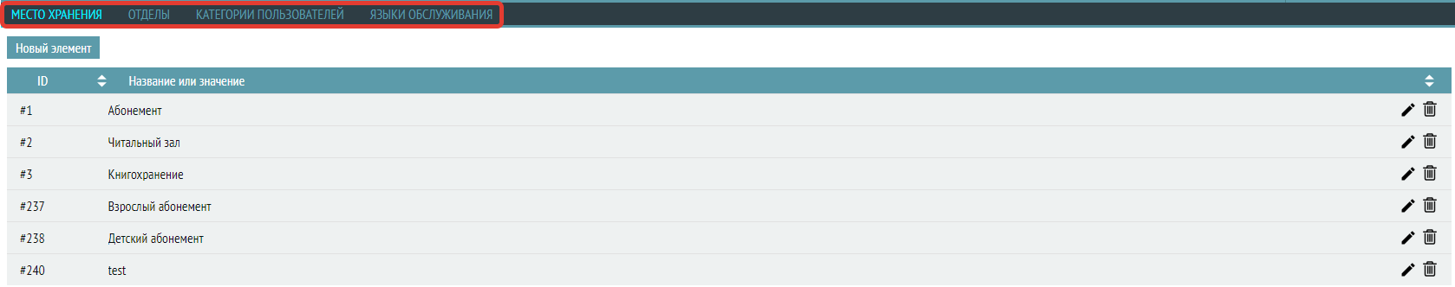
Все 4 справочника используются в базе читателей, справочник «Место хранения» подключен также в реестре экземпляров, в технической обработке.
Справочник «Место хранения»:
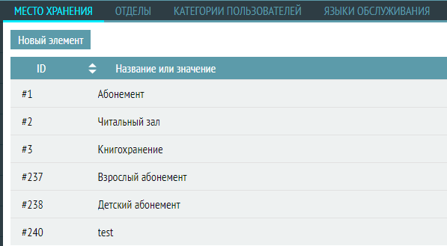
Справочник «Отделы» предназначен для редакции отделов обслуживания пользователей:
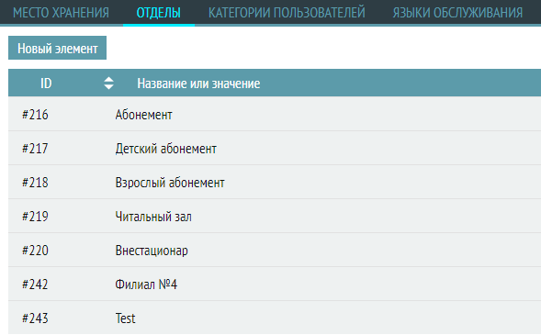
Справочник «Категории пользователей»:
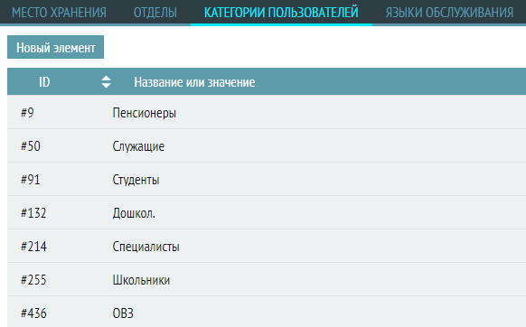
Справочник «Языки обслуживания (пользователей)»:
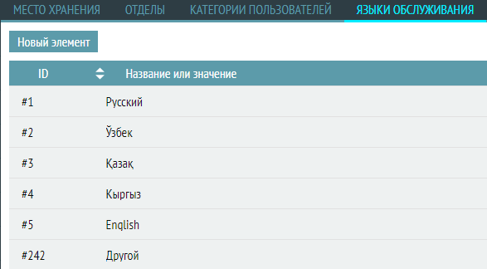
Для добавления новых элементов справочников нажмите кнопку «Новый элемент»:
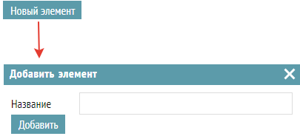
Удалять и редактировать элементы можно по кнопкам справа в строках элементов списка:
